ЕВРАЗИЙСКИЙ СОВЕТ ПО СТАНДАРТИЗАЦИИ, МЕТРОЛОГИИ И СЕРТИФИКАЦИИ
(ЕАСС)

EURO-ASIAN COUNCIL FOR STANDARDIZATION, METROLOGY AND CERTIFICATION
(EASC)
 | М Е Ж Г О С У Д А Р С Т В Е Н Н Ы Й  СТАНДАРТ | ГОСТ  ISO 19870-1—  202  (Проект, первая редакция)

Водородные технологии

Методика определения выбросов парниковых газов при производстве, подготовке и транспортировании к месту потребления водорода

(ISO 19870-1:2026, IDT)

Настоящий проект стандарта не подлежит применению до его принятия

Минск
Евразийский совет по стандартизации, метрологии и сертификации
202

Предисловие
Евразийский совет по стандартизации, метрологии и сертификации (ЕАСС) представляет собой региональное объединение национальных органов по стандартизации государств, входящих в Содружество Независимых Государств. В дальнейшем возможно вступление в ЕАСС национальных органов по стандартизации других государств.
Цели, основные принципы и общие правила проведения работ по межгосударственной стандартизации установлены ГОСТ 1.0 «Межгосударственная система стандартизации. Основные положения» и ГОСТ 1.2 «Межгосударственная система стандартизации. Стандарты межгосударственные, правила и рекомендации по межгосударственной стандартизации. Правила разработки, принятия, обновления и отмены»
Сведения о стандарте
1 ПОДГОТОВЛЕН Федеральным государственным бюджетным учреждение науки Ордена Трудового Красного Знамени Институт нефтехимического синтеза им. А.В.Топчиева Российской академии наук (ИНХС РАН) и Федеральным государственным бюджетным учреждением «Российский институт стандартизации» (ФГБУ «Институт стандартизации») на основе собственного перевода на русский язык англоязычной версии стандарта, указанного в пункте 5
2 ВНЕСЕН Межгосударственным техническим комитетом по стандартизации МТК 563 «Водородные технологии»
3 ПРИНЯТ Евразийским советом по стандартизации, метрологии и сертификации (протокол от № )
За принятие проголосовали:
Краткое наименование страны по МК (ISO 3166) 004−97 | Код страны  по МК (ISO 3166) 004−97 | Сокращенное наименование национального органа по стандартизации

4 Настоящий стандарт идентичен международному стандарту
ISO 19870-1:2026 «Водородные технологии. Методология определения выбросов парниковых газов, связанных с цепочкой поставок водорода. Часть 1: Выбросы парниковых газов от производства водорода» («Hydrogen technologies — Methodology for determining the greenhouse gas emissions associated with the hydrogen supply chain. Part 1: Emissions associated with the production of hydrogen up to the production gate, IDT»).
Международный стандарт ISO 19870-1:2026 разработан подкомитетом SC 1 «Водород и горизонтальные энергетические системы» Технического комитета по стандартизации TC 197 «Водородные технологии» Международной организации по стандартизации (ISO).
При применении настоящего стандарта рекомендуется использовать вместо ссылочных международных стандартов соответствующие им межгосударственные стандарты, сведения о которых приведены в дополнительном приложении ДА
5 ВВЕДЕН ВПЕРВЫЕ
Информация о введении в действие (прекращении действия) настоящего стандарта и изменений к нему на территории указанных выше государств публикуется в указателях национальных стандартов, издаваемых в этих государствах, а также в сети Интернет на сайтах соответствующих национальных органов по стандартизации.
В случае пересмотра, изменения или отмены настоящего стандарта соответствующая информация будет опубликована на официальном интернет-сайте Межгосударственного совета по стандартизации, метрологии и сертификации в каталоге «Межгосударственные стандарты»

Исключительное право официального опубликования настоящего стандарта на территории указанных выше государств принадлежит национальным органам по стандартизации этих государств
Содержание
1 Область применения…………………………………………………………………………
2. Нормативные ссылки…………………………………………………………………………
3 Термины и определения……………………………………………………………………...
4 Методы оценки выбросов парниковых газов……………………………………………...
5 Критический анализ…………………………………………………………………………..
Приложение ДА | (справочное) Сведения о соответствии ссылочных  международных стандартов межгосударственным стандартам………………………………………………………………..
Приложение А | (обязательное) Чистота водорода……………………………………
Приложение B | (справочное) Примеры последовательного подхода для определения выбросов парниковых газов при производстве водорода………………………………………………………………….
Приложение C | (обязательное) Сырьё для производства водорода………………
Приложение D | (обязательное) Получение водорода риформингом метана с или без улавливания углерода……………………………………….
Приложение E | (обязательное) Производство водорода электролизом воды…...
Приложение F | (обязательное) Хлор-щелочной метод получения водорода……
Приложение J | (обязательное) Получение водорода разложением воды в циклическом процесса с переносом кислорода с и без улавливания углерода………………………………………………….
Приложение K | (обязательное) Получение природного водорода…………………
Приложение G | (обязательное) Получение водорода методом парового крекинга…………………………………………………………………….
Приложение H | (обязательное) Получение водорода газификацией с и без улавливания углерода………………………………………………….
Приложение I | (обязательное) Получение водорода методом пиролиза метана.
Приложение L | (обязательное) Получение водорода методом каталитического риформинга бензина
Библиография…………………………………………………………………………………….

Введение
Парижское соглашение принято на Конференции ООН по изменению климата (COP21) с целью: усилить глобальный ответ на угрозу изменения климата, ограничить рост температуры до уровня ниже 2 °C относительно доиндустриального периода и сдерживать повышение температуры на уровне, не превышающем 1,5 °C. Для достижения этих целей необходимо сократить выбросы парниковых газов (ПГ) примерно на 45 % по сравнению с уровнем 2010 года к 2030 году и достичь углеродной нейтральности к 2050 году (IPCC, 2018; UNFCCC, 2021).
Меры по сокращению выбросов ПГ основаны на количественной оценке, мониторинге, отчетности и верификации выбросов и/или поглощения ПГ. Международные стандарты, которые способствуют трансформации научных знаний в практические инструменты, могут быть полезны для достижения целей Парижского соглашения в ответ на изменение климата.
Стандарты ISO 14040 и ISO 14044 определяют принципы, требования и руководящие положения, сформулированные в существующих международных стандартах по оценке жизненного цикла (ОЖЦ). Серия стандартов ISO 14060 обеспечивает ясность и единообразие количественной оценки, мониторинга, отчетности, а также валидации и верификации выбросов и поглощений ПГ, поддерживая устойчивое развитие и переход к низкоуглеродной экономике. Это несет пользу организациям, инициаторам проектов и заинтересованным сторонам по всему миру, обеспечивая ясность и единообразие при количественной оценке, мониторинге, отчетности, а также валидации или верификации выбросов и поглощений парниковых газов.
Требования стандарта ISO 14067 основаны на принципах и руководящих положениях по оценке жизненного цикла, определённых в стандартах ISO 14040 и ISO 14044, и содержит подходы по установлению конкретных требований для количественной оценки углеродного следа продукции (УСП) и частичного углеродного следа.
Стандарт ISO 14067 определяет принципы, требования и руководящие положения для количественной оценки углеродного следа производимой продукции. Его цель - количественно определить выбросы парниковых газов, связанные со стадиями жизненного цикла продукта, начиная с добычи ресурсов и получения сырья и заканчивая производством, использованием и стадией окончания жизненного цикла продукта.
На рисунке 1 показана взаимосвязь между ISO 14067 и другими документами ISO, по оценке жизненного цикла.
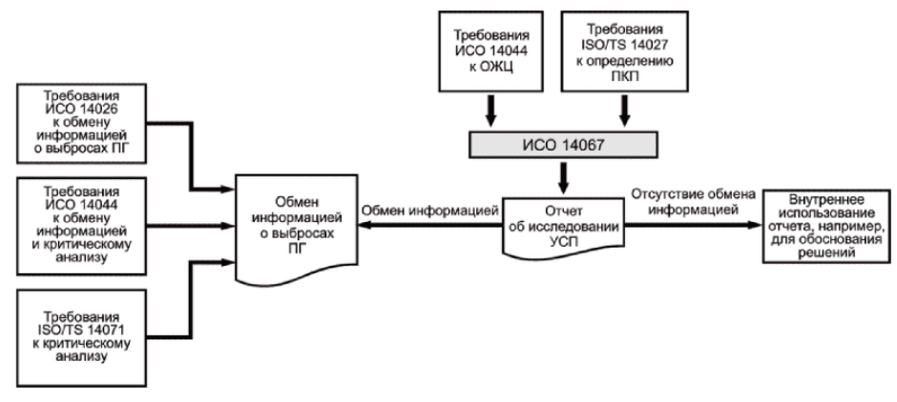
Рисунок 1 - Взаимосвязь между стандартами в области управления парниковыми газами (ISO 14067-2021)
Водород может производиться с использование различных источников энергии, включая возобновляемые источники энергии, ядерное топливо и ископаемое топливо, с использованием технологий улавливания, использования и хранения углерода или без них. Водород может быть использован с целью декарбонизации многих секторов экономики.
При это значимой проблемой является то, что идентичные молекулы водорода могут производиться и смешиваться из источников, имеющих различную углеродоемкость (интенсивность выбросов парниковых газов, ПГ). Аналогичным образом, виды топлива и продукты переработки на основе водорода будут неразличимы и могут производиться из водорода, смешанного с рядом ископаемых и неископаемых компонентов. Более того, некоторые продукты, полученные из водорода (например, электроэнергия), сами могут использоваться в процессе производства водорода.
Стандарты, позволяющие вести учет для разных источников водорода на протяжении всей цепочки поставок, важны для создания рынка низкоуглеродного водорода, и эти стандарты должны быть согласованы на международном уровне. Кроме того, существует вероятность, что границы потребления могут располагаться не рядом с границами производства водорода, что требует его транспортировки. Стандарт ISO 14083 содержит рекомендации, по количественной оценке, и отчетности о выбросах парниковых газов (ПГ), возникающих в ходе эксплуатации транспортной цепочки поставок.
Необходима взаимно признанная международная система, которая была бы надежной и позволяла избежать ошибочного или двойного учета воздействия на окружающую среду. Такая система обеспечит взаимно согласованный подход к «гарантиям» или «сертификатам» происхождения и будет охватывать выбросы парниковых газов (ПГ), используемые для производства, кондиционирования, конверсии и транспортировки водорода.
Серия стандартов ISO 19870 направлена на создание методологий, которые следует применять (в соответствии с ISO 14067) к конкретному случаю - цепочке поставок водорода, охватывая различные производственные процессы и другие части цепочки поставок, такие как кондиционирование водорода в различных физических состояниях, конверсия водорода в различные носители водорода и последующую транспортировку до границы потребления.
Серия стандартов ISO 19870 состоит из следующих частей (рисунок 2):
- Стандарт ISO 19870-1 посвящён выбросам ПГ, связанных с производством водорода до границы производства;
- Стандарт ISO 19870-2 посвящён выбросам ПГ, связанных с кондиционированием и транспортировкой газообразного и жидкого водорода до границы потребления;
- Стандарт ISO 19870-3 посвящён выбросам ПГ, связанных с производством, хранением и транспортировкой аммиака до границы поставки, и конверсией аммиака в водород;
- Стандарт ISO 19870-4 3 посвящён выбросам ПГ, связанных с хранением и транспортировкой водорода с использованием жидких органических носителей водорода (ЖОНВ).
В настоящем документе рассматриваются технологические этапы вплоть до границы производства.
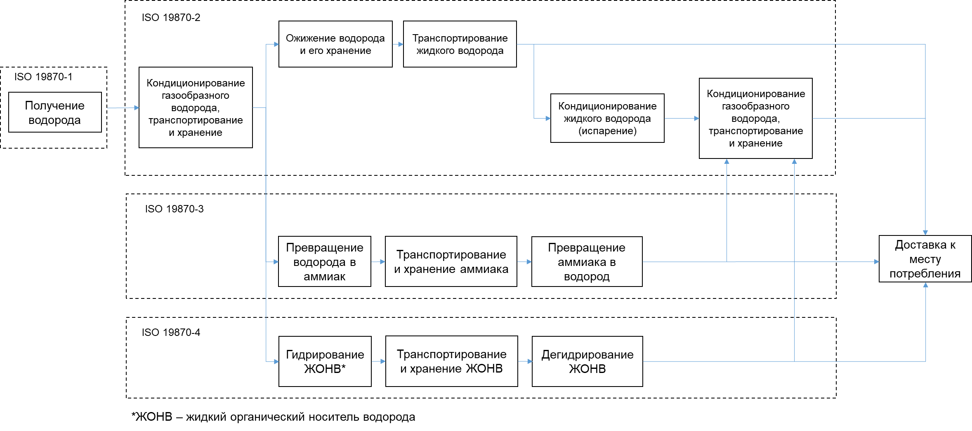
Рисунок 2 – Примеры цепочек поставок водорода на которые распространяются стандарты серии ISO 19870

М Е Ж Г О С У Д А Р С Т В Е Н Н Ы Й С Т А Н Д А Р Т

Водородные технологии
Методика определения выбросов парниковых газов при производстве, подготовке и транспортировании к месту потребления водорода
Hydrogen technologies. Methodology for determining the greenhouse gas emissions associated with the hydrogen supply chain. Part 1: Emissions associated with the production of hydrogen up to the production gate
Дата введения — …

Область применения
Существует множество способов производства водорода. Настоящий документ устанавливает методологию количественного определения выбросов парниковых газов (ПГ) для различных способов производства водорода в границах от добычи сырья до границы производства.
Настоящий документ применяется ко всем этапам производственного процесса вплоть до границы производства (см. Рисунок 2 во Введении)
Стандарт ISO 14044 требует, чтобы цель и объем оценки жизненного цикла (ОЖЦ) были четко определены и соответствовали предполагаемому применению. Из-за итеративного характера ОЖЦ возможно, что объем ОЖЦ потребуется уточнить в ходе исследования. Согласно стандарту, ISO 14040- цели и объем ОЖЦ соответствуют одному из следующих двух подходов:
a) подход, который учитывает элементарные потоки и потенциальные воздействия на окружающую среду конкретной продукционной системой, как правило, в виде учета истории продукта (см. 4.1.2);
b) подход, который изучает экологические последствия возможных (будущих) изменений между альтернативными продукционными системами (см. 4.1.3).
В настоящем документе подход a) называется атрибутивным подходом, а подход b) называется последовательным. Дополнительная информация доступна в Справочнике ILCD [4].
Углеродный след продукта (УСП) (3.1.2) или частный углеродный след продукта (чУСП) (3.1.3), как определено в ISO 14067, может быть оценен с использованием либо атрибутивного, либо последовательного подхода, причем последний соответствует использованию «расширения системы посредством замещения» для избежания распределения, когда технологический процесс дает несколько сопутствующих продуктов.
Проект, первая редакция
Настоящий документ применяется к углеродному следу продукта (УСП) для производства водорода.
2 Нормативные ссылки
В настоящем стандарте использованы нормативные ссылки на следующие стандарты [для датированных ссылок применяют только указанное издание ссылочного стандарта, для недатированных – последнее издание (включая все изменения)]:
ISO 14067-2018, Greenhouse gases — Carbon footprint of products — Requirements and guidelines for quantification (Газы парниковые. Углеродный след продукции. Требования и руководящие указания по количественному определению)
ISO 14071-2024, Environmental management — Life cycle assessment — Critical review processes and reviewer competencies (Экологический менеджмент. Оценка жизненного цикла. Процессы критического анализа и компетенции эксперта-рецензента).

3 Термины и определения
В настоящем стандарте применены следующие термины с соответствующими определениями.
ISO и IEC поддерживают терминологическую базу данных, используемую в целях стандартизации по следующим адресам:
- Электропедия IEC: доступна по адресу http://www.electropedia.org/;
- Платформа онлайн-просмотра ISO: доступна по адресу https://www.iso.org/obp.
3.1 Термины, относящиеся к количественному определению углеродного следа продукта
3.1.1 распределение (allocation): Распределение частей входных (3.2.7) и выходных (3.2.9) потоков процесса или продукционной системы (3.2.3) между рассматриваемой продукционной системой и одной или большим числом других продукционных систем.
[ISO 14040:2006 и ISO 14040:2006/Поправка 1:2020]
3.1.2 углеродный след продукта (УСП) (carbon footprint of a product; CFP): Сумма выбросов ПГ (3.1.12) и поглощений ПГ (3.1.4) в продукционной системе (3.2.3), выраженная в единицах CO₂-эквивалента (3.1.10) и основанная на ОЖЦ продукции (3.3.5) с использованием одной категории воздействия - изменение климата.
Примечание 1 –. Углеродный след продукта можно разбить на ряд показателей, идентифицирующих конкретные выбросы парниковых газов (3.1.12) и поглощение парниковых газов (3.1.4). УСП также можно разбить по этапам жизненного цикла (3.3.4).
Примечание 2 – Результаты количественного определения УСП (3.1.8) оформляют в виде отчета об исследовании УСП, выражая их в массе СО₂-эквивалента (3.1.10) на одну функциональную единицу (3.2.13).
[ISO 14067:2018, 3.1.1.1]
3.1.3 частный углеродный след продукта (частный УСП) (partial CFP): Сумма выбросов ПГ (3.1.12) и поглощений ПГ (3.1.4), связанная с одним или несколькими процессами продукционной системы (3.2.3), выраженная в единицах CO₂-эквивалента (3.1.10) и относящаяся к соответствующим процессам или этапам жизненного цикла продукции ((3.3.4).
Примечание 1 – Частичный УСП основывается на данных, относящихся к конкретному процессу (процессам), или на информационных модулях следа (определение в ISO 14026:2017, 3.1.4), которые входят в состав продукционной системы (3.2.3) и служат базой для количественного определения углеродного следа продукта (УСП). Более подробную информацию об информационных модулях дает ISO 14025:2006, 5.4.
Примечание 2 – Результаты количественного определения частичного УСП оформляют в виде отчета об исследовании УСП, выражая их в единицах CO₂-эквивалента (3.1.10) на одну заявленную единицу.
Примечание 3 – В настоящем документе частичный УСП водорода охватывает этапы от добычи сырья до границы производства.
3.1.4 поглощение парниковых газов (удаление ПГ) (greenhouse gas removal, GHG removal): Поглощение парниковых газов (3.1.9) из атмосферы
3.1.5 исследование углеродного следа продукции; исследование УСП (carbon footprint of a product study; CFP study): Все действия, которые необходимо предпринять для количественной оценки и представления отчетности по УСП (3.1.2) или частному УСП (3.1.3).
[ISO 14067:2018, 3.1.1.4]
3.1.6 группа однородной продукции: категория продукции (product category): Группа продукции. имеющая эквивалентные функции.
[ISO 14025:2006, 3.12]
3.1.7 партия продукта (production batch): Количество продукции, произведенное устройством в любой промежуток времени, выбранный оператором
3.1.8 количественная оценка углеродного следа продукции; количественная оценка УСП (quantification of the carbon footprint of a product; quantification of the CFP): Действия, результатом которых является количественная оценка УСП (3.1.2) или частного УСП (3.1.3).
Примечание 1 – количественная оценка УСП (3.1.2) или частных УСП (3.1.3) является частью исследования УСП (3.1.5).
[ISO 14067:2018, 3.1.1.6]
3.1.9 парниковый газ; ПГ (greenhouse gas; GHG): Газообразная составляющая атмосферы как природного, так и антропогенного происхождения, которая поглощает и испускает инфракрасное излучение, исходящее от земной поверхности, атмосферы и облаков.
Примечание 1 – Перечень ПГ см. в последнем Оценочном Докладе Межправительственной рабочей группы по оценке изменений климата (IPCC).
Примечание 2 – Водяной пар и озон, которые являются как антропогенными, так и природными ПГ (3.1.9), не принимаются в расчет при оценке УСП (3.1.2).
Примечание 3 – Основное внимание в настоящем стандарте уделяется долговременным ПГ, и поэтому в нем не рассматриваются климатические эффекты, обусловленные изменениями отражательной способности поверхности Земли (альбедо) и действием кратковременных радиационно воздействующих веществ (например, технического углерода и аэрозолей).
[ISO 14067:2018, 3.1.2.1]
3.1.10 эквивалент диоксида углерода; CO₂-эквивалент; CO₂-экв. (carbon dioxide equivalent; CO₂ equivalent; CO₂e): Единица, используемая для сравнения излучающей способности ПГ (3.1.9) с излучающей способностью диоксида углерода.
Примечание 1 – Массу ПГ преобразовывают в CO₂-эквивалент путем умножения массы ПГ на соответствующий потенциал глобального потепления (GWP) (3.1.11) или глобальный температурный потенциал (GTP) данного газа.
Примечание 2 – В случае использования GTP-потенциала CO₂-эквивалент становится единицей сравнения изменения глобальной средней температуры поверхности Земли, вызываемой ПГ, с изменением температуры, вызываемой выбросами CO₂.
[ISO 14067:2018, 3.1.2.2]
3.1.11 потенциал глобального потепления; GWP (global warming potential; GWP): Показатель, основанный на радиационных свойствах ПГ (3.1.9) и определяющий степень воздействия излучающей способности от одномоментного выброса одной единицы массы конкретного ПГ относительно соответствующей единицы диоксида углерода CO₂ в течение заданного периода времени.
Примечание 1 – Термин "показатель", используемый в настоящем стандарте, является характеристическим коэффициентом", определенным в ISO 14040:2006, 3.37.
Примечание 2 – Термин "одномоментный выброс" означает мгновенный выброс ПГ в определенный момент времени.
[ISO 14067:2018, 3.1.2.4]
3.1.12 выброс парникового газа; выброс ПГ (greenhouse gas emission; GHG emission): Выпуск ПГ (3.1.9) в атмосферу.
[ISO 14067:2018, 3.1.2.5]
3.1.13 коэффициент выбросов парникового газа; коэффициент выбросов ПГ (greenhouse gas emission factor; GHG emission factor): Коэффициент, связывающий данные о деятельности с выбросом ПГ (3.1.2.5).
[ISO 14067:2018, 3.1.2.7]
3.1.14 выбросы от товаров длительного пользования (капитальные выбросы, CAPEX-выбросы) (capital goods emission, CAPEX emission): Выбросы парниковых газов (3.1.12), связанные с производством товаров длительного пользования
3.1.15 подразделение (виртуальное подразделение) (subdivision, virtual subdivision): Разложение технологического процесса на физически или виртуально различимые подпроцессы с возможностью сбора данных исключительно для этих подпроцессов.
3.1.16 водород (hydrogen): Газ, состоящий в основном из молекул водорода.
Примечание 1 – Молекулу водорода обозначают как H₂.
3.1.17 физическая взаимосвязь (physical relationship): Взаимосвязь между сопутствующими продуктами (3.2.4), основанное на выбранной физической характеристике (например, массе, энергосодержании, объеме).
Примечание 1 – Физическую взаимосвязь можно использовать для:
a) распределения входящих потоков между сопутствующими продуктами (3.2.4) на основе той конкретной функции, которую входящие потоки выполняют по отношению к каждому сопутствующему продукту; и/или
b) распределения выбросов парниковых газов (3.1.12) между отдельными сопутствующими продуктами (3.2.4).
3.2 Термины, относящиеся к продукции, продукционным системам и процессам
3.2.1 продукция (product): Любые товары или услуги.
Примечание 1 – продукцию можно классифицировать следующим образом:
- услуги (например, транспортировка);
- программное обеспечение (например, компьютерная программа, словарь);
- аппаратное обеспечение (например, механическая часть двигателя);
- переработанные материалы (например, смазочный материал).
3.2.2 поток продукции (product flow): Продукция (3.2.1), входящая/выходящая в/из другой продукционной системы (3.2.3).
[ISO 14040:2006, 3.27]
3.2.3 продукционная система (product system): Совокупность единичных процессов с элементарными потоками (3.2.14) и потоками продукции (3.2.2), выполняющая одну или несколько определенных функций, которая моделирует жизненный цикл (3.3.4) продукции (3.2.1).
[ISO 14044:2006, 3.28]
3.2.4 сопутствующая продукция; сопродукция (co-product): Любой из двух или более видов продукции (3.2.1), получаемых в результате одного и того же единичного процесса или продукционной системы (3.2.3), который не считают отходом (3.3.15).
[ISO 14040:2006, 3.10, модифицировано — добавлено указание, что сопутствующий продукт не считают отходом]
3.2.5 кондиционирование (conditioning): Изменение физических условий (например, температуры, давления) водорода с целью его хранения или транспортировки.
Примечание 1 – В настоящем документе примерами служат изменение давления газообразного водорода или сжижение газообразного водорода.
3.2.6 конверсия (conversion): Изменение входного потока с определенными физическими и химическими характеристиками в выходной поток с иными физическими и химическими характеристиками
Примечание 1 – Если химические характеристики не изменяются, то конверсия отсутствует.
3.2.7 входной поток (input): Поток продукции (3.2.1), материалов или энергии (3.2.15), поступающих в единичный процесс.
Примечание 1 – Продукция (3.2.1) и материалы включают в себя сырье, промежуточную продукцию (3.2.8) и сопутствующую продукцию (далее — сопродукция) (3.2.4).
[ISO 14040:2006, 3.21]
3.2.8 промежуточная продукция (intermediate product): Выходной поток из единичного процесса, который является входным потоком в другие единичные процессы, требующий дальнейшего преобразования в рамках системы.
[ISO 14040:2006, 3.23]
3.2.9 выходной поток (output): Поток продукции (3.2.1), материалов или энергии (3.2.15), выходящий из единичного процесса.
Примечание 1 – Продукция (3.2.1) и материалы включают в себя сырье, промежуточную продукцию (3.2.8), сопродукцию, отходы (3.2.4), сбросы и выбросы (3.4.10).
[ISO 14044:2006, 3.25]
3.2.10 граница системы (system boundary): Граница, основанная на совокупности критериев, определяющих единичные процессы (3.2.12), являющиеся частью исследуемой системы.
[ISO 14040:2006/Поправка 1:2020, 3.32]
3.2.11 Расширение системы (system expansion): Концепция, расширяющая продукционную систему (3.2.3) для включения дополнительных функций, связанных с сопутствующими продуктами (3.2.4)
Примечание 1 – Продукционную систему (3.2.3), которую замещает сопутствующий продукт (3.2.4), интегрируют в изучаемую продукционную систему (3.2.3). На практике сопутствующие продукты (3.2.4) сравнивают с другими замещаемыми продуктами, а экологическую нагрузку, связанную с замещаемым продуктом (продуктами), вычитают из изучаемой продукционной системы (3.2.3). Систему замещения идентифицируют так же, как идентифицируют вышестоящую систему для входных потоков (3.2.7) промежуточной продукции (3.2.8). См. также ISO/ТР 14049:2012, 6.4.
Примечание 2 – Применение расширения системы (3.2.11) требует понимания рынка сопутствующих продуктов (3.2.4). Принимать обоснованные решения о расширении системы (3.2.11) помогает понимание того, как сопутствующие продукты (3.2.4) конкурируют с другими продуктами, а также того, как замещение продуктов влияет на производственные процессы в отраслях, которых касаются сопутствующие продукты (3.2.4).
Примечание 3 – Данный термин может называться «расширение системы» (3.2.11), а также «расширение границы системы» (3.2.10).
[ISO 14044:2006/Поправка 2:2020, D.2.1]
3.2.12 процесс (process): Совокупность взаимосвязанных и (или) взаимодействующих видов деятельности. использующих входные потоки (3.2.7) для получения намеченного результата.
[ISO 14044:2006, 3.11]
3.2.13 функциональная единица (functional unit): Количественно выраженная результативность продукционной системы (3.2.3), используемая в качестве единицы сравнения.
Примечание 1 – Поскольку углеродный след продукта включает информацию на базе конкретного продукта, можно представить дополнительный расчет, основанный на заявленной единице.
[ISO 14040:2006, 3.20]
3.2.14 элементарный поток (elementary flow): Материал и/или энергия, поступающие в исследуемую систему из окружающей среды без предварительного преобразования их человеком, а также материал и/или энергия, покидающие исследуемую систему и выделяемые в окружающую среду без последующего их преобразования человеком.
[ISO 14044:2006, 3.12]
3.2.15 поток энергии (energy flow): Входной (3.2.7) или выходной поток (3.2.9) из единичного процесса или системы жизненного цикла продукции, определенный количественно в единицах энергии.
Примечание 1 – Поток энергии, являющийся входным, допускается называть входным потоком энергии, а являющийся выходным — выходным потоком энергии.
[ISO 14040:2006, 3.13]
3.2.16 исходное сырье (feedstock): Любой материальный входной поток на водородную установку, который не производится на самой водородной установке.
Примечание 1 – Неисчерпывающий перечень включает:
- природный газ (например, для паровой конверсии метана);
- биометан / возобновляемый природный газ (например, для паровой конверсии метана);
Примечание 2 – Во многих европейских странах метан, полученный при разложении биомассы в анаэробных условиях, называют «биометаном». В Соединенных Штатах его называют «возобновляемым природным газом».
- биомасса;
- уголь (например, для газификации);
- жидкие углеводороды (например, для каталитического риформинга нафты);
- биогенные отходы (например, для газификации);
- небиогенные отходы (например, для газификации);
- кислород (например, для автотермического риформинга);
- азот;
- воду (например, для электролиза воды);
- пар.
Примечание 3 – Если водородная установка одновременно производит и использует какой-либо материал (например, пар), то исходным сырьем считают только ту его часть, которую установка получает из внешнего источника. Например, пар, произведенный в пределах границы системы водородной установки для использования на той же установке, не считают исходным сырьем.
3.2.17 граница производства (production gate): Местоположение конечного выходного потока, через которое продукция (3.2.1) покидает границу системы производства (3.2.10).
3.2.18 граница поставки (delivery gate): Любое местоположение, в котором продукцию (3.2.1) передают от одного оператора другому.
3.2.19 граница потребления (consumption gate): Местоположение конечной поставки продукции (3.2.1) для ее конечного использования.
3.3 Термины, относящиеся к оценке жизненного цикла
3.3.1 критерии исключения (cut-off criteria): Установленные количественные значения материальных или энергетических потоков (3.2.15) или уровень значимости выбросов ПГ (3.1.12), связанных с единичными процессами или продукционной системой (3.2.3), которые исключаются из исследования УСП ((3.1.5).
[ISO 14067:2018, 3.1.4.1, исключено примечание]
3.3.2 оценка (evaluation): Элемент стадии интерпретации жизненного цикла, необходимый для обеспечения достоверности результатов оценки жизненного цикла (3.3.5).
Примечание 1 – Оценка включает в себя проверку полноты, чувствительности, соответствия, а также любую другую проверку достоверности, которая может потребоваться в соответствии с установленной целью и определенной областью исследования.
[ISO 14040:2006]
3.3.3 фугитивные выбросы (fugitive emissions): Выбросы парниковых газов (3.1.9), которые не поддаются физическому контролю и возникают вследствие намеренного или непреднамеренного высвобождения (3.3.10).
Примечание 1 – Такие выбросы обычно сопровождают производство, переработку, транспортировку, хранение и использование топлива и других химических веществ; они происходят, как правило, через соединения, уплотнения, набивки, прокладки и аналогичные элементы конструкций.
3.3.4 жизненный цикл (life cycle): Последовательные и взаимосвязанные стадии жизненного цикла продукции (3.2.1), начиная от приобретения сырья или производства продукции из природных ресурсов и заканчивая этапом утилизации по окончании срока службы.
Примечание 1 – Термин "сырье" определен в ISO 14040:2006, 3.15.
Примечание 1 – Этапы жизненного цикла, связанные с продукцией, включают в себя приобретение сырья, производство, распределение, использование и утилизацию продукции по окончании срока ее службы.
[ISO 14067:2018, 3.1.4.2]
3.3.5 оценка жизненного цикла; ОЖЦ (life cycle assessment; LCA): Сбор и оценка входных (3.2.7) и выходных потоков (3.2.9), а также потенциальных воздействий на окружающую среду продукта (3.2.1) на протяжении всего жизненного цикла (3.3.4) продукции.
Примечание 1 – Термин "воздействие на окружающую среду" определен в ISO 14001:2015, 3.2.4.
[ISO 14067:2018, 3.1.4.3, изменено — «продукционная система» заменена на «продукт»]
3.3.6 инвентаризационный анализ жизненного цикла; ИАЖЦ (life cycle inventory analysis; LCI): Стадия оценки жизненного цикла (3.3.6), включающая в себя сбор информации и количественную оценку входных (3.2.7) и выходных (3.2.9) потоков для продукции на всем протяжении ее жизненного цикла (3.3.4).
[ISO 14044:2006, пункт 3.3]
3.3.7 подход на основе местоположения (location-based approach): Подход на основе местоположения использует средние значения интенсивности выбросов парниковых газов от энергии и сырья (например, электроэнергии), поставляемых для потребления в пределах конкретного региона.
Примечание 1 – Данный подход преимущественно применяет среднесетевые коэффициенты выбросов, характерные для того места, где происходит потребление энергии.
Примечание 2 – Настоящее определение выведено из стандарта ISO14067:2018, пункт 6.4.9.4.4.
3.3.8 подход на основе рынка (market-based approach): Данный подход приписывает качества продукта (3.2.1), произведённого конкретным изготовителем, тому же продукту (3.2.1), который потребляет или получает конкретный пользователь, при этом продукт физически распределяется через общую инфраструктуру.
Примечание 1 – Такой выбор (приобретение энергетических сертификатов или дифференцированного продукта электроэнергии) может отражаться в договорных соглашениях между пользователем и производителем.
3.3.9 технологические выбросы (process emissions): Технологические выбросы включают прямые выбросы (в том числе фугитивные) в пределах системной границы (3.2.10). Они также охватывают выбросы, связанные с обработкой и удалением отходов, включая, но не ограничиваясь, выбросами, которые возникают в результате химических превращений и сжигания твёрдого, жидкого и/или газообразного топлива или сырья.
3.3.10 сбросы и выбросы (releases): Выбросы в атмосферу и сбросы в воду и на почву.
[ISO 14040:2006, пункт 3.30]
3.3.11 анализ чувствительности (sensitivity analysis): Систематические процедуры оценки влияния выбранных методов и данных на результаты исследования УСП (3.1.5).
[ISO 14067:2018, пункт 3.1.4.7]
3.3.12 проверка чувствительности (sensitivity check): Процесс определения значимости информации, полученной в результате анализа чувствительности (3.3.11), для получения заключений и выработки рекомендаций.
[ISO 14040:2006/Поправка 1:2020, пункт 3.43]
3.3.13 отходы (waste): Вещества или предметы, от которых владелец имеет намерение или должен избавиться.
Примечание 1 – Настоящее определение заимствовано из «Базельской конвенции» («Базельского соглашения по контролю за передвижением через границы опасных отходов и их утилизацией» от 22 марта 1989 г.), однако в настоящем стандарте оно не ограничивается только опасными отходами.
[ISO 14040:2006, пункт 3.35]
3.3.14 биогенные отходы (biogenic waste): Биогенная часть отходов (3.3.13).
Примечание 1 – Неисчерпывающий перечень может включать:
- биогенную часть твёрдых коммунальных отходов (ТКО);
- отходы животноводства;
- осадки сточных вод;
- отходы пищевой промышленности;
- сельскохозяйственные остатки;
- пищевые и сельскохозяйственные отходы (например, отходы из домашних контейнеров для сбора пищевых отходов);
- леса, которые традиционно оставляли бы разлагаться естественным путём [5].
Примечание 2 – Решение о том, считать ли выходной поток (3.2.9) отходом (3.3.13) или продуктом (3.2.1), зависит от свойств материала (например, стебли кукурузы против кукурузного зерна). Лесовод может проредить деревья, предназначенные для заготовки древесины, из-за некоторых предполагаемых дефектов (например, искривлённый ствол или относительно небольшой размер по сравнению с другими деревьями в насаждении). Использование такого «отходного» материала, который можно считать «порубочными остатками и отходами прореживания», может изменить решение лесовода относительно утилизации древесного материала.
3.3.15 небиогенные отходы (non-biogenic waste): Небиогенная часть отходов (3.3.13).
Примечание 1 – Небиогенные отходы включают компоненты ископаемого происхождения, которое не пригодно для извлечения материалов. Неисчерпывающий перечень может включать:
- небиогенную часть твёрдых коммунальных отходов (ТКО);
- небиогенную часть промышленных отходов;
- пластиковые отходы (3.3.13) ископаемого происхождения (в некоторых юрисдикциях, например в Японии, этот поток отходов считают частью ТКО).

3.4 Термины, связанные с организациями
3.4.1 организация (organization): Лицо или группа лиц, которые имеют собственные функции с определёнными обязанностями, полномочиями и взаимоотношениями для достижения целей.
Примечание 1 – Понятие организации включает, но не ограничивается, индивидуальными предпринимателями, компаниями, корпорациями, фирмами, предприятиями, органами власти, партнёрствами, благотворительными организациями или учреждениями, а также их частью или комбинацией, независимо от того, зарегистрированы они или нет, являются государственными или частными.
Примечание 2 – См. ISO 14001:2015, раздел 4.
3.5 Термины, связанные с данными и качеством данных
3.5.1 качество данных (data quality): Совокупность характеристик данных, которые определяют их способность удовлетворять установленным требованиям.
Примечание 1 – См. ISO 14040.
3.5.2 двойной учёт (double counting): Учет образования и поглощения одних и тех же выбросов ПГ более одного раза.
[выведено из ISO 14067:2018, пункт 5.12]
3.5.3 первичные данные (primary data): Количественный параметр процесса (3.2.12) или деятельности, полученный в результате прямого измерения или расчета на основе прямых измерений.
Примечание 1 – Первичные данные не обязательно должны поступать из исследуемой продукционной системы (3.2.3); эти данные могут относиться к другой, но сравнимой продукционной системе (3.2.3).
Примечание 2 – Первичные данные могут включать коэффициенты выбросов ПГ (3.1.13) и/или данные о деятельности по ПГ (определенной в ISO 14064-1:2006, 2.11).
[ISO 14067:2018, пункт 3.1.6.1]
3.5.4 вторичные данные (secondary data): Данные, которые не соответствуют требованиям, предъявляемым к первичным данным (3.5.3).
Примечание 1 – Вторичные данные могут включать данные из баз данных и из опубликованной справочной литературы, а коэффициенты выбросов по умолчанию - из национальных кадастров, расчетных данных, оценок или других представительных данных, подтвержденных компетентными органами.
Примечание 2 –Все вторичные данные можно получать из вспомогательных процессов и оценок.
[ISO 14067:2018, пункт 3.1.6.3]
3.5.5 данные по конкретным объектам (site-specific data): Первичные данные (3.5.3), полученные в пределах продукционной системы (3.2.3).
Примечание 1 – Все данные, связанные с тем или иным объектом, являются первичными данными (3.5.3), но не все первичные данные (3.5.3) будут связанными с конкретным объектом, поскольку они могут быть получены из другой продукционной системы.
Примечание 2 –Данные, связанные с производственным объектом, включают данные о выбросах ПГ (3.1.12) различных источников выбросов, а также данные о поглощении ПГ различными адсорбционными системами для одного конкретного единичного процесса на производственном объекте.
[ISO 14067:2018, пункт 3.1.6.2]
3.5.6 неопределенность (uncertainty): Параметр, связанный с результатом количественного определения, который характеризует разброс значений, обоснованно относящихся к количественной величине.
Примечание 1 – Неопределенностью может быть, например:
- неопределенность параметров, например, коэффициентов выбросов ПГ (3.1.12) или данных о деятельности организации;
- неопределенность сценария, например, сценария этапа использования, сценария этапа окончания срока службы продукции;
- неопределенность модели.
Примечание 1 – Информация о неопределенности обычно характеризует количественные оценки вероятного отклонения значений и качественное описание вероятных причин отклонений.
[ISO 14067:2018, пункт 3.1.6.4]
3.6 Сокращения
ATR – автотермический риформинг природного газа;
CCS – улавливание и хранение диоксида углерода;
CCU – улавливание и использование диоксида углерода;
CFP – углеродный след продукта;
CHP – теплоэлектроцентраль;
CO₂e – СО₂-эквивалент;
GHG – парниковые газы;
GO – гарантии Происхождения;
GWP – потенциал глобального потепления;
HHV – высшая теплотворная способность;
LCA – оценка жизненного цикла;
LCI – инвентаризационный анализ жизненного цикла;
LHV – низшая теплотворная способность;
NG – природный газ;
PSA – короткоцикловая адсорбция;
REC – сертификат возобновляемой энергии;
SMR – паровая конверсия метана.
4 Методы оценки выбросов парниковых газов
4.1 Основа оценки
4.1.1 Общие принципы
Предлагаемая методология учёта выбросов предназначена для применения ко всей цепочке поставок водорода. Она разработана в соответствии с ISO 14040, ISO 14044, ISO 14067, ISO 14083, а также с использованием руководств из протоколов по парниковым газам [6], [7], [8] и Справочника ILCD [4], которые основаны на тех же стандартах ISO.
Следовательно, при определении цели и области применения необходимо применять критерии, описанные в ISO 14067.
Метод расчёта углеродного следа продукта (УСП) водорода может различаться в зависимости от того, как предполагается использовать результат оценки. Настоящий документ описывает две основные ситуации в соответствии с ISO 14040, пункт A.2. В соответствующих приложениях также приведены общие рекомендуемые подходы для каждого способа производства водорода. Если используются другие подходы, то следует обосновать их выбор, выполнив анализ чувствительности.
4.1.2 Атрибутивный подход
Атрибутивный подход оценивает выбросы парниковых газов (ПГ), которые происходят в пределах рассматриваемой цепочки поставок. При этом выполняется оценка выбросов для каждого вида деятельности в границах от добычи сырья до границы производства, оставаясь в рамках цепочки поставок и не учитывая выбросы или выгоды за пределами границ анализируемой продукционной системы. Данный случай также относится к ситуации C2, описанной в Справочнике ILCD [4].
4.1.3 Последовательный подход
Последовательный подход включает выбросы ПГ в пределах границы продукционной системы и учитывает возможные выбросы ПГ, которые происходят за её пределами. В настоящем документе при расчёте УСП можно применять последовательный подход в ограниченном виде, который соответствует использованию «расширения системы посредством замещения». Данный подход позволяет избежать распределения в тех случаях, когда один технологический процесс даёт несколько сопутствующих продуктов. Эти сопутствующие продукты могут вытеснять альтернативные способы производства.
Применение расширения системы посредством замещения требует соблюдения следующих условий:
- Необходимо определить виды деятельности, подлежащие рассмотрению. Соответствующие этапы жизненного цикла для этих видов деятельности он обязан чётко указать в цели и области применения анализа.
- Необходимо чётко сформулировать контрфактический сценарий, относительно которого он оценивает последствия, и включить его в цель и область применения анализа.
Можно также использовать последовательный подход для более широкой оценки воздействия, включив в неё:
- специфические последствия производства на предыдущих этапах (выше по потоку);
- последствия использования продукта на последующих этапах (ниже по потоку); или
- макроэкономические последствия производства.
Во всех перечисленных случаях следует расширить инвентаризацию ПГ за пределы границ рассматриваемой цепочки поставок водорода. При этом учитываются выбросы или выгоды, возникающие за пределами границ продукционной системы. Такие случаи также относятся к ситуации C1, описанной в Справочнике ILCD. Выбор последовательного подхода и соответствующих системных границ определяет цель анализа. Можно рассматривать эти более широкие воздействия дополнительно к УСП продукта, но они не являются частью УСП в рамках определения, данного в ISO 14067. Такие случаи применения включены в приложение B.
4.2 Отчётность по продукту
4.2.1 Граница продукционной системы
4.2.1.1 Общие принципы
Системная граница «от добычи сырья до границы потребления» делится на три части: a) производство, b) кондиционирование/конверсия и c) транспортировка, как показано на Рисунке 3.
Методы анализа, описанные в настоящем документе, охватывают системную границу «от добычи сырья до границы производства», включая прямые и косвенные выбросы, и исключая выбросы, признанные незначительными в соответствии с разделом 4.2.2.
Углеродного следа продукта (УСП) водорода не должен включать углеродную компенсацию (см. ISO 14067:2018, пункт 6.3.4.1).
Рассматриваемые косвенные выбросы включают соответствующие воздействия от процессов на предыдущих этапах (выше по потоку) при добыче сырья, при транспортировке сырья, а также от процессов на последующих этапах (ниже по потоку) при удалении/утилизации отходов и т.д. Вклад парниковых газов (ПГ) выражают в единицах СО₂-экв.
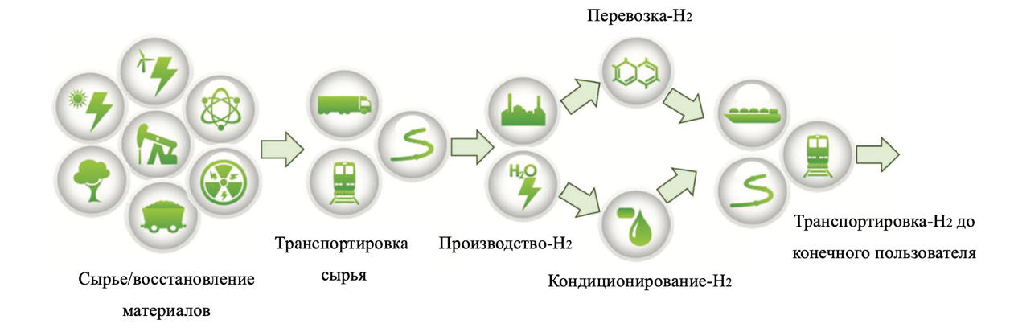
Рисунок 3 — Схема системы «от скважины до границы потребления» принятой для этого документа
Выбросы от строительства, изготовления, замен и модернизации, а также вывода из эксплуатации средств труда (включая устройства для производства водорода и т.п.), деловых поездок, поездок сотрудников на работу и арендованных активов на предыдущем этапе (выше по потоку) не рассматриваются как нормативные в системной границе «от добычи сырья до границы производства». Причиной такого упрощения послужило то, что вклад этих выбросов в общие выбросы, связанные с использованием ископаемых видов топлива, сравнительно невелик [9]. Однако в некоторых случаях эти выбросы могут быть существенными (например, при производстве электролитического водорода с использованием типов электроэнергии из возобновляемых источников). Необходимо количественно оценить выбросы средств труда, также известные как «CAPEX-выбросы», и предоставить соответствующую информацию отдельно, следуя документам ISO (например, ISO 14044).
Функциональной единицей для анализа УСП при производстве водорода служит 1 кг водорода, имеющего давление и чистоту, которые соответствуют входным требованиям следующего этапа. Таким образом, любые утечки при производстве водорода будут учтены в функциональной единице. Для чистоты водорода ниже 99,9 мол.% специалист должен обратиться к приложению А. Границей последующего этапа (ниже по потоку) является граница производства (3.2.17).
Единицей измерения для отчётности об углеродном следе должны служить кг СО₂-э / кг водорода⁾) для водорода на границе производства. Специалист должен указать давление и чистоту (в масс. %, кг H₂ / кг водорода) водорода, использованные при анализе УСП.
4.2.1.2 Производство водорода
Существует множество способов производства водорода. Настоящий документ содержит подробные сведения о чистоте водорода (приложение А), о подготовке сырья для производства водорода (Приложение В), а также о конкретных производственных маршрутах (приложения D–L), которые специалист обязан применять.
Выбросы, связанные с инфраструктурой водорода за границей его производства (например, сжижение, гидрирование носителя), не рассматриваются в настоящем документе; эти вопросы освещены в соответствующей части серии ISO 19870.
4.2.2 Критерии исключения
Необходимо прилагать все усилия, чтобы включить все процессы и потоки, относящиеся к анализируемой системе. Полноту с точки зрения экологической значимости следует проверять, включая и исключая процессы в системной границе производства водорода (от добычи сырья до границы производства), чтобы определить, изменяются ли результаты⁾). Критерии исключения, используемые для отсечения незначительных процессов и потоков, необходимо чётко и последовательно определить на этапе формулирования цели и области применения; в сумме по всему маршруту производства водорода они не должны превышать 0,05 кг CO₂-э / кг водорода.
Заключительный анализ чувствительности входных и выходных данных должен включать критерии значимости по массе, энергии и воздействию на окружающую среду (выраженные в кг CO₂-э / кг водорода), и необходимо сообщить обо всех входных потоках, не включённых в исследование. Для получения дополнительной информации см. ISO 14044:2006/Поправка 2, пункт 4.2.3.3.3.
4.2.3 Элементы оценки
4.2.3.1 Общие принципы
При расчёте углеродного следа продукта (УСП) произведённого водорода следует выбирать изменение климата в качестве категории воздействия на окружающую среду. Коэффициенты характеристик приведены в Таблице 1.
Таблица 1 – Категория воздействия на окружающую среду, модель характеризации и единица измерения
Категория воздействия на окружающую среду | Модель характеризации | Единица измерения
Изменение климата | Потенциал глобального потепления (ПГП₁₀₀) | кг СО₂-э
Основными парниковыми газами (ПГ), которые рассматривает настоящий документ, служат диоксид углерода (CO₂), метан (CH₄) и закись азота (N₂O).
Следует выражать потенциал глобального потепления (ПГП) для различных парниковых газов за 100-летний период в килограммах эквивалента диоксида углерода (CO₂-э). Можно использовать ПГП для других временных горизонтов и потенциал глобальной температуры (ПГТ), определённые Межправительственной группой экспертов по изменению климата (МГЭИК), в дополнение к ПГП₁₀₀ в качестве справочной информации, но об этом необходимо сообщать отдельно.
В целях настоящего документа следует применять последний оценочный доклад МГЭИК, признанный Организацией Объединённых Наций.
В Таблице 2 приведены значения ПГП за 100-летний период для основных парниковых газов в соответствии с AR5 WG1:2013 МГЭИК [11].

Таблица 2 – Потенциал глобального потепления (ПГП₁₀₀) для отдельных парниковых газов [11]
Газ | ПГП₁₀₀ в соответствии с IPCC AR5
CO₂ | 1
CH₄ | 28
N₂O | 265

Применяя коэффициенты ПГП₁₀₀ из оценочных докладов МГЭИК, можно рассчитать выбросы парниковых газов в кг CO₂-э по формуле (1):
$$E =\sum_{i=1}^{n}{(mi × Qi) (1) }$$
где E – выбросы парниковых газов, выраженные в килограммах CO₂-э;
m_{i} – масса i компонента в килограммах;
Q_{i} – коэффициент ПГП₁₀₀ для компонента i.
n – все виды парниковых газов, определённых МГЭИК.
Иные виды газов, не включённые в Таблицу 2, которые присутствуют в последнем оценочном докладе МГЭИК, признанном Организацией Объединённых Наций, представляют собой выбросов специфических парниковых газов, образующиеся в различных промышленных процессах (например, гидрофторуглероды (ГФУ), применяемые в промышленных холодильных и/или охлаждающих системах, и гексафторид серы (SF₆), используемый в высоковольтных выключателях).
Можно применять различные подходы для оценки таких выбросов. Как правило, это можно делать через предполагаемые коэффициенты утечек или через изменения в уровне запасов соответствующих веществ, измеряемые в течение соответствующего производственного цикла. Ожидается, что эти источники незначительны, и в большинстве случаев достаточно приблизительной оценки.
Для выбросов от строительства, изготовления, замен и модернизации, а также вывода из эксплуатации средств труда (включая устройство для производства водорода и т.п.) следует проводить только их оценку и сообщать об этом отдельно. Кроме того, энергетические потребности и выбросы, возникающие при изготовлении и выводе из эксплуатации установок или устройств (например, транспортных средств), которые потребляют водород, не следует рассматривать.
4.2.4 Оценочный цикл
Оценочный цикл ограничивает сбор данных о выбросах конкретным периодом времени производства водорода, для которого углеродный след продукта (УСП) является репрезентативным. Следует указать и обосновать период времени, для которого выбросы парниковых газов (ПГ) являются репрезентативными. В инвентаризации УСП необходимо указать период времени выбросов и поглощений парниковых газов относительно партии произведённого продукта. Если рассчитывается влияние любого временного сдвига между моментом выбросов и поглощения парниковых газов в продукционной системе (в CO₂-э) и моментом производства, то необходимо документально оформить этот эффект отдельно в отчёте об исследовании УСП. В отчёте об исследовании УСП специалист должен указать и обосновать метод, использованный для расчёта влияния временного сдвига.
Выбирая период времени для сбора данных, необходимо учитывать внутригодовую и межгодовую изменчивость и, когда это возможно, использовать значения, отражающие тенденцию в течение выбранного периода. Если выбросы и поглощения парниковых газов, связанные с конкретными технологическими процессами в рамках УСП продукта, меняются во времени, необходимо собирать данные в течение такого периода времени, который позволит установить средние выбросы и поглощения парниковых газов, связанные с УСП продукта.
4.3 Количественная оценка выбросов парниковых газов
4.3.1 Описание процесса и качество данных
Процесс, методы и требования к количественной оценке углеродного следа продукта (УСП) при производстве водорода должны соответствовать ISO 14067, Раздел 5.
4.3.2 Инвентаризация выбросов
4.3.2.1 Общие принципы
Ниже приведён краткий обзор методологии учёта выбросов парниковых газов (ПГ), применяемой к каждому производственному маршруту.
Общие выбросы парниковых газов описываются в соответствии с Рисунком 3 по формуле (2):
$$E\left(общая инвентаризация\right)= E(общая инвентаризация производства) (2)$$
Выбросы включают все прямые и косвенные выбросы, возникающие в границах «от добычи сырья до границы производства», определённой в разделе 4.2.1.
Формула (3) показывает разбивку инвентаризации выбросов на её компоненты (категории выбросов). Отдельные страны могут использовать дополнительные категории инвентаризации выбросов, соответствующие руководящим принципам МГЭИК.
$$Eобщая инвентаризация=Eтехнологические + Eснабжение энергией и сырьём +$$
$$+ Eпрочие (3)$$
измеряется в килограммах CO₂-э.

4.3.2.2 Технологические выбросы
Технологические выбросы представляют собой прямые выбросы (включая фугитивные) в пределах производственной установки водорода. Они включают выбросы, связанные с обработкой и удалением отходов, в том числе (но не ограничиваясь) выбросами от химических превращений и сжигания твёрдого, жидкого и/или газообразного топлива или сырья, включая (но не ограничиваясь) уголь, дизельное топливо и природный газ. Выбросы парниковых газов чистой менее 99,9 мол.% следует учитывать в соответствии с приложением А. Можно оценивать технологические выбросы с помощью различных подходов, включая использование коэффициентов выбросов, измерение количества топлива (объёмное или гравиметрическое), а также прямое измерение.
Технологические выбросы следует рассчитывать по формуле (4):
$$E\left(технологические\right)=\sum_{ i}{E(технологические, i) (4)}$$
где E_{технологические} – сумма взвешенных по ПГП выбросов в соответствии с разделом 4.2.3.1, выбрасываемых от процесса и переведённых в килограммы CO₂-э с использованием формулы (1), что охватывает сжигание твёрдого, жидкого и газообразного топлива, рассчитываемое с использованием различных методов.
В случае улавливания углерода (при условии применимости):
- для части уловленного CO₂, которая подвергается размещению, следует рассматривать её как отходы, а выбросы, связанные с улавливанием, обработкой, транспортировкой и размещением (включая мониторинг), должны быть учтены в инвентаризации выбросов, отнесённых к производству водорода. Чтобы соответствовать требованиям к поглощению CO₂, CO₂ должен быть закачан в квалифицированные геологические хранилища (например, квалифицированные в соответствии с ISO 27914 и ISO 27916).
- для части уловленного CO₂, которая используется, выбросы, связанные с его улавливанием, обработкой, транспортировкой и хранением (включая мониторинг), распределяются на сопутствующий продукт - используемый CO₂ в соответствии с разделом 4.3.3.
Выбросы, связанные с использованием CO₂, произведённого попутно на водородной установке, то их следует учитывать в зависимости от цели оценки ПГ:
- если цель оценки ПГ - атрибутивная (см. 4.1.2), то не следует учитывать выбросы ПГ, возникающие в результате использования уловленного CO₂, в инвентаризации выбросов производства водорода, поскольку они не происходят в пределах этапа жизненного цикла производства водорода. Судьба углерода не учитывается в УСП водорода при атрибутивном подходе, но может быть учтена с использованием последовательного подхода.
- если цель оценки ПГ - последовательная (см. 4.1.3), то можно расширить границы системы, включив в них другие этапы жизненного цикла продуктов или услуг, использующих CO₂.

4.3.2.3 Снабжение энергией и сырьём
4.3.2.3.1 Общие принципы
Существует два подхода к оценке выбросов ПГ, связанных со снабжением энергией и сырьём: a) подход на основе местоположения и b) подход на основе рынка.
a) Подход на основе местоположения отражает средние выбросы ПГ от энергии и сырья, поставляемых через общую инфраструктуру, которая их обеспечивает.
b) Подход на основе рынка отражает выбросы от конкретного поставщика энергии и сырья, который компании выбрали намеренно. Данный подход выводит коэффициенты выбросов из договорных инструментов, которые включают любой тип контракта между двумя сторонами, например, куплю-продажу электроэнергии, объединённую с атрибутами поставляемой энергии, или для заявлений о несвязанных атрибутах. Рынки различаются по тому, какие договорные инструменты обычно доступны или используются компаниями для покупки энергии или заявления конкретных атрибутов о ней. Однако они могут включать сертификаты атрибутов энергии (СВЭ, ГП и т.д.), прямые контракты (например, на возобновляемую или низкоуглеродную электроэнергию, биометан или возобновляемый природный газ), удельные коэффициенты выбросов поставщика и другие стандартные коэффициенты выбросов, например, представляющие неотслеживаемую или незаявленную электроэнергию и выбросы (так называемый «остаточный баланс»), если у компании нет другой договорной информации.
Для данного подхода выбросы от снабжения энергией следует рассчитывать по формуле (5):
$$Eэк, местоположение=\sum_{ i}{Eэк, i (5)}$$
где E_{(эк, местоположение)} – взвешенные по ПГП выбросы, связанные с поставкой энергии или другого товара (i) (например, электроэнергии, тепла, пара, топлива), в килограммах CO₂-э в соответствии с формулой (1).
Для подхода на основе рынка выбросы следует рассчитывать по формуле (6):
$$Eнетто, эк, рынок= Jобщая поставка × fэк + JC × \left(f C - fэк\right) (6)$$
где E_{нетто, эк, рынок} – взвешенные по ПГП выбросы, связанные с поставкой энергии или сырья (i), измеряемые в килограммах CO₂-э с использованием формулы (1) (рассчитываются в соответствии с подходом на основе рынка для электроэнергии);
J_{общая поставка} – общее количество поставленной энергии;
f_{эк} – коэффициент выбросов для поставки энергии или сырья, не связанной с сертификатами;
J_{C} – количество поставленной энергии, на которую были приобретены соответствующие сертификаты;
f_{C} – коэффициент выбросов для поставки энергии, на которую были приобретены соответствующие сертификаты.
Выбросы парниковых газов (ПГ), связанные с водоснабжением для производства водорода (т.е. в качестве сырья), должны быть учтены в углеродном следе продукта (УСП), включая выбросы от обработки/подготовки воды. Если вода прошла обработку/подготовку, специалист должен учесть выбросы на предыдущих этапах (выше по потоку), связанные с этой деятельностью, при формировании инвентаризации выбросов.
Приложение В предоставляет дополнительные рекомендации по оценке углеродного следа сырья, поступающего на установки по производству водорода.
4.3.2.3.2 Обращение с электроэнергией
Выбросы ПГ от электроэнергии, используемой для производства водорода, должны ограничиваться прямыми и косвенными выбросами (не включая выбросы от средств труда). Выбросы должны включать добычу и транспортировку первичных энергоносителей, используемых для производства электроэнергии, преобразование (т.е. производство электроэнергии), а также потери при передаче и распределении. Однако выбросы от средств труда, связанных с генерирующей установкой, специалист должен оценить, чтобы сообщить о них отдельно, как указано в последнем абзаце раздела 4.2.3.1. Прямые выбросы ПГ при производстве электроэнергии при преобразовании ветра, солнечной фотоэлектрической энергии, гидроэнергии можно принимать равными нулю. Как упоминалось в разделе 4.2.1.1, расчётные выбросы от средств труда должны быть представлены в справочной информации.
Выбросы ПГ, связанные с использованием электроэнергии, должны включать выбросы ПГ, возникающие при поставке электроэнергии, в том числе:
- поставленную электроэнергию, учтённую на входе в производственную установку водорода;
- потери от процесса производства электроэнергии, а также от хранения, передачи и распределения.
a) Производство электроэнергии в пределах границ производственной установки водорода
При производстве электроэнергии непосредственно на установке, которая потребляется для производства водорода, и при этом никакие договорные инструменты не были проданы или куплены через третью сторону, то выбросами будут любые применимые прямые и косвенные выбросы, возникающие в результате производства этой электроэнергии. Выбросы, связанные с производством на месте, не должны учитываться дважды, если они уже включены в технологические выбросы (см. 4.3.2.2).
b) Производство электроэнергии за пределами границ производственной установки водорода
Когда электроэнергия, потребляемая производственной установкой водорода, производится за пределами границы установки, поставленная на установку электроэнергия должна учитывать выбросы, связанные с производством электроэнергии, потерями на самой генерирующей установке, а также потерями при хранении, передаче и распределении.
1) Если цель оценки ПГ - атрибутивная (см. 4.1.2)
Предлагаемый подход к отчётности о выбросах от электроэнергии должен соответствовать ISO 14067:2018, пункт 6.4.9.4.4. Этот подход включает двойные требования к отчётности, состоящие из метода на основе местоположения и метода на основе рынка.
Ниже приведена адаптация из ISO 14067:2018, пункт 6.4.9.4.4.
При условии, что рыночные договорные инструменты и стандартные коэффициенты выбросов (остаточный баланс) соответствуют надлежащим критериям качества (см. 4.3.1), то следует всегда использовать подход на основе рынка в приоритетном порядке для определения коэффициента выбросов электроэнергии, используемой для производства водорода. Пример критериев качества для информации на основе рынка можно найти в ISO 14067:2018, пункт 6.4.9.4.4, приложение Е.
2) Если цель оценки ПГ - последовательная (см. 4.1.3)
Системную границу обычно определяет цель оценки жизненного цикла (ОЖЦ). Независимо от того, покупается ли электроэнергия на общем рынке электроэнергии или у конкретного поставщика, последовательный подход может учитывать эффекты, ожидаемые в результате изменений спроса на электроэнергию. Последовательные подходы к обращению с электроэнергией особенно актуальны для разработки политики, где существует заинтересованность в прямых и косвенных последствиях расширения производства водорода и стремление уменьшить негативные (непреднамеренные) эффекты (см. gриложение В, которое включает примеры нормативных актов, использующих последовательный подход для оценки выбросов ПГ, связанных с электроэлектричеством).

4.3.2.3.3 Обращение с паром
Пар, участвующий в различных процессах, может использоваться:
a) для подвода тепла (например, для обеспечения требуемой температуры в различных подпроцессах),
b) в качестве сырья (например, при высокотемпературном электролизе или конверсия газа) или
c) в качестве сопутствующего продукта (например, пар, производимый попутно в установках паровой конверсии метана (ПКМП)).
Когда пар поступает на вход производственной установки водорода, выбросы, связанные с его производством и подачей, должны быть распределены на сопутствующие продукты производственной установки водорода, включая сам водород, как описано в разделе 4.3.3 и в соответствующих приложениях по распределению выбросов.
Углеродный след пара, подаваемого на производственную установку водорода, следует оценивать в соответствии с ISO 14067.
Когда пар является сопутствующим продуктом, выбросы ПГ следует определять и распределять на основе процедуры, изложенной в разделе 4.3.3. 4.3.2.3.4 Обращение с природным газом
В зависимости от доступности данных расчёт коэффициентов выбросов на предыдущих этапах (выше по потоку) для используемого природного газа (в качестве энергоносителя или сырья, кг CO₂-э / МДж НТС) следует выполнять в следующем приоритетном порядке:
- с использованием коэффициента выбросов, полученного на основе прямых измерений (где это применимо и практично) на источнике и на уровне объекта⁾ для закупаемого газа, который подтверждён независимым верификатором третьей стороной (см. 3.5.5 - данные конкретного объекта); или, если недоступно,
- с использованием хорошо документированного и, где доступно, бассейн-специфического коэффициента выбросов региональной газовой отрасли, основанного на независимом, публично финансируемом научном анализе (например, анализ, агрегированный и валидированный через Международную обсерваторию по выбросам метана Программы ООН по окружающей среде (ЮНЕП)⁾); или, если недоступно,
- с использованием коэффициента выбросов (системная граница данных должна соответствовать закупаемому газу), предоставленного национальным органом власти или источником данных, который обычно используется в стране или районе добычи природного газа, либо в противном случае - общеиспользуемой базой данных по ОЖЦ. Название и версию базы данных следует указать в отчёте.
Вышеупомянутый коэффициент выбросов должен включать выбросы ПГ от транспортировки газа до производственной установки водорода и фугитивные выбросы. Коэффициент выбросов для природного газа должен быть указан и обоснован.
Для получения информации о расчёте выбросов ПГ на заводах по сжижению природного газа (СПГ) и по всей цепочке СПГ следует обращаться к ISO 6338 и ISO 6338-2.
Обращение с другими возможными источниками метана, такими как биогаз, рассмотрено в приложении В (о сырье).
4.3.2.4 Обращение с другими технологическими входными потоками
Другие технологические входные потоки могут включать ключевые компоненты, такие как газообразный кислород и другие. Дополнительные входные потоки могут рассматриваться по мере необходимости, основываясь на критериях исключения согласно разделу 4.2.1 и может включать такие позиции, как вода, используемая для терморегулирования, и химикаты, используемые для обработки воды.
Общий расчёт для оценки выбросов на предыдущих этапах (выше по потоку) выполняется по формуле (7):
$$E_{прочие технологические входы, выбросы }=\sum_{ i}{ E_{прочие технологические входы, выбросы, i } (7)}$$
где Eпрочие технологические входы, выбросы – взвешенные по ПГП выбросы, связанные с входным потоком (i), измеряемые в килограммах CO₂-э в соответствии с формулой (1).
4.3.3 Распределение выбросов
4.3.3.1 Общие положения
В рамках цепочки поставок водорода могут рассматриваться сопутствующие продукты и различные отходы.
В соответствии с ISO 14067:2018, пункт 6.4.6.1: входные и выходные потоки должны быть распределены между различными продуктами в соответствии с чётко сформулированной и обоснованной процедурой распределения.
В соответствии с ISO 14067:2018, пункт 6.4.6.2: «Исследование УСП должно включать процедуру определения процессов, являющихся общими с другими продукционными системами, а также их работу с ними в соответствии с представленной ниже пошаговой процедурой:
Примечание - Формально шаг 1 не является частью процедуры распределения.
a) шаг 1: по возможности процедуры распределения следует избегать, выполняя следующее:
1) разделить единичный процесс, который необходимо распределить на два или несколько подпроцессов и провести сбор входных и выходных данных, относящихся к каждому подпроцессу, или
2) расширить продукционную систему так, чтобы она включала в себя дополнительные функции, связанные с сопутствующей продукцией.
b) шаг 2: в тех случаях, когда невозможно избежать необходимости распределения, входные и выходные потоки системы следует распределять между различными видами продукции или функциями с тем, чтобы они отражали основные физические отношения между ними;
c) шаг 3: в тех случаях, когда невозможно установить или использовать сами по себе физические отношения в качестве основы для распределения, входные потоки необходимо распределять между видами продукции и функциями таким образом, чтобы они отражали другие отношения между ними. Например, входные и выходные данные можно распределять между сопутствующими продуктами пропорционально их экономической стоимости».
В настоящем документе шаги процедуры распределения в соответствии с ISO 14067 различаются для атрибутивного и последовательного подходов (таблица 3).
Конкретный метод распределения зависит от производственного процесса и связанных с ним сопутствующих продуктов. Для получения более подробных рекомендаций по методам распределения обращайтесь к Приложениям D–L.

Таблица 3 – Процедура распределения для сопутствующих продуктов водородной установки в соответствии с ISO 14067:2018, пункт 6.4.6.2, применяемая в настоящем документе для атрибутивного и последовательного подходов^{а)}
Процедура распределения согласно ISO 14067:2018, пункт 6.4.6.2 | Применение в серии ISO 19870
 | Атрибутивный подход | Последовательный подход
Шаг 1: По возможности процедуры распределения следует избегать, выполняя следующее:
разделить единичный процесс, который необходимо распределить на два или несколько подпроцессов и провести сбор входных и выходных данных, относящихся к каждому подпроцессу | Применимо | Применимо
расширить продукционную систему так, чтобы она включала в себя дополнительные функции, связанные с сопутствующей продукцией. | Не применимо, поскольку: изменение функциональной единицы для включения водорода и других сопутствующих продуктов не соответствует настоящему документу, который определяет функциональную единицу как 1 кг водорода, и - расширение системы посредством замещения по определению является последовательным | Применимо для расширения системы посредством замещения; не применимо для расширения системы путём изменения функциональной единицы, так как включение водорода и других сопутствующих продуктов не соответствует настоящему документу, который определяет функциональную единицу как 1 кг водорода
Шаг 2: В тех случаях, когда невозможно избежать необходимости распределения, входные и выходные потоки системы следует распределять между различными видами продукции или функциями с тем, чтобы они отражали основные физические отношения между ними | Применимо | Не применимо, так как данный шаг не оценивает последствия совместного производства
Шаг 3: в тех случаях, когда невозможно установить или использовать сами по себе физические отношения в качестве основы для распределения, входные потоки необходимо распределять между видами продукции и функциями таким образом, чтобы они отражали другие отношения между ними. Например, входные и выходные данные можно распределять между сопутствующими продуктами пропорционально их экономической стоимости | Применимо | Не применимо, так как данный шаг не оценивает последствия совместного производства
а) Использование последовательного подхода для водородной установки не требует использования последовательного подхода для снабжения энергией и сырьём. Использование атрибутивного подхода для водородной установки не требует использования атрибутивного подхода для снабжения энергией и сырьём. Смешанный подход возможен для процессов с более чем двумя сопутствующими продуктами.
Настоящий документ применяет процедуру распределения в соответствии с ISO 14067:2018, пункт 6.4.6.2, как указано выше (таблица 3) в разделах 4.3.3.2–4.3.3.4.
4.3.3.2 Шаг 1 – Избегать процедуры распределения
4.3.3.2.1 Шаг 1.1 - Разделение процессов на подпроцессы
Разделение подлежащего распределению технологического процесса на два или более подпроцесса с отдельным сбором входных и выходных данных, относящихся к этим подпроцессам.
Шаг 1.1 применим как к атрибутивному, так и к последовательному подходу. Следующие шаги помогают определить, можно ли решить проблему многофункциональности путём разделения:
- исследовать, содержит ли анализируемый технологический процесс физически различимые подпроцессы;
- исследовать, возможно ли собирать или определять данные исключительно для этих подпроцессов;
- проверить, можно ли идентифицировать и смоделировать отдельные подпроцессы так, чтобы каждый обеспечивал только один требуемый функциональный выход.
На основе результата следует применить один из трёх вариантов, приведённых ниже.
a) Разделение следует выполнить, если возможно собирать или определять данные исключительно для этих подпроцессов.
Например, как описано в приложении D, паровой риформер, производящий попутно оксид углерода (CO), водород и пар, может быть виртуально разделён следующим образом:
- реактор паровой конверсии метана (ПКМП), производящий синтез-газ и пар;
- холодильная установка для выделения CO, производящая CO и водород и имеющая на входе синтез-газ;
- реактор конверсии водяного газа, производящий водород и имеющий на входе синтез-газ.
b) Виртуальное разделение следует применять, когда процесс имеет 2 или более различных входных потока с одинаковыми физическими и химическими характеристиками, поступающих из разных процессов на предыдущих этапах (выше по потоку) и, следовательно, имеющих разные углеродные следы. Процесс может быть виртуально разделён и рассмотрен как объединение двух или более отдельных процессов, каждый из которых представляет один из различных входов разделённых процессов.
Пример
- Установка короткоцикловой адсорбции (КЦА), очищающая два аналогичных водородных потока, может быть виртуально разделена на две части, каждая из которых рассматривается как отдельная КЦА, обрабатывающая один из двух потоков;
- Электролизёр, частично потребляющий возобновляемую электроэнергию, может быть виртуально разделён на два подпроцесса и рассмотрен как объединение одного электролизёра, потребляющего исключительно возобновляемую электроэнергию, и другого, потребляющего остальную часть энергии.
c) Ни разделение, ни виртуальное разделение выполнить невозможно.
4.3.3.2.2 Шаг 1.2 - Расширение продукционной системы
Расширение продукционной системы целесообразно для включения дополнительных функций, связанных с сопутствующими продуктами.
Расширение продукционной системы для включения дополнительных функций, связанных с сопутствующими продуктами, применяется только в последовательном подходе. Оно не применимо в атрибутивном подходе. Существует две возможности применения расширения системы:
- изменение функциональной единицы для включения водорода и других сопутствующих продуктов; и
- замещение, путём присвоения сопутствующему продукту того же углеродного следа, что и альтернативному продукту.
Расширение системы путём изменения функциональной единицы для включения водорода и других сопутствующих продуктов не соответствует настоящему документу, который определяет функциональную единицу как 1 кг водорода (см. 4.2.1.1 Общие принципы).
Расширение системы посредством замещения применяется только для последовательного подхода, так как рассмотрение (гипотетических) альтернатив по определению является последовательным (см. 4.1.3 Последовательный подход). Расширение системы посредством замещения учитывает альтернативные пути производства сопутствующего продукта. Частичный УСП, связанный с замещаемым(и) продуктом(ами), вычитается из изучаемой продукционной системы (см. рисунок 4).
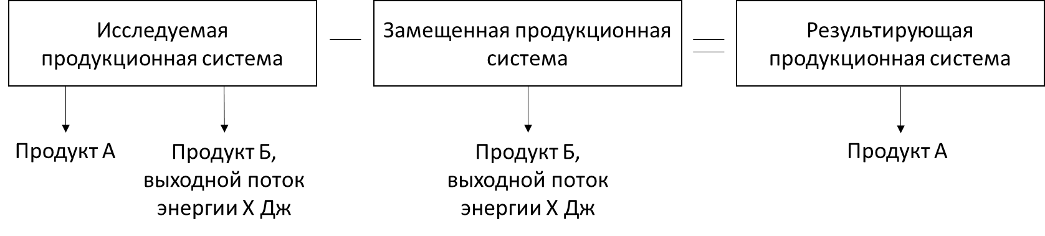
Рисунок 4 – Пример расширения продукционной системы посредством замещения (ISO 14044:2006/AMD 2:2020).
Примечание – В этом конкретном примере продукт Б является энергетическим продуктом, но может быть любым продуктом.
Применение расширения системы предполагает понимание рынка сопутствующих продуктов. Принимать решения о расширении системы можно более качественно, понимая, как сопутствующие продукты конкурируют с другими продуктами, а также понимая влияние любого замещения продуктов на производственные практики в отраслях, на которые воздействуют сопутствующие продукты.
Важные соображения, относящиеся к определению соответствующих путей замещения, включают:
- затронуты ли конкретные рынки и технологии;
- колеблется ли объём производства изучаемых продукционных систем во времени;
- затронут ли конкретный технологический процесс напрямую;
- если входные потоки поставляются через рынок, также важно учитывать:
- ограничены ли какие-либо процессы или технологии, снабжающие рынок; в этом случае их выпуск не меняется, несмотря на изменения спроса;
- какой из неограниченных поставщиков/технологий имеет самые высокие или самые низкие производственные затраты и, следовательно, какой поставщик/технология будет затронут при общем снижении или повышении спроса на дополнительный продукт соответственно.
Обоснование выбора расширения системы может основываться на технических соображениях. Расширение системы посредством замещения может быть простым выбором для энергетических продуктов. Но когда существует несколько промышленных путей производства сопутствующих продуктов, результаты моделирования могут иметь высокую вариативность. Если существуют различные возможности замещения сопутствующего продукта, это может привести к существенно различающимся результатам. Поэтому системы замещения для каждого сопутствующего продукта должны быть определены и обоснованы.
4.3.3.3 Шаг 2 - Распределение на основе физических взаимосвязей
Когда распределения избежать невозможно, входные и выходные потоки системы следует разделить между различными продуктами или функциями таким образом, чтобы это отражало лежащие в основе физические взаимосвязи между ними.
Распределение выбросов ПГ между различными сопутствующими продуктами применимо только в атрибутивном подходе. Оно не применимо в рамках последовательного подхода, поскольку данная процедура не оценивает никаких последствий или альтернативных способов совместного производства.
Физическая взаимосвязь: во многих случаях входные потоки могут быть распределены между сопутствующими продуктами на основе той конкретной функции, которую они выполняют по отношению к каждому сопутствующему продукту, и/или прямые выбросы ПГ могут быть распределены между сопутствующими продуктами на основе лежащей в основе взаимосвязи между сопутствующими продуктами и их вкладом в выбросы. Возможные физические параметры (или их комбинации) для распределения включают энергопотребление, массу и количество вещества.
Выбранный параметр для метода распределения должен соответствовать цели производственной установки водорода и отражать причину, по которой используются входные потоки и выбрасываются ПГ.
Следует отметить, что могут возникать значительные различия в результатах распределения. Например, электроэнергия, используемая для электролиза воды, расходуется на получение водорода и кислорода. В случае использования кислорода (т.е. когда он является полезным продуктом, а не отходом) распределение на основе массы отнесёт в 16 раз больше выбросов ПГ к кислороду, чем к водороду, в то время как распределение на основе количества вещества отнесёт к кислороду только вдвое меньше выбросов ПГ, чем к водороду.
4.3.3.4 Шаг 3 - Распределение на основе других взаимосвязей
Когда физическую взаимосвязь невозможно установить или использовать в качестве основы для распределения, входные потоки следует распределять между продуктами и функциями таким образом, чтобы это отражало другие взаимосвязи между ними.
Распределение выбросов ПГ между различными сопутствующими продуктами таким образом, чтобы оно отражало взаимосвязь, отличную от физической, применимо только в атрибутивном подходе. Оно не применимо в рамках последовательного подхода, поскольку данная процедура не оценивает никаких последствий или альтернативных способов совместного производства.
Примером распределения, основанного на взаимосвязи, отличной от физической, является распределение выбросов ПГ между сопутствующими продуктами пропорционально экономической стоимости сопутствующих продуктов.
Такое распределение, основанное на стоимости, может отражать намерение эксплуатировать процесс. Относительные доходы могут влиять на выбор в производстве, в частности, производить ли больше одного сопутствующего продукта за счёт другого или отдавать предпочтение одному перед другим. Экономическое распределение может помочь отразить различия между регионами и рынками для схожих продуктов. Экономическое распределение потенциально позволяет различать схожие продукты, имеющие разные качественные характеристики. Однако экономическое распределение, применённое к сопутствующим продуктам производства водорода, может быть невозможным на рынках, где цена водорода зависит от его УСП, создавая циркулярный аргумент.
Следует также отметить, что рыночные цены могут меняться во времени, а также различаться между разными регионами и участниками рынка. Выбор коэффициентов распределения представляет собой ценностное решение, и коэффициент распределения может демонстрировать высокую неопределённость, особенно для будущих сценариев. Применение распределения на основе экономической стоимости зависит от наличия рыночных цен на все сопутствующие продукты. Более того, распределение на основе затрат или доходов может не отражать физические причинно-следственные связи производства или стоимость конкретного продукта. Поэтому экономическое распределение следует использовать только тогда, когда невозможно установить релевантную физическую взаимосвязь.
Стоимость следует рассматривать в точке (т.е. на установке/у поставщика услуг), в состоянии (например, неочищенный/технического качества) и в количестве (например, оптом), в которых сопутствующие продукты поставляются многофункциональным процессом. В качестве экономической стоимости следует использовать конкретную рыночную цену. Если сопутствующие продукты не продаются в этой точке распределения и с их конкретными характеристиками, рыночную цену следует вывести, комбинируя информацию о производственных затратах и рыночную цену дополнительно обработанного, упакованного, транспортированного сопутствующего продукта.
Любые дополнительные этапы транспортировки, кондиционирования, упаковки и т.д. следует учитывать, чтобы гарантировать, что экономическая стоимость, используемая для распределения, отражает стоимость каждого сопутствующего продукта в той точке и в том состоянии, в которых он поставляется.
4.3.4 Расчёт УСП
Углеродный след продукта (УСП) для продукта-водорода⁾ рассчитывается путём деления общих выбросов ПГ, распределённых на конкретный продукт-водород, поставляемый на границу производства, на массу этого продукта-водорода.
4.4 Отчёт об исследовании УСП
После завершения исследования УСП водорода необходимо подготовить отчёт об исследовании УСП (в соответствии с ISO 14067). Полезные руководства можно найти в Протоколе по парниковым газам [6], [7], [8].
5 Критический анализ
При проведении исследования УСП критический анализ облегчает понимание и повышает достоверность данных по УСП. Критический анализ исследований УСП, если таковой проводится, следует выполнять в соответствии с ISO 14071.

Приложение ДА
(справочное)
Сведения о соответствии ссылочных международных стандартов межгосударственным стандартам
Т а б л и ц а ДА.1
Обозначение ссылочного международного, европейского стандарта | Степень соответствия | Обозначение и наименование соответствующего межгосударственного стандарта
ISO 14067:2018 | – | *, ¹⁾
ISO 14071:2024 | – | *, ²⁾
* Соответствующий межгосударственный стандарт отсутствует. До его принятия рекомендуется использовать перевод на русский язык данного международного стандарта.

¹⁾ В Российской Федерации действует ГОСТ Р ИСО 14067–2021 «Газы парниковые. Углеродный след продукции. Требования и руководящие указания по количественному определению».
²⁾ В Российской Федерации действует ГОСТ Р ИСО 14071–2025 «Экологический менеджмент. Оценка жизненного цикла. Процессы критического анализа и компетенции эксперта-рецензента».

Приложение А
(обязательное)

Чистота водорода

А.1 Общие сведения
На практике установки водорода производят газовые потоки, которые не являются 100 % водородом, поскольку они содержат примеси (газы, которые не являются водородом). Водород высокой чистоты может считаться практически чистым, если примеси оказывают незначительное влияние на расчёт выбросов парниковых газов (ПГ) водорода. Однако примеси, относящиеся к ПГ, могут увеличить углеродный след продукта (УСП) водорода. Например, при чистоте 99,9 мол. % примеси CO₂ в количестве 0,1 мол.% могут добавить 0,022 кг CO₂-экв/кг водорода (или < 0,2 г CO₂ -э / МДж низшей теплоты сгорания водорода) и увеличить выбросы на 1 кг чистого H₂ (в пересчете на 100 % водород).
Для большинства применений водорода требуемый уровень чистоты превышает 99,9 мол. %. Ниже приведены примеры спецификации качества газообразного водорода (Тип I) в соответствии с ИСО 14687:2025 для различных стационарных и транспортных применений с содержанием водорода ≥ 98–99,9 %: сорт B (99,9 %); сорт E, категория 3 (99,9 %); сорт C (99,995 %); сорт D (99,97 %). Сорта A и F содержат ≥ 98 % водорода.
Для чистоты водорода ниже 99,9 мол. % при оценке УСП необходимо учитывать следующие факторы:
- Количество примесей (например, х мол. %) влияет на функциональную единицу жизненного цикла водорода, которая обычно представляет собой единицу массы 1 кг, особенно учитывая гораздо меньшую молекулярную массу водорода по сравнению с большинством примесей (например, N₂, CO, CO₂ и др.). Например, 1 мол. % примеси CO₂ (т.е. чистота водорода 99 мол.%) в 1 кг газового продукта составляет 18 % CO₂ по массе. Таким образом, H₂ будет составлять только 0,82 кг в 1 кг газового продукта. Это значительное отклонение от предполагаемого 1 кг H₂, если игнорировать примесь CO₂ на основе её небольшой доли в пересчёте на моль.
- Если примесь содержит небиогенный углерод в своём составе (например, CO, CO₂, CH₄), то такие примеси могут увеличить выбросы ПГ водорода, предполагая окисление примеси, содержащей углерод, до CO₂ перед выбросом в атмосферу. Рассматривая предыдущий пример, каждый 1 мол. % небиогенных CO и CO₂, а также CH₄ в продукционном газе добавит 0,22 кг CO₂ на кг H₂ к выбросам ПГ водорода, предполагая окисление этих углеродсодержащих примесей перед выбросом в атмосферу. Если производимый водород не сжигается, выбросы 1 мол. % биогенного или небиогенного CH₄ увеличат выбросы ПГ водорода пересчете CH₄ на эквивалент CO₂ (т.е. с учётом потенциала глобального потепления биогенного и небиогенного CH₄ в соответствии с МГЭИК) в атмосфере.
Таким образом, важно учитывать судьбу небиогенного углерода в примесях, а также судьбу примесей CH₄ и количественно оценивать их потенциальное влияние на расчёты выбросов ПГ продукта-водорода (кг CO₂-экв/кг водорода). Методология, описанная ниже, содержит подробные сведения о том, как следует рассчитывать выбросы ПГ водорода в кг CO₂-экв/кг водорода с учётом двух вышеупомянутых факторов.

А.2 Методология
А.2.1 Общие положения
Нижеследующий метод описывает, как следует учитывать углеродсодержащие и безуглеродные примеси при расчёте выбросов парниковых газов (ПГ) продукта-водорода. В данном методе:
- y (кг CO₂-экв/кг водорода) представляет собой сумму выбросов ПГ (прямых и косвенных) на этапе «от добычи сырья до границы производства», связанных с производством водорода, покидающего водородную установку, до учёта углерода в примесях;
- c (кг CO₂ / кг H₂ или кг CO₂-экв / кг H₂) представляет собой массу CO₂ или ПГ в пересчете на кг CO₂-экв на единицу массы молекулярного H₂ соответственно;
- c' (кг CO₂ / кг произведённого газообразного водорода или кг CO₂-экв / кг произведённого водорода, включая примеси) представляет собой массу CO₂ или ПГ в пересчете на кг CO₂-экв на единицу массы водорода соответственно;
- x(H₂) (моль H₂ / моль газа) - мольная доля водорода в продукте-водороде (с учетом примесей), покидающем водородную установку;
- x(CH₄) (моль CH₄ / моль газа) - мольная доля метана в продукте-водороде (с учетом примесей), покидающем водородную установку;
- x(CO) (моль CO / моль газа) - мольная доля небиогенного оксида углерода в продукте-водороде (с учетом примесей), покидающем водородную установку;
- x(CO₂) (моль CO₂ / моль газа) - мольная доля небиогенного диоксида углерода в продукте-водороде (с учетом примесей), покидающем водородную установку;
- x(N₂) (моль N₂ / моль газа) - мольная доля азота в продукте-водороде (с учетом примесей), покидающем водородную установку;
- x(H₂O) (моль H₂O / моль газа) - мольная доля воды в продукте-водороде (с учетом примесей), покидающем водородную установку;
- x(i) (моль компонента (i) / моль газообразного водорода) - мольная доля компонента (с учетом примесей), покидающего водородную установку;
- M(H₂) (г H₂ / моль H₂) - молекулярная масса водорода;
- M(CH₄) (г CH₄ / моль CH₄) - молекулярная масса метана;
- M(CO) (г CO / моль CO) - молекулярная масса оксида углерода;
- M(CO₂) (г CO₂ / моль CO₂) - молекулярная масса диоксида углерода;
- M(N₂) (г N₂ / моль N₂) - молекулярная масса азота;
- M(H₂O) (г H₂O / моль H₂O) - молекулярная масса воды;
- M(газ) (г газа / моль газа) - молекулярная масса продукта-водорода.
- M(i) (г компонента i / моль компонента i) - молекулярная масса i-компонента.

А.2.2 Выбросы на единицу массы молекулярного (чистого) водорода
Если предположить, что примеси, содержащие небиогенный углерод, и CH₄ в продукте-водороде полностью окисляются (например, при сжигании), то массу CO₂, выбрасываемого за счет окисления этих примесей на единицу массы молекулярного (чистого) H₂, следует рассчитывать по формуле (A.1):
$$c=\frac{\left(x\left(CH4\right)+ x\left(CO\right)+ x\left(СО2\right)\right)×М\left(СО2\right))}{x\left(H2\right)× M\left(H2\right)}(А.1)$$
Если производимый газообразный водород не полностью окисляется, при этом полностью окисляется только CO, а CH₄ не окисляется, а выбрасывается в атмосферу, то необходимо учитывать выбросы биогенного или небиогенного CH₄ в соответствии с потенциалом глобального потепления (ПГП) МГЭИК для биогенного и небиогенного CH₄. В этом случае выбросы ПГ от этих примесей в единицах массы CO₂-экв на единицу массы молекулярного H₂ следует рассчитывать по формуле (A.2):
$$c=\frac{x\left(CH4\right)× M\left(CH4\right)× Q\left(CH4\right)+ \left(x\left(CO\right)+ x\left(CO2\right)\right)× M\left(CO2\right)}{x\left(H2\right)× M\left(H2\right)}\left(А.2\right)$$

А.2.3 Выбросы на единицу массы газообразного продукта-водорода
Рассматривая единицу массы продукта-водорода (включая примеси) (вместо единицы массы молекулярного (чистого) водорода) в качестве функциональной единицы, необходимо рассчитывать массу CO₂, выбрасываемого при полном окислении или сжигании продукта-водорода (включая примеси), по формуле (A.3):
$$c'=\frac{x(CH4) + x(CO) + x(CO2)) × M(CO2) }{M\left(газ\right)}(А.3)$$
или, если CH₄ выбрасывается, а не сжигается, то c' рассчитывается по формуле (A.4):
$$c^{'}=\frac{ x(CH4) × M(CH4) × Q(CH4) + (x(CO) + x(CO2)) × M(CO2)] }{M\left(газ\right)}\left(А.4\right)$$
где M(газ) в данном случае рассчитывается по формуле (A.5):
$$M(газ) =\sum_{i}^{n}{x(газ, i) × M(газ, i)}(A.5)$$
Выбросы ПГ, связанные с продуктом-водородом (включая примеси), покидающим водородную установку, в единицах (кг CO₂-экв / кг произведённого водорода, включая примеси) следует рассчитывать по формуле (A.6):
$$y(менее 99 \% чистоты)=y + c' (A.6)$$
Выбросы ПГ компонента молекулярного водорода (H₂) газового продукта (исключая примеси), покидающего водородную установку, в единицах (кг CO₂-экв / кг водорода) следует рассчитывать по формуле (A.7):
$$y\left(менее 99 \% чистоты\right)=y + c^{'} ×(M(газ) / (x\left(H2\right)× M\left(H2\right)) (A.7)$$
Производитель водорода должен рассчитать эти коэффициенты выбросов и предоставить их получателям водорода (включая количественное описание примесей) для потенциального использования при оценке жизненного цикла продуктов, произведённых из водорода, включая их конечное использование.
Если получатель использует водород (включая примеси) в качестве топлива (т.е. полностью сжигает), то необходимо рассчитывать выбросы ПГ на единицу сожжённого топлива-водорода (включая примеси) в конечном применении, предполагая отсутствие потерь массы при транспортировке водорода, по формуле (A.8):
$$y\left(сжигание\right)=y + c^{'}\left(A.8\right)$$
или рассчитывать выбросы ПГ на единицу массы продукта-водорода по формуле (A.9):
$$y\left(сжигание\right)=y + c^{'}×(M(газ) / (x(H₂) × M(H₂)) (A.9)$$
Вышеуказанные формулы требуют, чтобы на производственной установке осуществлялось измерение массового расхода продукта-водорода и содержания (мол. %) каждой примеси, включая водород (например, с помощью газоанализатора).

А.2.4 Атрибутивный подход
При атрибутивном подходе углеродный след продукта (УСП) газообразного водорода (включая примеси) на производственной установке водорода равен y, как описано ранее, и c' = 0 в случаях, когда применяются формулы (A.6) и (A.7). Судьбу остаточного (небиогенного) углерода в примесях следует учитывать при последующем использовании газообразного водорода (включая примеси) в соответствии с формулами (A.6) и (A.7).

А.2.5 Последовательный подход
При последовательном подходе, который учитывает судьбу углерода в примесях при конечном применении газообразного водорода (включая примеси), необходимо учитывать c' дополнительно к УСП водорода, но c' может не быть его частью в соответствии с формулами (A.5) и (A.6), за исключением следующих двух случаев:
- Если газообразный водород содержит CH₄ и не используется в качестве топлива, необходимо учитывать парниковый эффект CH₄ через его потенциал глобального потепления (ПГП) в соответствии с рекомендациями МГЭИК;
- Если газообразный водород используется в процессах, в которых реализованы подходы по улавливанию и размещению углерода, содержащегося в примесях (т.е. углерод не выбрасывается в атмосферу в виде ПГ), то не нужно включать c' в частичный УСП газообразного водорода.

Приложение B
(справочное)

Примеры последовательного подхода для определения выбросов парниковых газов при производстве водорода

B.1 Описание
Последовательный подход позволяет учитывать выбросы парниковых газов (ПГ) в пределах границы продукционной системы, а также возможные выбросы ПГ, которые происходят за пределами границ продукционной системы.
Настоящее приложение предоставляет обзор различных применений последовательного подхода, переходя от довольно ограниченного применения последовательного подхода к более широким применениям, включая:
- расширение системы для исключения распределения;
- расширение системы для включения специфических последствий производства на предыдущих этапах (выше по потоку);
- расширение системы для включения последствий использования продукта на последующих этапах (ниже по потоку); и
- макроэкономическое моделирование.
Для каждого из этих четырёх применений настоящее приложение содержит примеры.
В настоящем документе при расчёте углеродного следа продукта (УСП) можно применять последовательный подход в ограниченном виде, который соответствует использованию «расширения системы посредством замещения», чтобы исключить распределения, когда один технологический процесс даёт несколько сопутствующих продуктов. Эти сопутствующие продукты могут вытеснять альтернативные способы производства.
Целями настоящего приложения являются:
- описать метод расширения системы посредством замещения для установления углеродного следа водорода в соответствии с ИСО 14067;
- привести примеры подходов, отличных от расширения системы посредством замещения, которые могут использоваться для целей, отличных от установления углеродного следа продукта по ИСО 14067, без предоставления метода для каждого примера.
Примечание 1 – методы для последовательных подходов, отличных от расширения системы посредством замещения, выходят за рамки настоящего документа.

B.2 Расширение системы для исключения распределения
Расширение системы для исключения распределения означает расширение анализируемой системы с целью рассмотрения альтернативных путей производства сопутствующих продуктов как способа учёта воздействия от вытеснения сопутствующих продуктов, произведённых другими способами. Существует два различных метода расширения системы:
a) Расширение системы путём изменения функциональной единицы для включения водорода и других сопутствующих продуктов:
Подход «расширение системы путём изменения функциональной единицы для включения водорода и других сопутствующих продуктов» позволяет определить функциональную единицу таким образом, чтобы она включала смесь всех сопутствующих продуктов, отражающую долю каждого из сопутствующих продуктов. Например, паровая конверсия метана (Приложение D) часто даёт водород, пар и CO. Введение функциональной единицы, которая включает все три сопутствующих продукта, позволяет избежать распределения.
Расширение системы путём изменения функциональной единицы для включения водорода и других сопутствующих продуктов не соответствует настоящему стандарту, который определяет функциональную единицу как 1 кг водорода (см. 4.2.1.1 Общие принципы).
b) Расширение системы посредством замещения, вытеснения или метода избегаемой нагрузки:
Согласно ИСО 14044:2006/Поправка 2:2020: «Расширение системы [посредством замещения] избегает распределения путём включения в границы системы функционально эквивалентной продукционной системы, которая, как предполагается, замещается сопутствующим продуктом».
Можно использовать расширение системы посредством замещения для оценки выбросов, связанных с сопутствующим продуктом, на основе выбросов, связанных с производством этого сопутствующего продукта с использованием альтернативного метода производства. При использовании расширения системы посредством замещения функциональная единица остаётся неизменной (например, 1 кг водорода, как определено в 4.2.1.1 Общие принципы), и необходимо вычитать воздействия на окружающую среду, связанные с альтернативным методом производства сопутствующих продуктов, из изучаемой продукционной системы (Рисунок B.1).
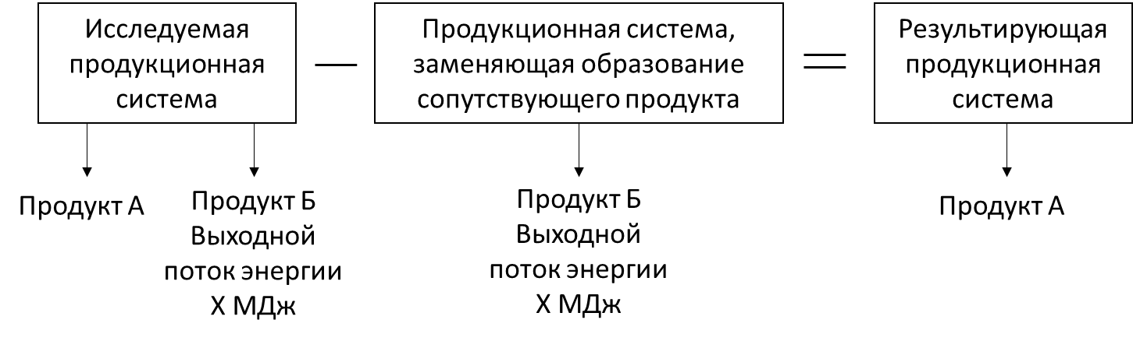
Рисунок B.1 – Расширение системы через замещение

B.3 Расширение системы для включения специфических последствий производства на предыдущих этапах (выше по потоку)
Расширение системы для включения специфических последствий производства на предыдущих этапах означает расширение анализируемой системы для учёта входных потоков и выбросов, связанных с этими входными потоками, которые в противном случае учитывались бы в другой продукционной системе.
Пример – Производство биогаза из отходов животноводства (навоза).

Для этого необходимо расширить систему, чтобы учесть выбросы CH₄, которые получались бы при отсутствии производства биогаза, в качестве контрфактического сценария. То есть расширенная система включает животноводческое хозяйство, производящее навоз. Чтобы определить выбросы, которых удалось избежать благодаря производству биогаза, необходимо вычесть животноводческое хозяйство без производства биогаза из изучаемой системы. Таким образом, выбросы метана в атмосферу, возникающие при разложении навоза, вычитаются из инвентаризации выбросов изучаемой системы. Такой последовательный подход приводит к отрицательному УСП биогаза, поскольку он учитывает выбросы от животноводческого хозяйства, которые произошли бы, если бы биогаз не был отведён и использован в качестве сырья.
Примечание 1 – При таком последовательном подходе выбросы метана, которые в противном случае произошли бы, должны оставаться в инвентаризации ПГ продукта животноводства. Однако в соответствии с ИСО 14067 этот метан не выбрасывается и, следовательно, не является частью инвентаризации ПГ.

B.4 Расширение системы для включения специфических последствий производства на последующих этапах (ниже по потоку)
Расширение системы для включения специфических последствий производства на последующих этапах означает расширение анализируемой системы для учёта выбросов, связанных с использованием продукта (например, водорода) или других выходных потоков (например, метанола, CO₂), которые в противном случае учитывались бы в другой продукционной системе.
Пример – Включение выбросов, возникающих при использовании сопутствующего продукта.
Рисунок B.2 иллюстрирует, как можно расширить анализируемую систему для включения выбросов, связанных с использованием CO₂, когда CO₂ является сопутствующим продуктом водорода.
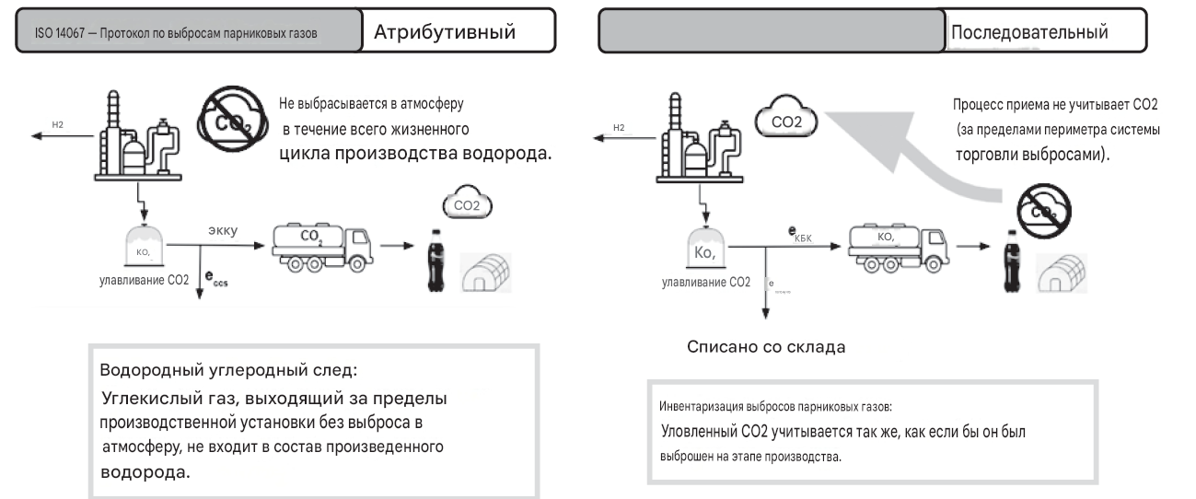
Рисунок B.2 – Сравнение атрибутивного и последовательного подходов к учету выбросов, возникающих в результате использования установок улавливания и последующего хранения углерода

B.5 Макроэкономическое моделирование
Макроэкономическое моделирование означает расширение анализируемой системы для учёта косвенных эффектов, связанных с (увеличенным) производством, транспортировкой или использованием анализируемого продукта.
Важно отметить, что последовательный анализ, включающий макроэкономическое моделирование, связан со значительными неопределённостями, которые, вероятно, выше по сравнению с ранее упомянутыми методами, поскольку в нем необходимо оценить будущую реакцию рынка на крупномасштабное производство, транспортировку и использование продукта. Попытки смоделировать будущую реакцию рынка должны включать многочисленные допущения относительно будущего спроса, цен, ценовых эластичностей, взаимодействия с другими секторами и зачастую не могут учитывать такие факторы, как геополитические неопределённости или крупные рыночные изменения (например, прорывные технологические разработки).
Следующие примеры в основном взяты из Директивы Европейского Союза 2023/2413), которая предоставляет методологию для оценки выбросов ПГ за жизненный цикл, связанных с производством, транспортировкой и использованием водорода, включающую последовательные элементы. Эта поправка к директиве является пересмотром Директивы по возобновляемой энергии EU/2018/2001), которая вступила в силу 20 ноября 2023 года. Точная методология оценки сокращения выбросов от водорода, произведённого из возобновляемых источников, и других возобновляемых видов топлива небиологического происхождения (RFNBO), изложена в Делегированном регламенте 2023/1185).

Пример 1 – Последовательный подход к обращению с электроэнергией (Директива ЕС по возобновляемой энергии)
Последовательные подходы к обращению с электроэнергией особенно актуальны для разработчиков, заинтересованных в прямых и косвенных последствиях расширения производства водорода и стремящихся уменьшить негативные (непреднамеренные) эффекты. Например, независимо от того, покупается ли электроэнергия на общем рынке электроэнергии или у конкретного поставщика, Директива EU/2023/2413 направлена на учёт эффектов, которые ожидаются в ответ на изменение спроса на электроэнергию.
В частности, Директива направлена на предотвращение отвлечения электроэнергии, произведённой существующими возобновляемыми мощностями, обслуживающими существующие нагрузки в сети, для обеспечения крупномасштабного производства водорода (например, электролиза воды). Такое переключение может затем привести к увеличению производства электроэнергии на ископаемом топливе для компенсации возобновляемой электроэнергии, направляемой на производство водорода, что приведёт к отрицательным или маржинальным чистым экологическим выгодам от производства водорода с использованием электроэнергии из возобновляемых источников.
Для этой цели Директива рассматривает дополнительность как релевантное условие для предотвращения непреднамеренного расширения производства электроэнергии на ископаемом топливе в сети в результате увеличения производства водорода. Введение условия дополнительности является специфическим применением последовательного подхода, поскольку выбросы ПГ, приписываемые входному потоку электроэнергии, рассчитываются на основе ожидаемого изменения выбросов сети в ответ на изменение спроса на электроэнергию.

Пример 2 – Различие между жёсткими и эластичными входами (Директива ЕС по возобновляемой энергии)
В Директиве ЕС по возобновляемой энергии оценка выбросов ПГ различает жёсткие и эластичные входы. Входы считаются жёсткими, когда их предложение не может быть расширено для удовлетворения дополнительного спроса. Входы считаются эластичными, когда их предложение может быть увеличено для удовлетворения дополнительного спроса. Если специалист использует жёсткие входы, он должен включить последствия отвлечения этих входов от их предыдущего использования. Этот подход является последовательным, поскольку он учитывает изменение выбросов из-за изменения спроса.

Пример 3 – Сравнение с контрфактическим сценарием (Директива ЕС по возобновляемой энергии)
Директива ЕС по возобновляемой энергии направлена на продвижение использования энергии из возобновляемых источников. Она устанавливает общую цель: не менее 42,5 % потребления топлива на уровне ЕС к 2030 году должно приходиться на возобновляемую энергию. Водород, произведённый из возобновляемых источников, может засчитываться в достижение цели ЕС по возобновляемой энергии, если он приводит к сокращению выбросов ПГ более чем на 70 % по сравнению с использованием ископаемого топлива, которое он заменяет. Это установление целевых показателей является ещё одним примером последовательного подхода, поскольку порог интенсивности выбросов ПГ для водорода определяется относительно эталонного сценария.

Пример 4 – Замещение для особых случаев (Директива ЕС по возобновляемой энергии)
Директива EU/2023/2413 включает подход расширения системы для случая биогаза, получаемого из навоза, где необходимо вычитать выбросы от контрфактического сценария из инвентаризации ПГ биогаза (поскольку выбросы, возникающие при прямом использовании навоза, исключаются) (см. Пример 1 в B.3).
Тот же подход используется несколькими другими нормативными актами.

Пример 5 – Выбросы ПГ, связанные с косвенным изменением землепользования.
Можно также использовать последовательный анализ для оценки потенциального изменения выбросов ПГ, связанного с косвенным изменением землепользования в результате крупномасштабного производства биогенного сырья.
Приложение C
(обязательное)

Сырьё для производства водорода

C.1 Углеродный след сырья производства водорода
C.1.1 Общие положения
Системная граница для сырья должна включать операции, связанные с добычей исходных материалов, их превращением в сырьё и транспортировкой сырья на установку для получения водорода. Углеродный след сырья должен учитывать выбросы, связанные с этими операциями.
Функциональной единицей сырья должно быть количество, поставленное на установку для получения водорода.
Углеродный след входных потоков электроэнергии и природного газа на водородную установку рассматривается соответственно в разделах 4.3.2.3.2 и 4.3.2.3.4.
Для другого сырья, в зависимости от доступности данных, можно выполнять расчёт коэффициента выбросов сырья (в качестве энергии или материального сырья) в следующем приоритетном порядке:
- использование углеродного следа, полученного на основе прямых измерений (где это практично и применимо) на уровне источника закупаемого сырья, который подтверждён независимой третьей стороной (см. 3.5.5 - данные конкретного объекта); или, если недоступно,
- использование хорошо документированного углеродного следа, применяемого отраслью, производящей сырьё, на основе независимого, финансируемого из публичных средств научного анализа, проведённого третьей стороной; или, если недоступно,
- использование углеродного следа, предоставленного национальным органом власти или источником данных, который обычно используется в стране или районе производства сырья, либо в противном случае общеиспользуемой базой данных по ОЖЦ.
Если используется углеродный след из таких источников, то необходимо явно сообщать об этом, где это практично и применимо. Если значение углеродного следа сырья из таких источников не может быть раскрыто явно (например, из-за условий использования базы данных по ОЖЦ), то необходимо указать версию базы данных. Выбросы ПГ, связанные с транспортировкой сырья на установку по производству водорода, следует учитывать в соответствии с теми же вышеуказанными правилами в отношении коэффициентов выбросов.

C.1.2 Оценка углеродного следа
C.1.2.1 Общие положения
В случае пункта C.1.1 a) необходимо явно определить системную границу сырья.

C.1.2.2 Сырьё, полученное не из отходов
Системная граница для сырья должна включать операции, связанные с добычей исходных материалов, их превращением в сырьё и транспортировкой сырья на установку по производству. Углеродный след сырья должен учитывать выбросы, связанные с этими операциями.

C.1.2.3 Сырьё, полученное из отходов
C.1.2.3.1 Общие положения
ИСО 14067 исключает распределение воздействий на отходы: «Когда выходные потоки включают как сопутствующие продукты, так и отходы, следует определить соотношение между сопутствующими продуктами и отходами, и распределять входные и выходные потоки только между сопутствующими продуктами» [12]. Соответственно, системная граница, связанная с «используемыми отходами» (определяемыми как материал, который ранее не имел рыночной стоимости или имел отрицательную рыночную стоимость, но приобрёл положительную рыночную стоимость в результате одной или нескольких операций обработки), исключает процесс, который изначально генерировал отходы, а также воздействия на окружающую среду на предыдущих этапах (выше по потоку), связанные с этим процессом генерации отходов. Системная граница сырья из отходов также исключает операции, связанные с транспортировкой отходов от генератора отходов (где рыночная стоимость равна нулю или отрицательна) до перерабатывающего предприятия (где отходы приобретают положительную рыночную стоимость) — эти операции должны находиться в пределах системной границы продукта(ов), который генерировал отходы.
Если углерод в биогенных отходах имеет атмосферное происхождение (например, пищевые отходы), то разложение этих отходов вернуло бы часть (если не весь) этого углерода в атмосферу, если бы отходы не использовались в качестве сырья. ИСО 14067 предписывает: «Выбросы и абсорбция парниковых газов биогенного происхождения должны быть включены в УСП или частный УСП и должны быть выражены отдельно». Следует обращаться с выбросами и абсорбцией, связанными с биогенным углеродом или переработанным материалом, в соответствии с ИСО 14067:2018 (пункты 6.4.9, 6.5.2 и Приложение D).
Независимо от происхождения отходов, системная граница включает операции, связанные с обработкой и транспортировкой отходов, имеющих положительную экономическую стоимость, на установку по производству водорода для использования в качестве сырья для водорода, как описано в C.1.2.1 и C.1.2.2.

C.1.2.3.2 Системная граница для атрибутивного подхода
Общая системная граница для атрибутивного подхода к оценке углеродного следа сырья из отходов проиллюстрирована на рисунке C.1.
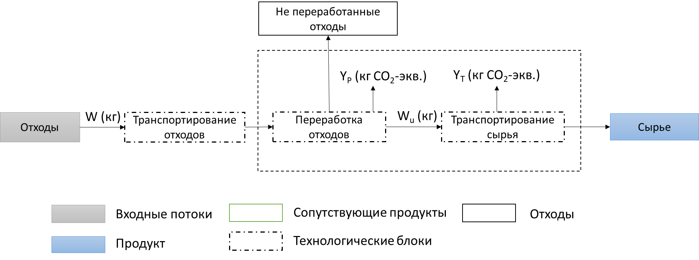
Рисунок С.1 – Пример системной границы для отходов, используемых в качестве сырья (атрибутивный подход)

На данном рисунке W представляет собой количество материала, произведённого другим производственным процессом, имеющего нулевую или отрицательную рыночную стоимость. Поскольку производитель этого материала должен заплатить другой стороне за его утилизацию, этот материал является отходом другого производственного процесса. Следовательно, выбросы, связанные с производственным процессом, который генерирует поток отходов массой W, не распределяются на материал, обозначенный как «Отходы» на рисунке C.1.
Операции «Переработки отходов» преобразуют материал с отрицательной стоимостью в материал с положительной стоимостью. Следовательно, при оценке углеродного следа «Сырья» (имеющего положительную рыночную стоимость), полученного из «Отходов» (имеющих отрицательную рыночную стоимость), специалист должен учитывать выбросы (прямые и косвенные), связанные с переработкой отходов) (Y_{р}, кг CO₂-э), и транспортировкой сырья (Y_{t}, кг CO₂-э). Некоторые операции, связанные с переработкой отходов, производят поток отходов, который ещё не приобрёл положительной рыночной стоимости; эти операции остаются за пределами системной границы, проиллюстрированной на рисунке C.1. Расчет атрибутивного углеродного следа, связанного с сырьём для водородной установки, осуществляется по формуле (C.1):
$$k(сырьё, атрибутивный)=\frac{(Yp + Yt- (χb × Wt × (M(CO2) / M(C)))}{Wt}(C.1)$$
где
χ_{b}(кг биогенного углерода /кг необработанных отходов) - доля отходов, состоящая из биогенного углерода;
M(CO₂) (г/моль) - молекулярная масса диоксида углерода;
M(C) (г/моль) - молекулярная масса углерода;
Y_{p} (кг CO₂-э) - выбросы (прямые и косвенные), связанные с переработкой отходов;
Y_{t} (кг CO₂-э) - выбросы (прямые и косвенные), связанные с транспортировкой сырья;
W_{t} - количество материала, произведённого другим производственным процессом, имеющего нулевую или отрицательную рыночную стоимость.
Член в скобках в числителе формулы (C.1) может интерпретироваться как кредит за фотосинтетическое удаление CO₂ из атмосферы биомассой, которая прямо или косвенно является источником отходов. Если отходы полностью биогенные (например, сельскохозяйственные остатки), то χ_{b} = 1. Если отходы полностью ископаемого происхождения (например, отходы полистирола, полностью полученного из нефти), то χ_{b} = 0.
ИСО 14067 предписывает: «Выбросы и абсорбция парниковых газов биогенного происхождения должны быть включены в УСП или частный УСП и должны быть выражены отдельно» [12]. Необходимо приложить разумные усилия, чтобы избежать двойного учёта выбросов или абсорбции, связанных с биогенным углеродом в продуктовой системе, генерирующей отходы, и в продуктовой системе, использующей отходы в качестве сырья.

C.1.2.3.3 Системная граница для последовательного подхода
Общая системная граница для последовательного подхода к оценке углеродного следа сырья из отходов проиллюстрирована на рисунке C.2.
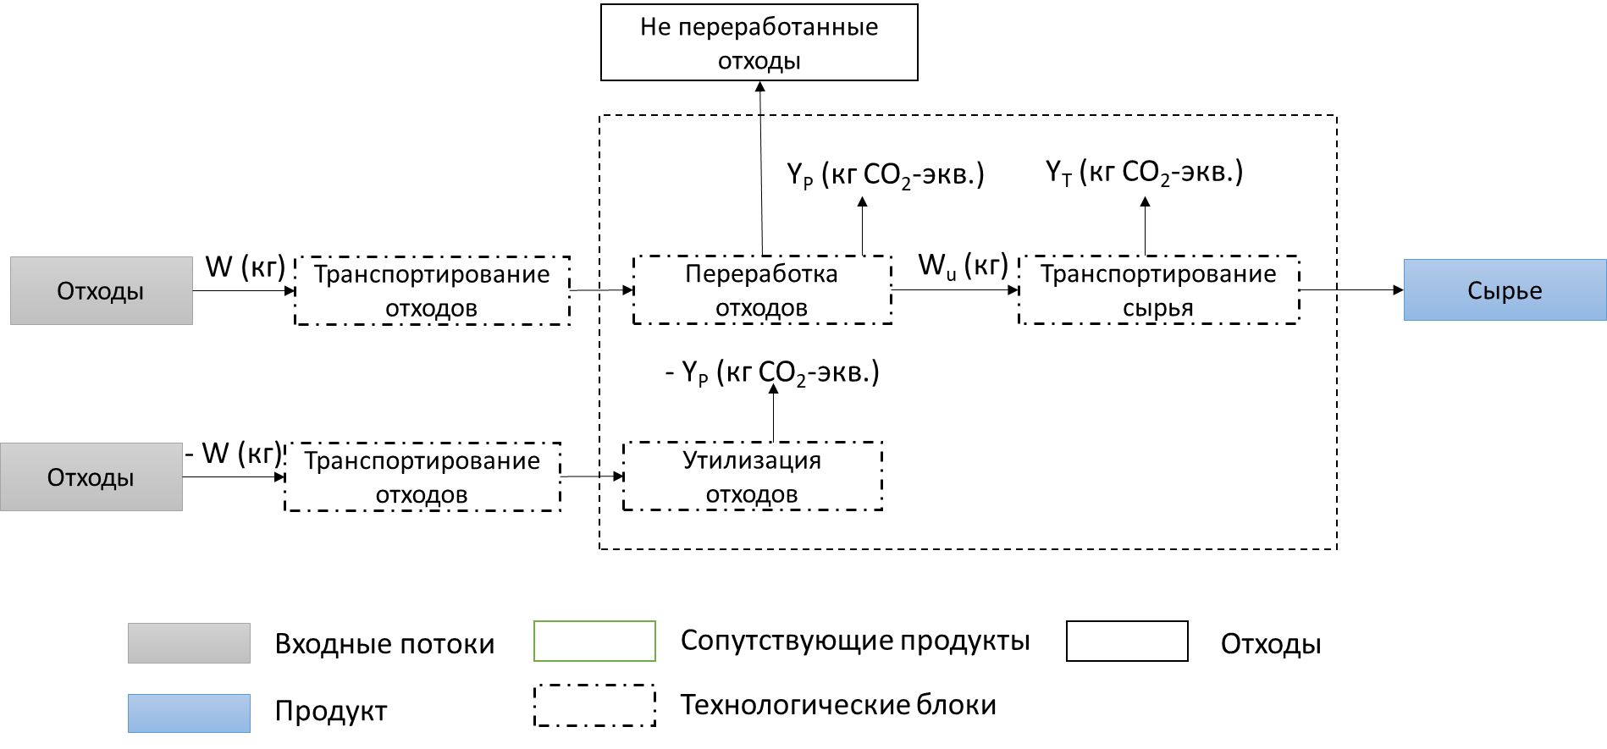
Рисунок С.2 – Пример системных границ для потоков отходов, используемых как сырьё, когда стандартный процесс обращения с отходами не сопровождается выработкой электроэнергии (последовательный метод)

На рисунке C.2 W представляет собой массу отходов (с нулевой или отрицательной стоимостью), изначально произведённых другим производственным процессом. Поскольку производитель этого материала должен заплатить другой стороне за его утилизацию, этот материал является отходом другого производственного процесса. Следовательно, выбросы, связанные с производственным процессом, который генерирует поток отходов массой W, не распределяются на материал, обозначенный как «Отходы» на рисунке C.2. Однако в рамках транспортировки и переработки отходов Y_{p} (кг CO₂-экв.) и транспортировки сырья Y_{t} (кг CO₂-экв.) возникают прямые и косвенные выбросы. Можно использовать расширение системы посредством замещения для оценки выбросов, связанных с сырьём. Поскольку это последовательный анализ, то необходимо вычитать выбросы (прямые и косвенные), которые произошли бы при утилизации отходов (Y_{d}, кг CO₂-э), из выбросов в сценарии утилизации отходов с получением ценной продукции (иногда это называют «подходом избегаемой нагрузки»). Следовательно, рассчитывается углеродный след, связанный с сырьём для водородной установки, по формуле (C.2):
$$k(сырьё, последовательный)=\frac{(Yp + Yt- \left(χb × Wt × \left(\frac{M\left(CO2\right)}{M\left(C\right)}\right)\right)-(Yd- \left(χb × Wt × \left(\frac{M\left(CO2\right)}{M\left(C\right)}\right)\right))}{Wt}(C.2)$$
Где
χ_{b}(кг биогенного углерода /кг необработанных отходов) - доля отходов, состоящая из биогенного углерода;
M(CO₂) (г/моль) - молекулярная масса диоксида углерода;
M(C) (г/моль) - молекулярная масса углерода;
Y_{p} (кг CO₂-э) - выбросы (прямые и косвенные), связанные с переработкой отходов;
Y_{t} (кг CO₂-э) - выбросы (прямые и косвенные), связанные с транспортировкой сырья;
W_{t} - количество материала, произведённого другим производственным процессом, имеющего нулевую или отрицательную рыночную стоимость.
Y_{d} (кг CO₂-э) - выбросы (прямые и косвенные), связанные с утилизацией отходов;
Можно упростить это выражение в соответствии с формулой C.3:
$$k(сырьё, последовательный)=\frac{(Yp + Yt)-(Yd)}{Wt}(C.3)$$
где все обозначения соответствуют указанным выше.
Обратите внимание, что в этом случае биогенные члены сокращаются. Однако если при «Утилизации отходов» весь биогенный углерод в отходах преобразуется в CO₂, то $Yd=\left(χb × Wt ×\left(\frac{M\left(CO2\right)}{M\left(C\right)}\right)\right)$, и результаты формул (C.2) и (C.3) будут одинаковыми при условии, что руководствуются положением ИСО 14067: «В случае продукции из биомассы хранение углерода рассчитывается как удаление углерода во время роста растений и последующая эмиссия, если биогенный углерод высвобождается на этапе использования или в конце срока службы» (см. также рисунок C.1).
Примечание – Другой способ выразить это заключается в том, что в случае биогенного углерода, содержащегося в отходах, разложение этих отходов вернуло бы по крайней мере часть углерода в атмосферу, если бы они не использовались в качестве сырья.

В целях согласованности, как проиллюстрировано на рисунке C.2, необходимо учитывать выбросы от утилизации отходов в системной границе контрфактического сценария и соответствующей инвентаризации. Не должен осуществляться двойной учёт выбросов, связанных с утилизацией отходов с получением ценной продукции, и выбросов от их утилизации.
В предыдущем обсуждении W и W_{t} потенциально могут различаться из-за потери или прироста влаги или изменений в составе (например, изменений вследствие потребления отходов микроорганизмами). Необходимо учитывать изменения в составе, приводящие к выбросам, в рамках Y_{p} и Y_{d}.
Если контрфактический процесс утилизации отходов является процессом использования отходов, который генерирует электроэнергию и/или пар, тогда системная граница последовательного подхода должна также включать операции, связанные с производством эквивалентного количества электроэнергии и/или пара из отходов, которые были отвлечены и использованы для производства водорода вместо этого, чтобы учесть последствие того, что электроэнергия и/или пар теперь должны быть произведены из альтернативного сырья. На рисунке C.3 проиллюстрирована системная граница с утилизацией отходов, который производит попутно электроэнергию, но полностью аналогичная системная граница может быть проиллюстрирована для процесса утилизации отходов, который производит попутно пар или комбинацию пара и электроэнергии.
В этом случае κ(сырьё, последовательный) рассчитывается по формуле (C.4):
$$k(сырьё, последовательный отходы→электроэнергия, по умолчанию)=\frac{\left(Yp + Yt\right)-\left(Yd\right)+(Yg)}{Wt}(C.4)$$
где Y_{g} (кг CO₂-э) — выбросы ПГ за жизненный цикл, связанные с электроэнергией, которая заменяет P (кВт·ч) электроэнергии, ранее произведённой за счёт использования отходов.
Для некоторых видов сырья другие контрфактические сценарии могут быть более уместными, чем те, что проиллюстрированы на рисунках C.1, C.2 и C.3 (например, сценарии, в которых отходы сжигаются и используются для производства централизованного теплоснабжения или комбинированной выработки тепла и электроэнергии в сценарии «утилизации»). Приложение B предоставляет дополнительные рекомендации относительно применения последовательной оценки жизненного цикла (ОЖЦ).
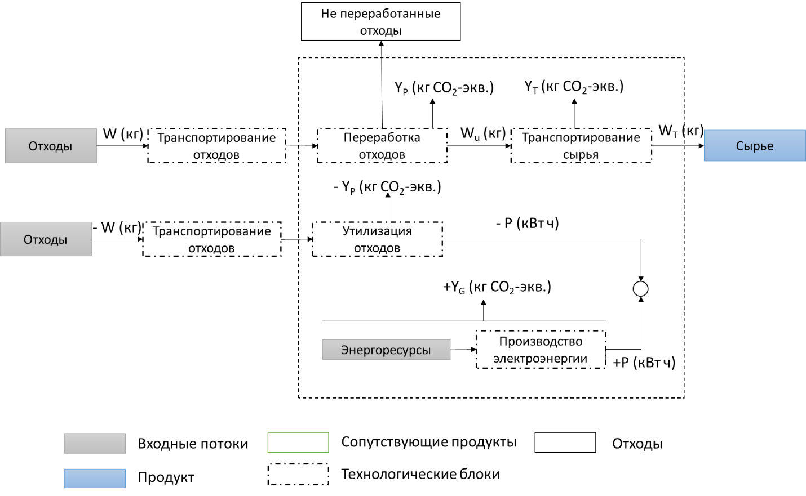
Рисунок С.3 – Пример системных границ для потоков отходов, используемых как сырьё, когда стандартный процесс обращения с отходами сопровождается выработкой электроэнергии (последовательный метод)

C.2 Примеры
C.2.1 Общие положения
Более подробную информацию о различных подходах к ОЖЦ сырья из отходов, а также некоторые примеры для производства водорода можно найти в Справочнике МЦКИ [4] и в документе IPHE «Методология определения выбросов парниковых газов, связанных с производством водорода» [13].

C.2.2 Уголь как сырьё для процессов газификации
Уголь является потенциальным сырьём для производства водорода методом газификации (Приложение H). Углеродный след угля, поступающего на установку газификации, включает виды деятельности на предыдущих этапах (выше по потоку), связанные с добычей, переработкой и доставкой угольного сырья (рисунок С.4).
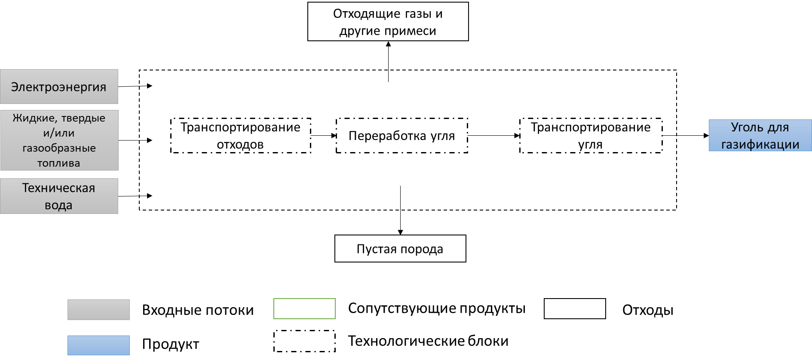
Рисунок С.4 – Процессы, учитываемые в углеродном следе угля, применяемого как сырьё для производства водорода
Углеродный след угля, добытого из разных регионов, может оцениваться по-разному (например, с помощью сбора первичных или вторичных данных для оценки местного или регионального коэффициента выбросов, или с использованием косвенного коэффициента выбросов, который как минимум должен быть специфичным для конкретной страны). Поскольку система производства угля имеет один продукт, распределение не требуется, и все выбросы, связанные с операциями, проиллюстрированными на рисунке C.4, нормализуются относительно одного выходного потока, а именно массы угля, подлежащего газификации. Там, где это применимо, необходимо избежать детальной оценки углеродного следа каждого типа угля, поставляемого на водородную установку, используя данные по углеродному следу, предоставленные национальным органом власти, или источник данных, который обычно используется в стране или районе добычи угля, либо в противном случае - общеиспользуемую базу данных по ОЖЦ.

C.2.3 Биомасса как сырьё для термохимических процессов
Термохимический путь превращения биомассы в водород включают пиролиз, сжижение или газификацию с последующими другими этапами на водородной установке. Термохимический путь направлен на содействие реакциям крекинга в жёстких термодинамических условиях, чтобы разрушить крупные биомолекулы до химических веществ с более низкой молекулярной массой.
Поскольку большая часть производства водорода из биомассы всё ещё находится на ранней коммерческой стадии, трудно определить стандартизированные пути производства, особенно для случаев, включающих улавливание и утилизацию парниковых газов.
Для сырья из твёрдых биогенных отходов можно применять атрибутивный и последовательный подходы, проиллюстрированные на рисунках C.1, C.2 и C.3, при этом метод утилизации отходов по умолчанию должен быть явно указан и обоснован. Если биомассу обычно выращивают для продажи, её не следует считать отходами. Можно использовать трёхэтапную процедуру, обсуждаемую в разделе C.1, для оценки углеродного следа, связанного с твёрдой биомассой, включая абсорбцию (удаление) атмосферного углерода.

C.2.4 Биогаз как сырьё
Биогаз в основном производится из сельскохозяйственных отходов, навоза животных, осадка сточных вод и органических отходов, размещённых на свалках, и часто состоит из метана (40–65 мол.%), диоксида углерода (35–55 мол.%), а также сероводорода (H₂S), кислорода, азота, аммиака и других загрязнителей. Биогаз является потенциальным сырьём для процессов производства водорода, использующих природный газ, таких как технологии риформинга метана (Приложение D) и пиролиз метана (Приложение I).
Углеродный след сырья из биогаза для водородной установки должен включать выбросы ПГ, связанные с обработкой газа (когда обработка применима) для использования в качестве сырья для производства водорода, а также выбросы от транспортировки. Можно оценивать углеродный след, используя атрибутивный подход или последовательный подход в соответствии с требованиями раздела 4.1. При этом необходимо явно указать и обосновать метод утилизации отходов.
Подсистемы «Транспортировка и переработка отходов», проиллюстрированные на рисунках C.1, C.2 и C.3, могут быть аналогичны процессу, проиллюстрированному на рисунке C.5. Операции в рамках подсистемы включают предварительную обработку сырья, транспортировку от места образования отходов, переработку и транспортировку на водородную установку (не показано). Потенциальным сопутствующим продуктом этого процесса является сырьё для удобрений, состоящее из твёрдого и/или жидкого вещества. Биогенный CO₂ также может быть сопутствующим продуктом или может выбрасываться, возвращая ранее атмосферный CO₂ обратно в атмосферу. Следует проявлять осторожность, чтобы гарантировать, что выбросы или абсорбция биогенного CO₂ не учитываются дважды среди возможных сопутствующих продуктов, и что биогенный CO₂ в сырье из биогаза надлежащим образом учтён в углеродном следе.
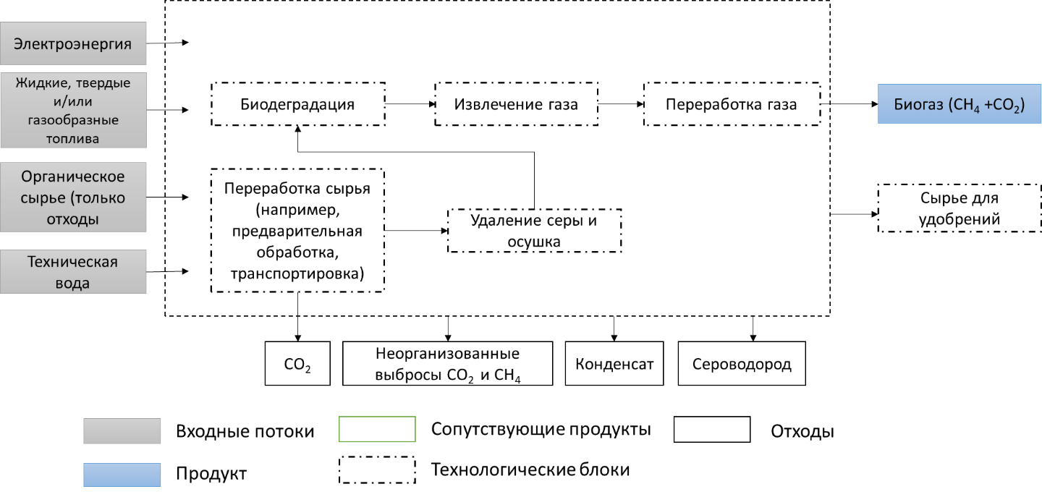
Рисунок С.5 – Пример блок-схемы процессов для системы предшествующих этапов, обеспечивающей подачу смеси биогаза на очистку и/или конверсию

Приложение D
(обязательное)

Получение водорода риформингом метана с или без улавливания углерода

D.1 Общие положения
Риформинг метана – это эндотермическая/каталитическая реакция метана (и, возможно, этана, пропана и других легких углеводородов) с водой или O₂ с образованием H₂, CO и углекислого газа. Основные технологии получения водорода из природного газа или аналогичных газообразных углеводородов включают паровой риформинг метана (ПРМ), автоматический термический риформинг (АТР) и парциальное окисление (ПО), ряд других технологии находятся на разных стадиях разработки. Методы оценки углеродного следа, описанные в этом приложении, предназначены всех таких технологий. Примеры приведены только для конкретных процессов ПРМ и AТР.
Технологии улавливания углерода могут применяться для многих процессов конверсии метана.

D.2 Паровая конверсия метана с или без улавливания углерода
D.2.1 Описание и схема процесса ПМР
D.2.1.1 Описание
В настоящее время паровой риформинг метана (ПРМ) является основной технологией получения водорода из природного газа или легких углеводородов. ПРМ обычно состоит из следующих подпроцессов:
–предварительная подготовка газа, возможно, включающая установку для удаления серы (не показана);
–риформинг, в котором исходное сырье вступает в реакцию с водой с получением синтез-газа, состоящего в основном из H₂ и монооксида углерода (CO).
Основная реакция: CH₄ + H₂O → CO + 3H₂;
– выделение CO в случае, если CO используется в качестве сопуствующего продукта (опционально);
– паровая конверсия СО (реакция сдвига, конверсия водяного газа), в которой CO, содержащийся в синтез-газе, взаимодействует с водой с образованием диоксида углерода и H₂ посредством следующей химической реакции: CO + H₂O → CO₂ + H₂;
– короткоцикловая адсорбция для очистки водорода;
– улавливание углерода (опционально).
На установке ПРМ выбросы парниковых газов образуются в результате сжигания ископаемого топлива для получения тепла и пара, а также в результате вентиляции и образования неорганизованных выбросов. Современные установки для производства водорода на базе ПРМ достигли эффективности, которая позволяет снизить выбросы CO₂ почти на 10% по сравнению с теоретическим минимумом. Дальнейшее сокращение выбросов CO₂ при производстве водорода возможно благодаря улавливанию и размещению углерода.

D. 2.1.2 Схема установки
Блок-схема процесса ПРМ с улавливанием СО₂ с помощью КЦА представлена на Рисунке D.1
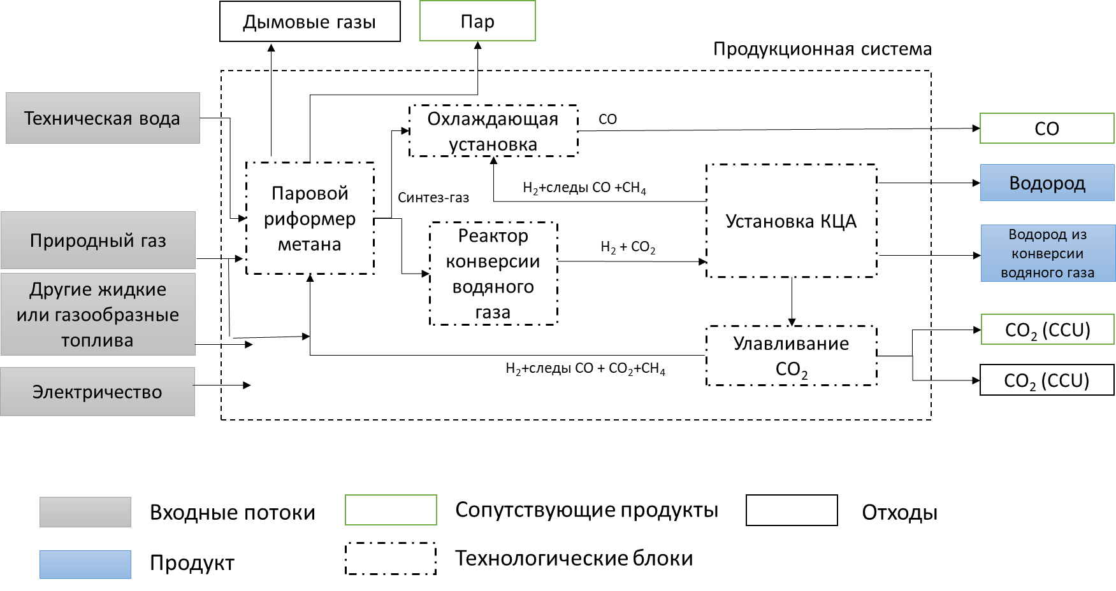
Рисунок D.1 – Пример блок-схемы процесса ПРМ с улавливанием СО₂ с помощью КЦА

D.2.2 Источники выбросов и их инвентаризация
D.2.2.1 Общие положения
Пункты D.2.2.2, D.2.2.3 и D.2.2.4 содержат информацию об источниках выбросов и их инвентаризации для атрибутивного и последовательного подходов при производстве водорода методом паровой конверсии метана с улавливанием и размещением углерода.

D.2.2.2 Источники выбросов
Для паровой конверсии метана (ПКМ) основным источником выбросов ПГ является сжигание ископаемого топлива для обеспечения тепла, необходимого для преобразования метана в синтез-газ, а также вентиляция (сброс) CO₂, образующегося в реакторе конверсии водяного газа. Другие источники выбросов могут включать:
– выбросы, связанные с производством и транспортировкой входных потоков (сырья и энергии);
– выбросы, связанные с покупной электроэнергией для операций, проиллюстрированных на рисунке D.1;
– прямые выбросы CO₂, CH₄ или других парниковых газов на водородной установке вследствие неконтролируемого сжигания или вентиляции;
– прямые и косвенные выбросы, связанные с эксплуатацией трубопроводов CO₂ и установок, доставляющих CO₂ для постоянного геологического размещения.
В таблице D.1 представлены источники выбросов для каждой технологической единицы или стадии процесса ПКМ.

Таблица D.1 – Потенциальные выбросы парниковых газов в жизненном цикле водорода, получаемого процессом ПКМ
 | Категории выбросов
 | Процесс | Топливный газ | Сырье | Электричество | Другое
ПМК реактор | Прямые выбросы | Топливо и/или исходное сырьё (производство и транспортировка природного газа, подача воды) |  | Косвенные выбросы
Охлаждающая остановка | Прямые выбросы (извлечение CO₂) |  |  | Косвенные выбросы
Реактор конверсии водяного газа | Прямые выбросы (CO₂ из конверсии водяного газа)
Очитска |  |  |  | Косвенные выбросы
Компримирование |  |  |  | Косвенные выбросы
Улавливание углерода |  |  |  | Косвенные выбросы
Выбросы от энергии, произведённой непосредственно на предприятии, относятся к прямым выбросам. Выбросы от приобретаемых энергоресурсов относятся к косвенным выбросам.

D.2.2.3 Инвентаризация выбросов при атрибутивном подходе
D.2.2.3.1 Энергоснабжение и выбросы на предыдущих этапах (выше по потоку)
Выбросы ПГ, связанные со сторонним сырьём для водородной установки, включая природный газ, пар и электроэнергию, следует оценивать на основе разделов 4.3.2.3.4, 4.3.2.3.3, 4.3.2.3.2 и Приложения C.

D.2.2.3.2 Прямые выбросы при производстве
Необходимо оценивать количество CO₂, выбрасываемого в атмосферу на этапе производства водорода, используя углеродный баланс в границах установки. Общий вход углерода определяется на основе количества и характеристик сырья и топлива. Общий выход углерода представляет собой сумму:
– углерода в выброшенном CO₂;
– углерода в уловленном CO₂ (использованном или размещенном);
– углерода в произведённом и используемом CO, если таковой имеется;
– углерода в продукте-водороде (т.е. в примесях);
– выбросов других возможных углеродсодержащих видов, выбрасываемых в атмосферу, таких как CH₄, летучие органические соединения (ЛОС) и CO.
Необходимо учитывать другие выбросы ПГ, такие как N₂O.

D.2.2.4 Инвентаризация выбросов при последовательном подходе
В случае последовательного подхода инвентаризация может включать инвентаризации, связанные с вытесненными/замещёнными сопутствующими продуктами. Цель ОЖЦ должна определять границы для учёта выбросов ПГ или сокращения выбросов, связанных с производством водорода за пределами границы водородной системы.
Например, инвентаризация может включать выбросы, ожидаемые от традиционных способов производства сопутствующих продуктов (расширение системы посредством методов замещения).
Для получения более подробной информации о последовательных подходах к оценке углеродного следа см. Приложение B.

D.2.3 Распределение выбросов
D.2.3.1 Общие положения
На установке паровой конверсии метана с улавливанием и размещением углерода может производится несколько сопутствующих продуктов, включая пар, CO, электроэнергию и CO₂. Конкретные сопутствующие продукты будут зависеть от конструкции водородной установки.

D.2.3.2 Распределение в атрибутивном подходе
D.2.3.2.1 Разделение
D.2.3.2.1.1 Общие положения
Как описано в разделе 4.3.3, первым шагом для распределения выбросов должно быть разделение процесса.

D.2.3.2.1.2 Разделение процесса
Например, процесс, представленный на рисунке D.2, можно разделить на 3 подпроцесса.
Подпроцесс 1: реактор ПКМ.
Этот подпроцесс имеет в качестве входных потоков природный газ или другие углеводороды, а также технологическую воду; в качестве сопутствующих продуктов: синтез-газ и пар; а также прямые выбросы ПГ, преимущественно CO₂, образующиеся при сжигании топлива (природного газа). Синтез-газ в основном состоит из H₂, CO, следов CO₂ и других примесей, таких как N₂ и непрореагировавший метан.
Затем синтез-газ, полученный в ПКМ, разделяется и поступает на следующие два подпроцесса.
Подпроцесс 2: установка получения H₂/CO.
Этот подпроцесс имеет в качестве входного потока синтез-газ, а в качестве сопутствующих продуктов - H₂ и CO, а также выбросы CO₂. Соотношение между H₂ и CO в синтез-газе является проектной характеристикой ПКМ. Обычно оно составляет приблизительно 2,5 моль H₂ на моль CO. Необходимо использовать фактическую проектную характеристику рассматриваемой установки для определения этого соотношения.
Подпроцесс 3: конверсия водяного газа + улавливание углерода (опционально).
Этот подпроцесс имеет в качестве входного потока синтез-газ и пар, а в качестве выходного потока: водород и CO₂. В случае улавливания углерода, CO₂ рассматривается как сопутствующий продукт в случае его использования или как отход в случае размещения.
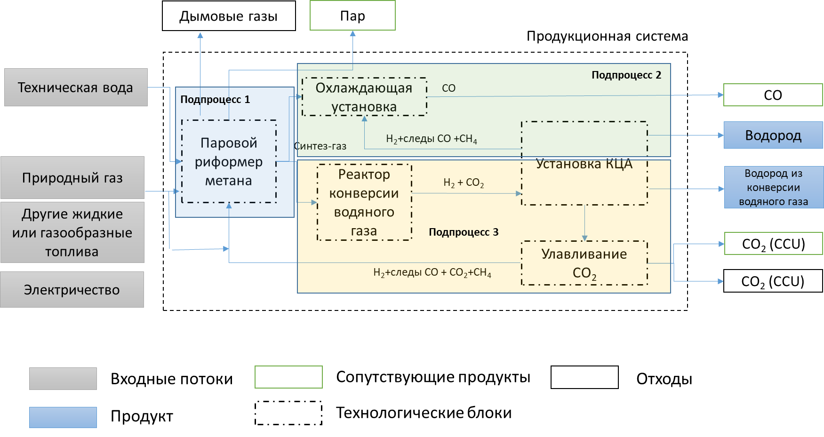
Рисунок D.2 – Пример блок-схемы процесса ПРМ с улавливанием СО₂ с помощью КЦА с разделением на подпроцессы

D.2.3.2.1.3 Распределение
Необходимо распределять выбросы, связанные с каждым подпроцессом (и его входными потоками), на продукты этих подпроцессов.
Подпроцесс 1: реактор ПКМ.
Выбросы, связанные с сырьём (природным газом) и другими входными потоками в подпроцесс 1, а также прямые выбросы, связанные с подпроцессом 1, следует распределять на сопутствующие продукты подпроцесса 1 – синтез-газ и пар – пропорционально их энергосодержанию (низшей теплоте сгорания, НТС) или, в случае пара, разности энтальпий между паром на условиях экспорта (температура, давление, качество) и водой на условиях подачи на установку.
Затем необходимо использовать углеродный след синтез-газа, оценённый на этом шаге, для оценки выбросов, связанных с подачей в подпроцессы 2 и 3, пропорционально энергосодержанию (НТС) их сопутствующих продуктов. В случае улавливания углерода необходимо учитывать положения раздела 4.3.3.
Подпроцесс 2: установка получения H₂/CO.
Необходимо добавить прямые выбросы от подпроцесса 2, определённые, как описано в D.2.3.3, к выбросам, связанным с синтез-газом, подаваемом в подпроцесс 2, и распределить их на водород, полученный из установки охлаждения, и CO пропорционально их энергосодержанию (НТС). В случае улавливания углерода необходимо учитывать положения раздела 4.3.3.
Подпроцесс 3 - Конверсия водяного газа:
Необходимо добавить прямые выбросы от подпроцесса 3, определённые, как описано в D.2.3.3, к выбросам, связанным с синтез-газом, подаваемом в подпроцесс 3. К этим выбросам необходимо добавить прямые и косвенные выбросы, связанные с транспортировкой и выделением CO₂, размещённого в постоянном геологическом хранилище. Сумму этих выбросов следует распределять на (a) водород, полученный из реактора конверсии, и (b) CO₂, который является продуктом («CO₂ (CCU)»). Методы распределения для CO₂ описаны в разделе 4.3.3.
Данная процедура даёт два углеродных следа - по одному для каждого из двух «типов» водорода, покидающих подпроцессы 2 и 3. Можно рассчитать единый углеродный след этих двух потоков.

D.2.3.3 Распределение в последовательном подходе
При последовательном подходе необходимо избежать распределения выбросов на сопутствующие продукты, применяя расширение системы посредством замещения, как описано в разделе 4.3.3.
Если водородная установка производит пар в дополнение к водороду, необходимо считать сопутствующий продукт - пар - вытесняющим пар с эквивалентной энтальпией (температурой, давлением и качеством), произведённый путём сжигания топлива в котле. Эффективность котла должна быть репрезентативной для эффективности котлов эквивалентного размера, используемых для производства пара в стране, где расположена водородная установка.
Расчет осуществляется по формуле (D.1):
$$k(водород, последовательный)=\frac{E(водородная установка) + \sum_{i}{(kᵢ × fᵢ) - (k(пар) × f(пар) + k(CO) × f(} CO) + k(CO2) × f(CO2))}{f(водород)}(D.1)$$
где
$$k(водород, последовательный)$$ | - | последовательный углеродный след «от добычи сырья до границы производства» для водорода, произведённого посредством процесса, проиллюстрированного на рисунке D.1;
$$E(водородная установка)$$ | – | сумма всех выбросов ПГ водородной установки, показанной на рисунке D.1;
$$kᵢ$$ | – | углеродные следы входных потоков на водородную установку, показанную на рисунке D.1 (кг CO₂-э / кг сырья для материальных входов и кг CO₂-э / кВт·ч для покупной электроэнергии);
$$fᵢ$$ | – | массовые расходы входных потоков на водородную установку, показанную на рисунке D.1 (кг/ч для материальных входов и кВт для покупной электроэнергии);
$$k(пар)$$ | – | углеродный след (от добычи сырья до производства) пара, вытесняемого водородной установкой, показанной на рисунке D.1;
$$k(CO)$$ | – | углеродный след (от добычи сырья до производства) оксида углерода (CO), вытесняемого водородной установкой, показанной на рисунке D.1;
$$k(CO2)$$ | - | углеродный след (от добычи сырья до производства) CO₂, вытесняемого водородной установкой, показанной на рисунке D.1;
$$f(водород)$$ | - | сумма массовых расходов (кг/ч) водорода, произведённого водородной установкой, показанной на рисунке D.1;
$$f(пар)$$ | - | массовый расход (кг/ч) пара, вытесняемого водородной установкой, показанной на рисунке D.1;
$$f(CO2)$$ | - | массовый расход (кг/ч) используемого диоксида углерода, вытесняемого водородной установкой, показанной на рисунке D.1;
$$f(CO)$$ | - | массовый расход (кг/ч) оксида углерода, вытесняемого водородной установкой, показанной на рисунке D.1.

Если водородная установка вытесняет пар, произведённый котлом на природном газе в регионе расположения водородной установки, то углеродный след продукта (УСП) в формуле (D.1) может быть рассчитан по формуле (D.2):
$k_{пар}=\frac{(k_{NG}+E_{NG})∙{∆h}_{пар}}{L_{НТС NG}∙ε_{котел, NG}}$ (D.8)
$$k_{пар}$$ | – | углеродный след пара (кг CO₂-экв./кг пара);
$$k_{NG}$$ | – | углеродный след природного газа (кг CO₂-экв./кг природного газа);
$$E_{NG}$$ | – | коэффициент выбросов для сжигания природного газа (кг CO₂-экв./кг природного газа);
$$L_{НТС NG}$$ | – | низшая теплотворная способность природного газа (кДж/кг природного газа);
$$ε_{котел, NG}$$ | – | КПД (рассчитанный по низшей теплотворной способности) котла на природном газе;
$$∆h_{пар}$$ | – | разность удельных энтальпий образующегося пара и воды, поступающей на установку (Дж/кг пара).
Если водородная установка вытесняет пар, произведённый котлом, работающим на другом топливе, необходимо заменить члены, специфичные для природного газа в формуле (D.2), на соответствующие характеристики другого топлива. Выбор топлива для производства пара может различаться в зависимости от региона, и необходимо обосновать этот выбор и явно раскрыть его для заинтересованных сторон. значения углеродного следа для других топлив (например, угля или топочного мазута) должны определяться в соответствии с критериями Приложения С.
Аналогичным образом, углеродные следы CO₂ и CO в формуле (D.1) (вытесняемых CO₂ и CO, произведёнными на водородной установке) должны быть репрезентативными для сырья CO₂ и CO в регионе расположения водородной установки. Источник сырья CO₂ может различаться в зависимости от региона, и необходимо обосновать этот выбор и явно раскрыть его для заинтересованных сторон.
D.2.4 Информация, подлежащая раскрытию в отчётных материалах
В таблице D.2 представлена информация, которая должна быть указана для водорода, произведённого методом паровой конверсии метана с улавливанием углерода.

Таблица D.2 – Информация, которая должна быть указана для водорода, произведённого методом паровой конверсии метана
Категория | Параметры/данные, подлежащие идентификации
Сведения об установке | Идентификатор (наименование/обозначение) установки  Местоположение установки  Производительность установки [нм³/ч, т/ч]  Дата ввода установки в эксплуатацию
Спецификация продукта | Способ производства  Объём произведённого водорода (кг)  Температура и давление водорода на границе установки  Степень чистоты водорода на границе установки  Перечень загрязняющих примесей
Выбросы парниковых газов | Интенсивность выбросов ПГ для партии водорода [кг CO₂-экв. / кг водорода]  Информация, требуемая ИСО 14067:2018, пункт 6.4.9.2 (отчётность по биогенному углероду)  CAPEX-выбросы [кг CO₂-экв / кг водорода] (4.2.1.1)
Данные партии продукта | Даты начала и окончания производства партии  Объём партии [кг]
Электричество | Учёт выбросов на основе местоположения  Количество покупной сетевой электроэнергии [кВт·ч]  Использованный коэффициент выбросов [кг CO₂-экв / кВт·ч]  Количество проданной электроэнергии [кВт·ч]  Учёт выбросов на основе рынка  Количество покупной сетевой электроэнергии [кВт·ч]  Количество электроэнергии, закупленной по договору [кВт·ч], и/или количество связанных с ней гарантий происхождения (ГП) или сертификатов возобновляемой энергии (СВЭ)  Остаточная электроэнергия [кВт·ч]  Коэффициент выбросов для остаточной электроэнергии [кг CO₂-экв / кВт·ч]  Доступная информация, относящаяся к гарантиям происхождения (ГП) или сертификатам СВЭ (например, тип, время генерации и потребления, место генерации)
Другие ресурсы | Источник(и) воды  Источник(и) пара  Количество купленной воды [кг]  Количество купленного пара [МДж НТС]  Коэффициент выбросов на предыдущих этапах для воды [кг CO₂-экв / кг]  Коэффициент выбросов на предыдущих этапах для пара [кг CO₂-экв / МДж НТС]
Топливо и сырьё | Виды сожжённого топлива  Количество сожжённого топлива [л, кг]  Использованные расчёты выбросов или коэффициенты выбросов [кг CO₂-экв / соответствующая единица топлива]  Интенсивность выбросов ПГ для использованного топлива, включая все выбросы, связанные с добычей топлива, транспортировкой на перерабатывающий завод и переработкой [например, г CO₂-э / МДж НТС]  Заявленные кредиты, использованные для оценки выбросов преобразованного топлива
Описание технологического процесса | Тип реактора ПКМ  Технология очистки синтез-газа и её производительность (мощность)  Технология переработки серосодержащих отходящих газов (если применимо)  Количество и тип вентилируемых (сбрасываемых) парниковых газов [кг]  Количество и тип сжигаемых на факеле парниковых газов [кг]  Технология улавливания CO₂  Технология мониторинга неорганизованных выбросов при хранении CO₂ и её производительность (мощность)  Степень улавливания CO₂ установкой [%]
Разделение воздуха | Потребление электроэнергии/топлива
Охлаждение | Потребление электроэнергии [МВт·ч]
Сжатие газов на установке | Потребление электроэнергии [МВт·ч]
Природный газ или другое метановое сырьё | Тип природного газа (ПГ)  Состав природного газа  Количество природного газа, используемого для реакций ПКМ [МДж НТС]  Количество природного газа, используемого для нагрева [МДж НТС]  Количество природного газа, используемого для производства пара [МДж НТС]  Коэффициент выбросов на предыдущих этапах для природного газа и его источник данных [кг CO₂-э / МДж НТС]
Обращение с CO₂ | Тип хранилища CO₂ и его ёмкость (производительность)  Местоположение хранилища CO₂  Тип транспортировки CO₂ до места хранения (если применимо) и расстояние CO₂)  Количество уловленного CO₂ [кг]  Количество размещённого CO₂ [кг]  Количество фугитивных выбросов, образующихся при закачке CO₂ в хранилище [кг]  Количество фугитивных выбросов CO₂ из хранилища [кг] (за отчётный период)
Сопутствующие продукты | Количество произведённого пара [МДж НТС]  Количество проданного пара [МДж НТС]  Углеродный след пара [кг CO₂-э / МДж НТС]  Количество электроэнергии [МВт·ч]  Углеродный след электроэнергии [кг CO₂-э / кВт·ч]  Количества других сопутствующих продуктов  Углеродный след других сопутствующих продуктов

D.3 Автотермический риформинг с или без улавливания углерода
D.3.1 Описание и схема процесса
D.3.1.1 Описание процесса
Автотермический риформинг (АТР) - экзотермическое окисление метана, которое обеспечивает достаточное количество тепла для поддержания одновременно протекающей эндотермической реакции риформинга.
Как и в процессе ПКМ, описанном в D.2, метан сначала частично окисляется с образованием синтез-газа, хотя соотношение водорода и оксида углерода обычно отличается от ПКМ из-за протекающих химических реакций. Более того, процесс АТР не требует какого-либо тепла от внешнего источника, хотя другие внешние операции нагрева всё ещё могут требоваться. Реакция частичного окисления является экзотермической и обеспечивает необходимое тепло для одновременной реакции парового риформинга, происходящей в АТР, в которой метан и пар реагируют с образованием оксида углерода и водорода в неподвижном слое катализатора риформера. Затем поток синтез-газа поступает в реактор(ы) конверсии водяного газа для дальнейшего преобразования оксида углерода и избыточного пара в водород и CO₂.
В отличие от процесса ПКМ, процесс АТР использует кислород в качестве входного потока. Обычно его получают из установки разделения воздуха. Реакция частичного окисления происходит в верхней части автотермического риформера.
В то время как ПКМ обычно требует улавливания CO₂ после сжигания, в АТР улавливание CO₂ может быть достигнуто полностью за счёт улавливания CO₂ из потока продукта-водорода. Это может быть выполнено до или после этапа очистки водорода с использованием химической абсорбции растворителем или мембранного и криогенного разделения. Затем CO₂ может быть сжат и дегидратирован для последующего экспорта.
D.3.1.2 Общий обзор
Пример схемы процесса АТР представлен на рисунке D.3. Установка АТР может состоять из следующих блоков:
– Блок предварительной очистки газа, возможно, включающая блок удаления серы (не показан);
Автотермический риформер (опционально предварительный риформер, если входной поток содержит этан, пропан или другие углеводороды с более высокими молекулярными массами), где сырьё подвергается риформингу с образованием синтез-газа. Основная химическая реакция: CH₄ + H₂O → CO + 3H₂;
– Реактор конверсии водяного газа, который преобразует CO синтез-газа в CO₂ и водород посредством следующей химической реакции: CO + H₂O → CO₂ + H₂;
– Установка короткоцикловой адсорбции (КПД) для очистки водорода;
– Блок улавливания углерода (опционально).
Для этого процесса АТР сопутствующими продуктами являются диоксид углерода и пар. Пар может использоваться для производства электроэнергии (если есть связанная генерация электроэнергии, например, в когенерационных установках или установках комбинированной выработки тепла и электроэнергии) или для обеспечения тепла для других применений за пределами границы установки (например, для других производственных площадок вблизи АТР).
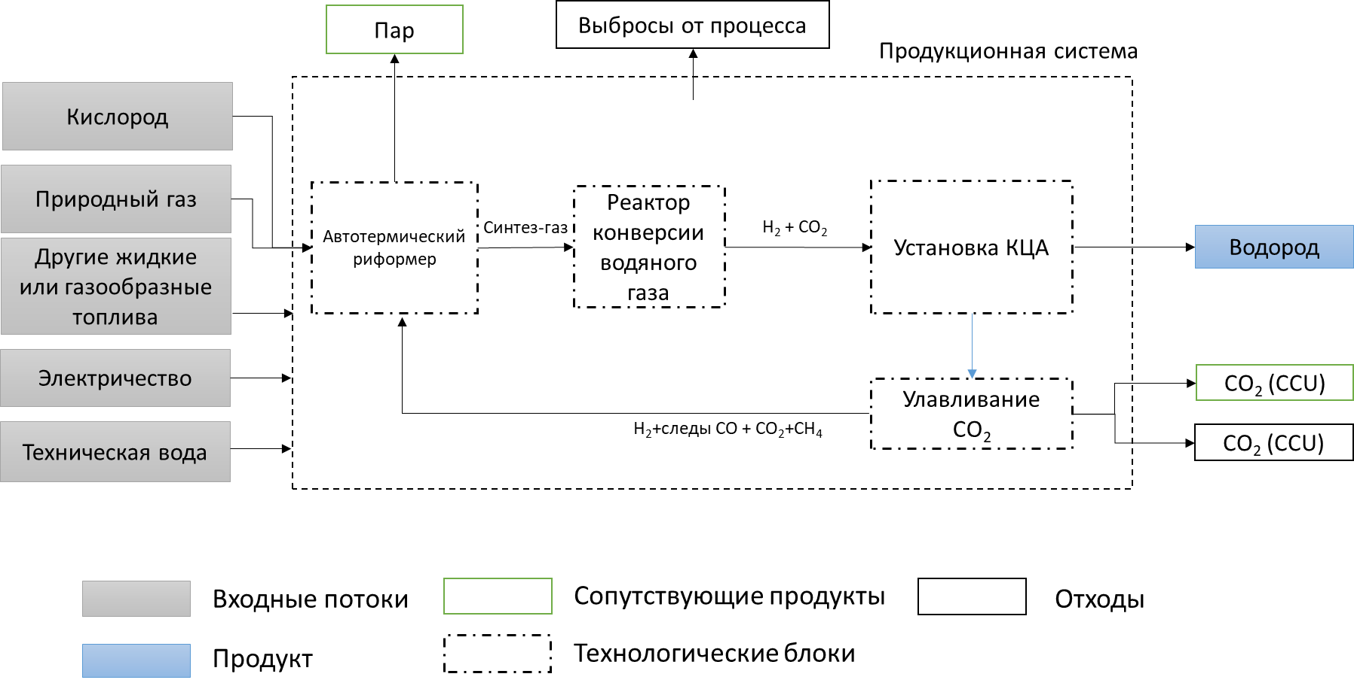
Рисунок D.3 – Пример упрощённой блок-схемы установки автотермического риформинга

D.3.2 Источники выбросов и их инвентаризация
D.3.2.1 Источники выбросов
Для процесса АТР основным источником выбросов ПГ является сжигание ископаемого топлива для обеспечения тепла, необходимого для преобразования метана в синтез-газ, а также вентиляция CO₂, образующегося в реакторе конверсии водяного газа. Другие источники выбросов могут включать:
– выбросы, связанные с производством и транспортировкой входных потоков (сырья и энергии);
– выбросы, связанные с покупной электроэнергией для операций, представленных на рисунке D.3;
– прямые выбросы CO₂, CH₄ или других парниковых газов на водородной установке вследствие неконтролируемого сжигания или вентиляции;
– прямые и косвенные выбросы, связанные с эксплуатацией трубопроводов CO₂ и установок, доставляющих CO₂ для постоянного геологического размещения.
Каждый технологический блок или стадия процесса ATR содержит индивидуальные источники выбросов (таблице D.3).

Таблица D.3 — Потенциальные источники выбросов парниковых газов в жизненном цикле водорода, полученного автотермическим риформингом
 | Категории выбросов
 | Процесс | Топливный газ | Сырье | Электричество | Другое
АТР реактор | Прямые выбросы (от сжигания) | Топливо и/или исходное сырьё (производство и транспортировка природного газа, подача воды) |  | Косвенные выбросы
Реактор конверсии водяного газа | Прямые выбросы (CO₂ из конверсии водяного газа)
Очитска |  |  |  | Косвенные выбросы
Компримирование |  |  |  | Косвенные выбросы
Улавливание углерода |  |  |  | Косвенные выбросы
Выбросы от энергии, произведённой непосредственно на предприятии, относятся к прямым выбросам. Выбросы от приобретаемых энергоресурсов относятся к косвенным выбросам.

D.3.2.2 Инвентаризация выбросов при атрибутивном подходе
D.3.2.2.1 Энергоснабжение и выбросы на предыдущих этапах (выше по потоку)
Выбросы ПГ, связанные со сторонним сырьём для водородной установки, включая природный газ, пар и электроэнергию, следует оценивать на основе разделов 4.3.2.3.4, 4.3.2.3.3, 4.3.2.3.2 и Приложения C.
D.3.2.2.2 Прямые выбросы при производстве
Необходимо оценивать количество CO₂, выбрасываемого в атмосферу на этапе производства водорода, используя углеродный баланс в границах установки. Общий вход углерода определяется на основе количества и характеристик сырья и топлива. Общий выход углерода представляет собой сумму:
– углерода в выброшенном CO₂;
– углерода в уловленном CO₂ (использованном или размещенном);
– углерода в произведённом и используемом CO, если таковой имеется;
– углерода в продукте-водороде (т.е. в примесях);
– выбросов других возможных углеродсодержащих видов, выбрасываемых в атмосферу, таких как CH₄, летучие органические соединения (ЛОС) и CO.
Необходимо учитывать другие выбросы ПГ, такие как N₂O.

D.3.2.2.3 Инвентаризация выбросов в случае последовательного подхода
В случае последовательного подхода инвентаризация может включать инвентаризации, связанные с вытесненными/замещёнными сопутствующими продуктами. Цель ОЖЦ должна определять границы для учёта выбросов ПГ или сокращения выбросов, связанных с производством водорода за пределами границы водородной системы.
Например, инвентаризация может включать выбросы, ожидаемые от традиционных способов производства сопутствующих продуктов (расширение системы посредством методов замещения).
Для получения более подробной информации о последовательных подходах к оценке углеродного следа см. Приложение B

D.3.3 Распределение выбросов
D.3.3.1 Общие положения
На установке АТР с улавливанием углерода может существовать несколько сопутствующих продуктов, включая пар, CO, электроэнергию и CO₂. Конкретные сопутствующие продукты будут зависеть от конструкции водородной установки.

D.3.3.2 Распределение в атрибутивном подходе
D.3.3.2.1 Разделение
D.3.3.2.1.1 Общие положения
Как описано в разделе 4.3.3, первым шагом для распределения выбросов должно быть разделение процесса.

D.3.3.2.1.2 Разделение процесса
Процесс АТР, показанный на рисунке D.3, может быть разделён на два подпроцесса (рисунок D.4).
Подпроцесс 1: реактор АТР.
Этот подпроцесс имеет в качестве входных потоков природный газ или другие углеводороды, а также технологическую воду; в качестве сопутствующих продуктов: синтез-газ и пар. Синтез-газ в основном состоит из водорода, CO, следов CO₂ и других примесей, таких как N₂ и непрореагировавший метан.
Подпроцесс 2: конверсия водяного газа + улавливание углерода (опционально).
Этот подпроцесс имеет в качестве входного потока синтез-газ и пар, а в качестве выходного потока: водород и CO₂. В случае улавливания углерода, CO₂ рассматривается как сопутствующий продукт в случае его использования или как отход в случае размещения.
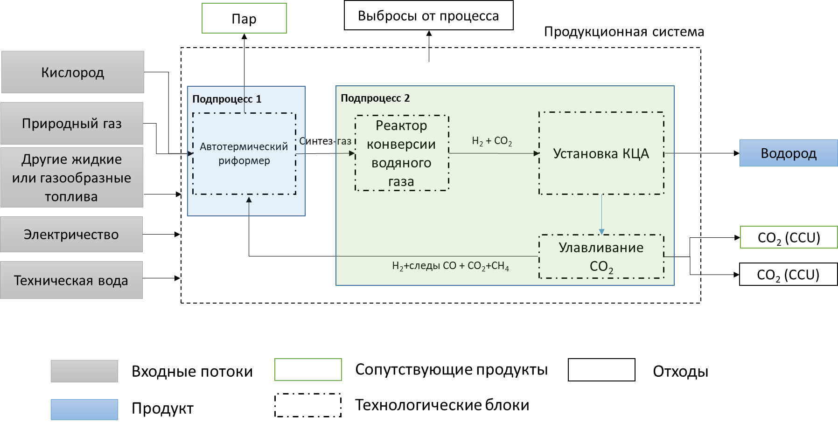
Рисунок D.4 – Пример упрощённой принципиальной схемы установки ATR с разделением на отдельные подпроцессы

D.3.3.2.1.3 Распределение
Подпроцесс 1: реактор АТР.
Необходимо распределять выбросы, связанные с природным газом, кислородом и другими входными потоками подпроцесса 1, а также прямые выбросы, связанные с подпроцессом 1, на сопутствующие продукты подпроцесса: синтез-газ и пар, пропорционально их энергосодержанию (НТС) или, в случае пара, разности энтальпий между паром и конденсатом пара. Углеродный след пара является результатом распределения выбросов от сжигания природного газа, отнесённых на пар.
Необходимо распределять все выбросы ПГ, связанные с синтез-газом, на продукты подпроцесса 2.
Подпроцесс 2: конверсия водяного газа.
Необходимо добавлять прямые выбросы от подпроцесса 2, определённые, как описано в D.2.3.3, к выбросам, связанным с синтез-газом, подаваемым в подпроцесс 2, а также к прямым и косвенным выбросам, связанным с транспортировкой и размещением CO₂.

D.3.3.3 Распределение в последовательном подходе
При последовательном подходе необходимо избежать распределения выбросов на сопутствующие продукты, применяя расширение системы посредством замещения, как описано в разделе 4.3.3.
Если водородная установка производит пар в дополнение к водороду, необходимо считать сопутствующий продукт - пар - вытесняющим пар с эквивалентной энтальпией (температурой, давлением и качеством), произведённый путём сжигания топлива в котле. Эффективность котла должна быть репрезентативной для эффективности котлов эквивалентного размера, используемых для производства пара в стране, где расположена водородная установка.
Расчет осуществляется по формуле (D.3):
$$k(водород, последовательный)=\frac{E(водородная установка) + \sum_{i}{(kᵢ × fᵢ) - (k(пар) × f(пар) + k(CO) × f(} CO) + k(CO2) × f(CO2))}{f(водород)}(D.3)$$
где
$$k(водород, последовательный)$$ | - | последовательный углеродный след «от добычи сырья до границы производства» для водорода, произведённого посредством процесса, проиллюстрированного на рисунке D.1;
$$E(водородная установка)$$ | – | сумма всех выбросов ПГ водородной установки, показанной на рисунке D.1;
$$kᵢ$$ | – | углеродные следы входных потоков на водородную установку, показанную на рисунке D.1 (кг CO₂-э / кг сырья для материальных входов и кг CO₂-э / кВт·ч для покупной электроэнергии);
$$fᵢ$$ | – | массовые расходы входных потоков на водородную установку, показанную на рисунке D.1 (кг/ч для материальных входов и кВт для покупной электроэнергии);
$$k(пар)$$ | – | углеродный след (от добычи сырья до производства) пара, вытесняемого водородной установкой, показанной на рисунке D.1;
$$k(CO)$$ | – | углеродный след (от добычи сырья до производства) оксида углерода (CO), вытесняемого водородной установкой, показанной на рисунке D.1;
$$k(CO2)$$ | - | углеродный след (от добычи сырья до производства) CO₂, вытесняемого водородной установкой, показанной на рисунке D.1;
$$f(водород)$$ | - | сумма массовых расходов (кг/ч) водорода, произведённого водородной установкой, показанной на рисунке D.1;
$$f(пар)$$ | - | массовый расход (кг/ч) пара, вытесняемого водородной установкой, показанной на рисунке D.1;
$$f(CO2)$$ | - | массовый расход (кг/ч) используемого диоксида углерода, вытесняемого водородной установкой, показанной на рисунке D.1;
$$f(CO)$$ | - | массовый расход (кг/ч) оксида углерода, вытесняемого водородной установкой, показанной на рисунке D.1.
Если водородная установка замещает пар, вырабатываемый газовым котлом, работающим на природном газе, в том же регионе, где находится водородная установка, то углеродный след продукции (на Рисунке D.3 может быть рассчитан по Формуле (D.2) в разделе D.2.3.3.
Если водородная установка замещает пар, вырабатываемый котлом, работающим на другом виде топлива, то специфические для природного газа члены в Формуле (D.2) должны быть заменены на соответствующие показатели для этого другого топлива. Выбор топлива для производства пара может различаться в зависимости от региона и должен быть обоснован и явно раскрыт заинтересованным сторонам. Углеродные следы других видов топлива (например, угля или мазута) следует выбирать в соответствии с критериями, изложенными в Приложении C.
Аналогичным образом, углеродный след продукции для CO₂ в Формуле (D.3) (замещаемого CO₂, производимым на водородной установке) должен быть репрезентативным для источников CO₂-сырья в регионе расположения водородной установки. Источник сырьевого CO₂ может различаться в зависимости от региона и должен быть обоснован и явно раскрыт заинтересованным сторонам.

D.3.4 Информация, подлежащая раскрытию в отчётных материалах
В таблице D.4 представлена информация, которая должна быть указана для водорода, произведённого методом автотермического риформинга с улавливанием и хранением углерода.
Таблица D.4 –Информация, которая должна быть указана для водорода, произведённого методом автотермического риформинга
Категория | Параметры/данные, подлежащие идентификации
Сведения об установке | Идентификатор (наименование/обозначение) установки  Местоположение установки  Производительность установки [нм³/ч, т/ч]  Дата ввода установки в эксплуатацию
Спецификация продукта | Способ производства  Объём произведённого водорода (кг)  Температура и давление водорода на границе установки  Степень чистоты водорода на границе установки  Перечень загрязняющих примесей
Выбросы парниковых газов | Интенсивность выбросов ПГ для партии водорода [кг CO₂-экв. / кг водорода]  Информация, требуемая ИСО 14067:2018, пункт 6.4.9.2 (отчётность по биогенному углероду)  CAPEX-выбросы [кг CO₂-экв / кг водорода] (4.2.1.1)
Данные партии продукта | Даты начала и окончания производства партии  Объём партии [кг]
Электричество | Учёт выбросов на основе местоположения  Количество покупной сетевой электроэнергии [кВт·ч]  Использованный коэффициент выбросов [кг CO₂-экв / кВт·ч]  Количество проданной электроэнергии [кВт·ч]  Учёт выбросов на основе рынка  Количество покупной сетевой электроэнергии [кВт·ч]  Количество электроэнергии, закупленной по договору [кВт·ч], и/или количество связанных с ней гарантий происхождения (ГП) или сертификатов возобновляемой энергии (СВЭ)  Остаточная электроэнергия [кВт·ч]  Коэффициент выбросов для остаточной электроэнергии [кг CO₂-экв / кВт·ч]  Доступная информация, относящаяся к гарантиям происхождения (ГП) или сертификатам СВЭ (например, тип, время генерации и потребления, место генерации)
Другие ресурсы | Источник(и) воды  Источник(и) пара  Источник(и) кислорода  Количество купленной воды [кг]  Количество купленного пара [МДж НТС]  Количество купленного кислорода [кг]  Коэффициент выбросов для воды [кг CO₂-экв / кг]  Коэффициент выбросов для пара [кг CO₂-экв / МДж НТС]  Коэффициент выбросов для кислорода [кг CO₂-экв / кг]
Топливо и сырьё | Виды сожжённого топлива  Количество сожжённого топлива [л, кг]  Использованные расчёты выбросов или коэффициенты выбросов [кг CO₂-экв / соответствующая единица топлива]  Интенсивность выбросов ПГ для использованного топлива, включая все выбросы, связанные с добычей топлива, транспортировкой на перерабатывающий завод и переработкой [например, г CO₂-э / МДж НТС]  Заявленные кредиты, использованные для оценки выбросов преобразованного топлива
Описание технологического процесса | Технология разделения воздуха и её производительность (мощность)  Тип и производительность реактора АТР  Технология очистки синтез-газа и её производительность (мощность)  Технология переработки серосодержащих отходящих газов (если применимо) и её производительность (мощность)  Количество и тип вентилируемых (сбрасываемых) парниковых газов [кг]  Количество и тип сжигаемых на факеле парниковых газов [кг]  Технология улавливания CO2  Технология мониторинга неорганизованных выбросов при хранении CO2 и её производительность (мощность)  Степень улавливания CO2 установкой [%]  Технология улавливания CO2
Разделение воздуха | Потребление электроэнергии/топлива
Охлаждение | Потребление электроэнергии [МВт·ч]
Сжатие газов на установке | Потребление электроэнергии [МВт·ч]
Природный газ или другое метановое сырьё | Тип природного газа (ПГ)  Состав природного газа  Количество природного газа, используемого для реакций ПКМ [МДж НТС]  Количество природного газа, используемого для нагрева [МДж НТС]  Количество природного газа, используемого для производства пара [МДж НТС]  Коэффициент выбросов на предыдущих этапах для природного газа и его источник данных [кг CO₂-э / МДж НТС]
Обращение с CO₂ | Тип хранилища CO₂ и его ёмкость (производительность)  Местоположение хранилища CO₂  Тип транспортировки CO₂ до места хранения (если применимо) и расстояние CO₂)  Количество уловленного CO₂ [кг]  Количество размещённого CO₂ [кг]  Количество фугитивных выбросов, образующихся при закачке CO₂ в хранилище [кг]  Количество фугитивных выбросов CO₂ из хранилища [кг] (за отчётный период)
Сопутствующие продукты | Количество произведённого пара [МДж НТС]  Количество проданного пара [МДж НТС]  Углеродный след пара [кг CO₂-э / МДж НТС]  Количество электроэнергии [МВт·ч]  Углеродный след электроэнергии [кг CO₂-э / кВт·ч]  Количества других сопутствующих продуктов  Углеродный след других сопутствующих продуктов

Приложение E
(обязательное)
Производство водорода электролизом воды
E.1 Электролиз
E.1.1 Общие положения
В настоящее время существуют три основные типа электролизёров, различающиеся по электролиту (и связанным с этим температурам производства): щелочной, с протонообменной мембраной и твердооксидный. Методология распределения выбросов, представленная в настоящем приложении, может быть применена к любой технологии электролиза.

E.1.2 Описание процесса
Электролизная ячейка для разложения воды состоит из анода и катода, разделённых проводящим электролитом или средой, которые нужны для переноса ионов. При подключении к источнику постоянного тока электричество проходит через электролит и вызывает расщепление воды на водород и кислород. Каждый тип электролизёра состоит из блока электролизных ячеек, газоочистительного блока, осушителя и аппарата для отвода тепла.
Водород необходимо очистить, осушить и охладить перед хранением и/или транспортированием в соответствии с техническими требованиями на продукт. Газообразный кислород должен быть безопасно выведен в атмосферу. В качестве альтернативы этот кислород может быть собран и использован как сопутствующий продукт. В таком случае продукт – газообразный кислород – должен быть очищен, осушен и охлаждён перед хранением и/или транспортированием в соответствии с требуемыми спецификациями продукта.

E.1.3 Схема процесса
Пример технологической схемы для получения водорода электролизом, представлен на рисунке E.1. Компоновка систем может быть различной.
Входные потоки системы включают потоки воды, пара, электроэнергии, топлива и т.д. К выходным потокам относятся водород, кислород и отходы. Если кислород выбрасывается в атмосферу, единственным продуктом системы является водород. Если кислород собирается, то система имеет как продукт (водород), так и сопутствующий продукт (кислород).
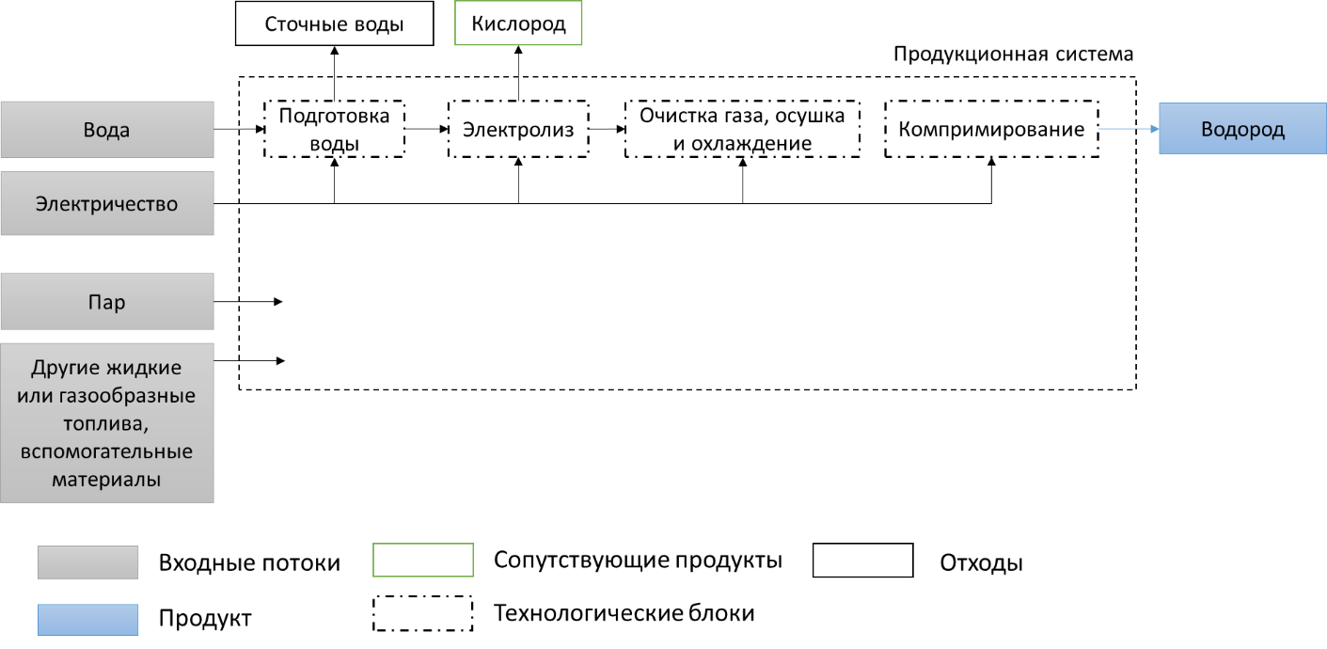
Рисунок E.1 – Пример технологической схемы производства водорода методом электролиза

E.2 Источники выбросов и их инвентаризация
E.2.1 Источники выбросов
В таблице E.1 приведены типичные источники выбросов, классифицированные по категориям выбросов.
Выбросы ПГ, связанные с электролизом, зависят в первую очередь от характера энергоснабжения процесса.

Таблица E.1 – Потенциальные выбросы парниковых газов в жизненном цикле водорода, производимого методом электролиза
 | Категории выбросов
 | Процесс | Энергоснабжение и обеспечение сырьёмª | Другое
Подготовка воды | Разнообразные источники выбросов в соответствии с 4.3.2.2 | Энергия, произведённая на площадке^{b}  Покупная энергия ^{c}
Выделение водорода | Разнообразные источники выбросов в соответствии с 4.3.2.2 | Энергия, произведённая на площадке^{b}  Покупная энергия ^{c}
Электролиз | Разнообразные источники выбросов в соответствии с 4.3.2.2
Очистка водорода | Разнообразные источники выбросов в соответствии с 4.3.2.2 |  | ПГ, используемые в системе охлаждения
Осушка и охлаждение водорода | Разнообразные источники выбросов в соответствии с 4.3.2.2
Компримирование | Разнообразные источники выбросов в соответствии с 4.3.2.2
ªПоступает в форме электроэнергии, тепла, пара, топлива. Выбросы от энергоснабжения будут включать выбросы от сжигания (жидкого, твёрдого и/или газообразного топлива); утечки, случайные потери, электрораспределительные устройства и т.д.
^{b}Выбросы от энергии, произведённой на площадке, классифицируются как прямые выбросы.
^{c}Выбросы от покупной энергии классифицируются как косвенные выбросы.
E.2.2 Инвентаризация выбросов при атрибутивном подходе
E.2.2.1 Общие положения
Атрибутивный подход должен распределять входные и выходные потоки на потенциальные выбросы ПГ на основе измерений, прогнозов или исторических данных.

E.2.2.2 Косвенные выбросы и выбросы на предыдущих этапах (выше по потоку)
Косвенные выбросы и выбросы на предыдущих этапах, связанные с электролизом, возникают от поставляемой энергии (см. 4.3.2.3). Необходимо учитывать выбросы на предыдущих этапах, связанные с водой, подаваемой на электролизёр, и другими входными потоками (см. таблицу E.1).

E.2.2.3 Прямые выбросы
Если энергия, поставляемая для электролиза, производится на месте, то любые выбросы ПГ, связанные с энергией, являются прямыми выбросами. Процесс электролиза не генерирует CO₂, поэтому прямые выбросы ограничены фугитивными выбросами ПГ, если таковые имеются.
Специалист должен оценивать количество выбросов ПГ на основе расчётов энергоснабжения (4.3.2.3).

E.2.3 Инвентаризация выбросов в случае последовательного подхода
В случае последовательного подхода инвентаризация может включать инвентаризации, связанные с замещёнными сопутствующими продуктами. Цель ОЖЦ будет определять соответствующие системные границы за пределами границы системы производства водорода, которые могут учитывать выбросы ПГ или сокращение выбросов в результате производства водорода.
Например, инвентаризация может включать выбросы, ожидаемые от традиционных способов производства сопутствующих продуктов (расширение системы посредством методов замещения).
Для получения более подробной информации о последовательных подходах к оценке углеродного следа см. Приложение B.

E.3 Распределение выбросов
E.3.1 Общие положения
Распределение выбросов необходимо только в том случае, если моделируемый процесс считается многофункциональным. Процесс электролиза воды считается многофункциональным только в том случае, если другие выходные потоки, такие как кислород и тепло, становятся сопутствующими продуктами. Если кислород и тепло выбрасываются в окружающую среду, то водород является единственным продуктом, и распределение не требуется.

E.3.2 Атрибутивный подход
При атрибутивном подходе в многофункциональной системе электролиза невозможно избежать распределения, поскольку технологические единицы не могут быть далее разделены. Система анализируется как единый модуль с одним сопутствующим продуктом (кислородом).
Распределение по теплотворной способности не подходит для этого процесса, поскольку кислород не является топливом.
Для этого процесса следует применять метод распределения на основе количества вещества.

E.3.3 Последовательный подход
При последовательном подходе (т.е. при расширении системы) можно избежать распределения путём расширения системной границы. Кислород и избыточное тепло, полученные при электролизе, могут быть использованы для замещения альтернативного способа производства кислорода или тепла. Например, кислород, произведённый при электролизе, может использоваться для замены производства кислорода с использованием криогенных дистилляционных систем - наиболее распространённого процесса производства кислорода. Можно оценивать выбросы, связанные с потоком продукта-кислорода, обращаясь к соответствующей модели разделения воздуха, созданной в базах данных ОЖЦ, или к ОЖЦ производства кислорода криогенной дистилляционной системой.
Контрфактический сценарий представляет собой традиционную практику и может различаться в зависимости от региона и времени, поскольку политика и стимулы могут изменять ценностное предложение.

E.4 Информация, подлежащая раскрытию в отчётных материалах
В таблице E.2 представлена информация, которую специалист должен указать для водорода, произведённого методом электролиза.

Таблица L.2 — Информация, которая должна быть указана для водорода, произведённого методом электролиза
Категория | Параметры/данные, подлежащие идентификации
Сведения об установке | — Идентификатор (наименование/обозначение) установки  — Местоположение установки  — Производительность установки [нм³/ч, т/ч]  — Дата ввода установки в эксплуатацию
Спецификация продукта | — Способ производства  — Объём произведённого водорода (кг)  — Температура и давление водорода на границе установки  — Степень чистоты водорода на границе установки  — Спецификация (перечень) загрязняющих примесей
Выбросы парниковых газов | — Выбросы парниковых газов для партии водорода [кг CO₂-экв./кг водорода]  — CAPEX-выбросы, связанные с капитальными затратами [кг CO₂-экв./кг водорода] (4.2.1.1)
Данные партии продукта | — Даты начала и окончания производства партии  — Объём партии [кг]
Электричество | Учет выбросов на основе местоположения  — Количество приобретенной электроэнергии из сети [кВт·ч]  — Коэффициент выбросов для приобретённой электроэнергии [кг CO₂-экв/кВт·ч]  — Количество проданной электроэнергии [кВт·ч]  Учет выбросов на основе рынка  — Количество приобретенной электроэнергии из сети [кВт·ч]  — Количество законтрактованной электроэнергии [кВт·ч] и/или количество связанных с ней гарантий происхождения или сертификатов на возобновляемую энергию  — Остаточная электроэнергия [кВт·ч]  — Коэффициент выбросов для остаточной электроэнергии [кг CO₂-экв./кВт·ч]
Другие ресурсы | — Источник(и) пара  — Количество купленного пара [МДж НТС]  — Количество экспортированного пара [МДж НТС]  — Коэффициент выбросов для пара [кг CO₂-э / МДж НТС пара]
Топливо и сырьё | — Виды сожжённого топлива  — Количество сожжённого топлива [л, кг]  — Использованные расчёты выбросов и коэффициенты
Описание технологического процесса | — Подготовка воды  — Электролиз  — Очистки водорода  — Компримирование водорода
Входной поток воды | — Источник(и) воды  — Количество использованной воды [кг]  — Коэффициент выбросов для воды [кг CO₂-экв / кг воды]
Сопутствующие продукты | — Количество произведённого кислорода [кг]  — Количество проданного кислорода [кг]  — Углеродный след кислорода [кг CO₂-экв / кг]  — Количества других сопутствующих продуктов  — Углеродный след других сопутствующих продуктов

Приложение F
(Обязательное)

Хлор-щелочной метод получения водорода

F.1 Описание и схема процесса
F.1.1 Описание процесса
Хлорная промышленность производит хлор (Cl₂), гидроксид натрия (NaOH) и водород (H₂) путём электролиза солевого рассола. Технологии электролиза на хлор-щелочных заводах включают ртутную, диафрагменную и мембранную технологии. Ртутная технология является самой старой, в то время как диафрагменная и мембранная технологии становятся всё более распространёнными [14]. Ключевым преимуществом ртутной технологии является производство высококонцентрированного гидроксида натрия с концентрацией 50 % при более низких требованиях к качеству солевого раствора, но с более высоким потреблением электроэнергии и значимым неблагоприятным воздействием на окружающую среду. Преимуществами диафрагменной технологии являются более низкое потребление электроэнергии для электролиза и способность работать с низким качеством сырья, но требуется больше энергии для концентрирования сопутствующего продукта - гидроксида натрия [14].
Схема процесса представлена на рисунке F.1 [15].
При электролизе солевого рассола (хлорида натрия или хлорида калия - KCl) образуется Cl₂, NaOH (или гидроксид калия - KOH) и H₂ в соответствии с реакцией:
2NaCl + 2H₂O → Cl₂ + H₂ + 2NaOH
Хлор и гидроксид натрия являются основными продуктами электролиза с массовой долей 46,4 % и 52,3 % соответственно, в то время как доля водорода составляет только 1,3 %. Водород, получаемый в таком процессе, имеет высокую чистоту (>99 %) [16]. Сопутствующий водород может быть продан на открытом рынке, использован на месте для получения тепла (теплотворной способности) или выброшен в атмосферу как отход.
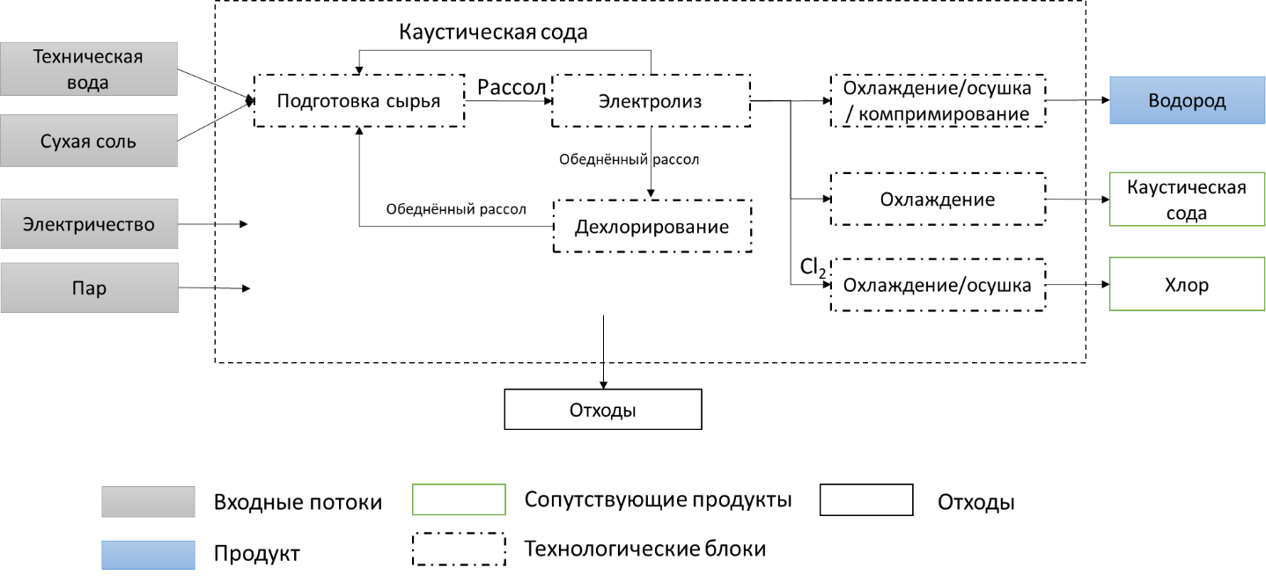
Рисунок F.1 – Пример технологической схемы производства водорода в хлорно-щелочном процессе
F.1.2 Схема процесса
Хлор-щелочные заводы различаются по своим конечным продуктам, которые включают хлористый водород (HCl), гипохлорит натрия (NaClO), дихлорид этилена 1,2-дихлорэтан, винилхлорид (рисунок F.2). Учитывая вариативность хлор-щелочных процессов, системных границ и конечных продуктов, важно распределять энергопотребление и выбросы на различные продукты с использованием соответствующих методов распределения.
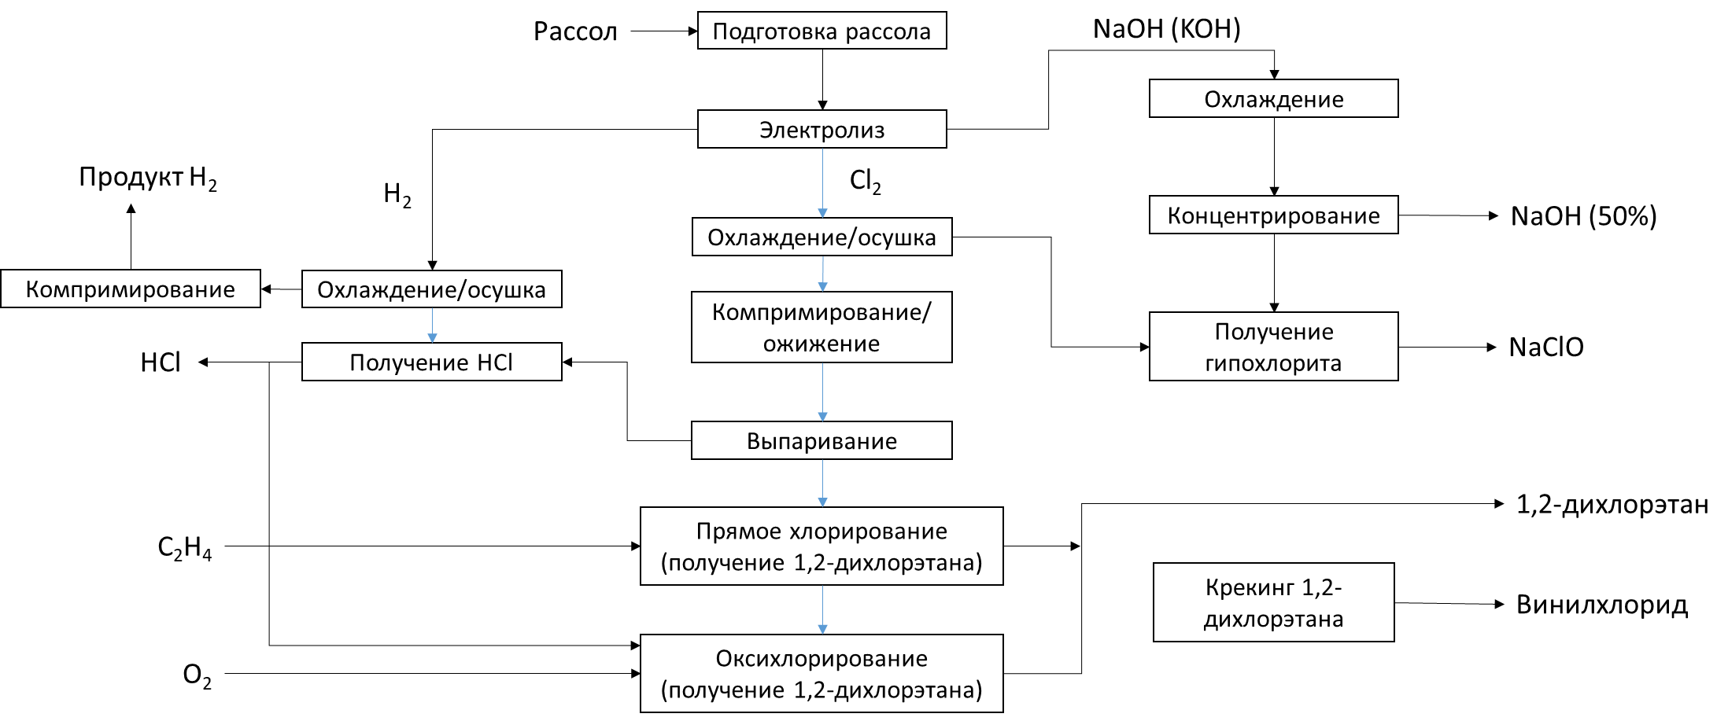
Рисунок F.2 – Пример различных продуктов, которые могут быть получены на хлорно-щелочном заводе (адаптировано из Vyawahare и др. [15])

F.2 Источники выбросов и их инвентаризация
В таблице F.1 приведены типичные источники выбросов, классифицированные по категориям.

Таблица F.1 – Потенциальные выбросы парниковых газов в жизненном цикле водорода, получаемого на хлорно-щелочном заводе
 | Категории выбросов
 | Процесс | Природный газ | Электричество^{С} | Другие ресурсы | Другое
Подготовка сырья | Разнообразные источники выбросов в соответствии с 4.3.2.2 |  |  | Солевой раствор; соль; вода
Дехлорирование | Разнообразные источники выбросов в соответствии с 4.3.2.2 |  | Косвенные выбросы | Хлористый водород
Электролиз | Разнообразные источники выбросов в соответствии с 4.3.2.2 |  | Производство на площадке^{а}  Покупка^{b}
Охлаждение | Разнообразные источники выбросов в соответствии с 4.3.2.2 |  | Косвенные выбросы
Выделение водорода | Разнообразные источники выбросов в соответствии с 4.3.2.2 |  | Косвенные выбросы
Компримирование |  |  | Косвенные выбросы
ªВыбросы от энергии, произведённой на площадке, классифицируются как прямые выбросы
^{b}Выбросы от покупной энергии классифицируются как косвенные выбросы.
^{c}Поступает в форме электроэнергии, тепла, пара, топлива. Выбросы от энергоснабжения включают выбросы от сжигания (жидкого, твёрдого и/или газообразного топлива); технологические утечки, случайные потери

F.3 Распределение выбросов
F.3.1 Инвентаризация выбросов с использованием атрибутивного подхода
Используя атрибутивный подход, следует распределять энергопотребление и выбросы, связанные с хлор-щелочным процессом, на единичные продукты (т.е. Cl₂, NaOH/KOH и водород) на основе их физических атрибутов. Поскольку Cl₂ и NaOH (или KOH) не оцениваются по их энергетической ценности, физическим атрибутом для распределения выбросов между Cl₂, NaOH и водородом должна быть масса.
Приведённые ниже формулы показывают пример распределения выбросов на продукт i среди сопутствующих продуктов хлор-щелочного процесса по их массовым долям. Аналогичные формулы могут использоваться для распределения выбросов по долям других соответствующих физических атрибутов сопутствующих продуктов. После надлежащего распределения выбросов процесса на сопутствующий продукт - водород, необходимо добавить дополнительные выбросы, связанные с осушкой, охлаждением и компримированием водорода, для расчёта углеродного следа водорода [16].
$$ki =\frac{F + P + D + S}{mi}Ai(F.1)$$
В этом выражении:
$$F=\int{jmF,j (κF,j) (F.2)}$$
В формулах (F.1) и (F.2):
- F определяется по формуле (F.2) и представляет собой сумму парниковых газов, связанных с сырьём;
- m F,j (кг сырья j) -массовый вход j-го материального сырья (например, солевого раствора) или внешнего поставленного топлива (например, природного газа) в хлор-щелочной процесс; суммирование производится по всему сырью и внешнему поставленному топливу, которые преобразуют сырьё в Cl₂, NaOH/KOH и H₂ но исключает другие потенциальные внешние входы в хлор-щелочной процесс, такие как пар и электроэнергия;
- k F,j (кг CO₂-экв / кг сырья j) — интенсивность выбросов ПГ «от добычи сырья до границы производства», связанная с j-м материальным сырьём, поставленным на хлор-щелочной процесс;
- P - произведение количества внешней (например, сетевой) электроэнергии, поданной на хлор-щелочной процесс (кВт·ч), и углеродного следа покупной электроэнергии k_{Power} (кг CO₂-экв / кВт·ч электроэнергии, поставленной на хлор-щелочной процесс);
- D - сумма прямых выбросов, связанных с хлор-щелочным процессом (кг CO₂-экв);
- S - произведение количества внешнего (не произведённого внутри) пара, поданного на хлор-щелочной процесс (МДж), и углеродного следа покупного пара (кг CO₂-экв / МДж поставленного пара);
- mᵢ (кг) - массовый поток i-го сопутствующего продукта, покидающего хлор-щелочной процесс для продажи.
Необходимо использовать следующую формулу для распределения выбросов по массе на сопутствующий продукт (i) в хлор-щелочном процессе:

$$Ai=\frac{mi}{\sum_{i}{mi}} (распределение по массе)(F.3)$$
В формуле (F.3) знаменатель представляет собой сумму масс всех сопутствующих продуктов, предполагая, что избыточная электроэнергия не является сопутствующим продуктом (поскольку электроэнергия не измеряется в единицах массы).

F.3.2 Инвентаризация выбросов с использованием последовательного подхода
F.3.2.1 Общие положения
При последовательном подходе можно учитывать утилизацию водорода как сопутствующего продукта. Это включают контрфактические сценарии использования водорода на типичном хлор-щелочном заводе, такие как его внутреннее использование для нагрева и/или производства электроэнергии или сброс (выпуск в атмосферу) как отхода, как упоминалось в F.1.1. Контрфактический сценарий представляет собой традиционную практику в данном регионе и может различаться в зависимости от региона, а также со временем, поскольку политика и стимулы могут изменять ценностное предложение сопутствующего продукта - водорода.
В контрфактическом сценарии, где водород сбрасывается (выпускается в атмосферу), единственными релевантными процессами для выбросов, связанных с сопутствующим продуктом - водородом, являются процессы последующей обработки водорода, показанные на рисунке F.2 (т.е. осушка, охлаждение и компрессия), которые необходимы для утилизации водорода для экспорта. В этом случае экологическая нагрузка не распределяется на хлор-щелочной процесс.
Последовательный подход учитывает изменения в работе хлор-щелочного завода, связанные с утилизацией водорода как сопутствующего продукта. Углеродный след определяется как разница в выбросах за жизненный цикл между двумя сценариями, т.е.:
$$k(H2)=\frac{E(сценарий утилизации) - E(контрфактический сценарий)}{m(H2) }(F.4)$$
где
k(H₂) - углеродный след водорода (кг CO₂-экв / кг водорода);
m(H₂) - количество произведённого водорода (кг) в «сценарии утилизации»;
E(сценарий утилизации) (кг CO₂-экв) - сумма выбросов «от добычи сырья до границы производства», связанных с работой хлор-щелочного завода, когда водород утилизируется;
E(контрфактический сценарий) (кг CO₂-экв) - сумма выбросов «от добычи сырья до границы производства», связанных с работой хлор-щелочного завода, когда водород не утилизируется.
Сценарии должны быть ограничены так, чтобы типы и количества неводородных сопутствующих продуктов хлор-щелочной операции - включая энергетические сопутствующие продукты, такие как пар и электроэнергия, — были равны.
В качестве примера рассмотрим хлор-щелочной завод, который производит сопутствующий продукт - водород, как обсуждалось в F.1.1. Можно рассмотреть контрфактический сценарий, в котором водород, генерируемый хлор-щелочным процессом, становится компонентом топливной газовой системы завода и используется для технологического нагрева. В сценарии утилизации водород больше не используется в качестве топлива. Следовательно, хлор-щелочному заводу может потребоваться дополнительный вход топлива (например, природного газа). Более того, в сценарии утилизации может потребоваться дополнительная электроэнергия для охлаждения водорода и компрессии сопутствующего продукта - водорода. Если, например, (a) хлор-щелочной завод использует то же количество сырья и даёт те же потоки сопутствующих продуктов, за исключением водорода, включая пар и электроэнергию, и (b) в сценарии утилизации требуется дополнительно ε кВт·ч внешней электроэнергии для охлаждения и компрессии водорода, то:
$$k(H2)\frac{M(NG) × H(NG) × k(NG) + ε × k(Power) + D(сценарий утилизации) - D(контрфактический сценарий)}{m(H2) }(F.5)$$
где
k(H₂) - углеродный след водорода (кг CO₂-экв / кг водорода);
k(Power) - углеродный след покупной электроэнергии (кг CO₂-экв / кВт·ч электроэнергии, поставленной на хлор-щелочной процесс);
D(сценарий утилизации) - сумма прямых выбросов хлор-щелочного завода, который утилизирует водород как продукт (кг CO₂-экв);
D(контрфактический сценарий) - сумма прямых выбросов хлор-щелочного завода, который использует водород как топливо (кг CO₂-экв);
M(NG) - масса дополнительного природного газа (т.е. замещающего энергию в экспортируемом водороде);
H(NG) - низшая теплота сгорания (НТС) природного газа;
k(NG) - углеродный след «от добычи сырья до границы производства» дополнительного топлива - природного газа, поставляемого на хлор-щелочной завод в сценарии утилизации; выбросы, связанные с его сжиганием, учитываются в D(сценарий утилизации).

F.3.2.2 Кредит при экспорте электроэнергии
Некоторые хлор-щелочные заводы могут производить электроэнергию на месте с использованием процессов комбинированной выработки тепла и электроэнергии вместо покупки электроэнергии из сети. Эти заводы могут производить избыток электроэнергии, который экспортируется в сеть после удовлетворения собственного спроса на электроэнергию. В этом случае величина количества P в формуле (F.1) становится отрицательной, отражая тот факт, что сетевая электроэнергия замещается, а не потребляется. В таком случае кредит за замещение электроэнергии учитывается до применения метода распределения, как описано в F.3.2 выше для других сопутствующих продуктов.

F.3.2.3 Кредит при экспорте пара
Некоторые хлор-щелочные заводы могут производить пар как сопутствующий продукт после удовлетворения собственного спроса на пар. В этом случае величина члена S в формуле (F.1) становится отрицательной, т.е. предоставляется кредит за замещение выбросов, связанных с производством пара путём сжигания обычного топлива (например, природного газа) в котле.
В этом случае S следует рассчитывать следующим образом:
$$S = \frac{-m(экспортированный пар) × Δh(пар)}{1000 × η(котёл) }× (k(NG) + C(NG)) (F.6)$$
где
- m(экспортированный пар) (кг) - количество пара, экспортированного с хлор-щелочного завода;
- Δh(пар) (кДж / кг пара) - «удельное изменение энтальпии» (кДж/кг), определяемое разницей между двумя термодинамическими состояниями пара: (a) при температуре и давлении пара, выходящего с хлор-щелочного завода, и (b) состоянием воды при температуре и давлении окружающей среды;
- η(котёл) - КПД (по НТС) обычного котла (например, на природном газе), репрезентативного для региона, в котором находится хлор-щелочной завод, или указанный иным образом;
- κ(NG) (кг CO₂-экв / МДж, на основе НТС) - углеродный след «от добычи сырья до границы производства» топлива для обычного котла (например, природного газа), поставляемого на хлор-щелочной завод;
- C(NG) (кг CO₂-экв / МДж, на основе НТС) - выбросы, связанные со сжиганием топлива обычного котла (например, природного газа) в котле.
Необходимо учитывать кредит за замещение до применения метода распределения, описанного в F.3.2 выше для других сопутствующих продуктов.

F.4 Информация, подлежащая раскрытию в отчётных материалах
В таблице F.2 представлена информация, которая должна быть указана для водорода, произведённого хлор-щелочным методом.

Таблица I.2 — Информация, которая должна быть указана для водорода, произведённого хлор-щелочным методом
Категория | Параметры/данные, подлежащие идентификации
Сведения об установке | - Идентификатор (наименование/обозначение) установки  - Местоположение установки  - Производительность установки [нм³/ч, т/ч]  - Дата ввода установки в эксплуатацию
Спецификация продукта | - Способ производства  - Объём произведённого водорода (кг)  - Температура и давление водорода на границе установки  - Степень чистоты водорода на границе установки  - Спецификация (перечень) загрязняющих примесей
Выбросы парниковых газов | - Интенсивность выбросов ПГ для партии водорода [кг CO₂-экв / кг водорода]  - CAPEX-выбросы [кг CO₂-экв / кг водорода] (4.2.1.1)
Данные партии | - Даты начала и окончания производства партии  - Объём партии [кг]
Электричество | - Учёт выбросов от покупной и экспортированной (проданной) электроэнергии  - Количество покупной сетевой электроэнергии [кВт·ч]  - Коэффициент выбросов покупной электроэнергии [кг CO₂-экв / кВт·ч]  - Количество экспортированной электроэнергии [кВт·ч]  - Коэффициент выбросов замещённой электроэнергии [кг CO₂-экв / кВт·ч]  - Производство электроэнергии на месте
Другие ресурсы | - Источник(и) воды  - Источник(и) пара  - Количество купленной воды [кг]  - Количество купленного пара [МДж НТС]  - Коэффициент выбросов на предыдущих этапах для воды [кг CO₂-экв / кг]  - Коэффициент выбросов на предыдущих этапах для пара [кг CO₂-экв / МДж НТС]
Использование топлива | - Виды сожжённого топлива  - Количество сожжённого топлива [л, кг]  - Использованные расчёты выбросов или коэффициенты [кг CO₂-э / соответствующая единица топлива]  - Коэффициенты выбросов на предыдущих этапах для топлива, поставляемого на хлор-щелочной завод, включая все выбросы, связанные с добычей топлива, переработкой и транспортировкой на хлор-щелочной завод [кг CO₂-э / МДж]
Охлаждение водорода | - Потребление электроэнергии [МВт·ч]
Компримирование водорода | - Потребление электроэнергии [МВт·ч]
Сырьё (солевой раствор) | - Тип солевого раствора  - Состав солевого раствора  - Количество использованного солевого раствора [кг]  - Коэффициент выбросов на предыдущих этапах для солевого раствора [кг CO₂-экв / кг]
Сопутствующие продукты | - Количество произведённого хлора [кг]  - Углеродный след хлора [кг CO₂-экв / кг]  - Количество произведённого NaOH/KOH [кг]  - Углеродный след NaOH/KOH [кг CO₂-экв / кг]  - Количество электроэнергии [МВт·ч]  - Углеродный след электроэнергии [кг CO₂-экв / кВт·ч]  - Количество проданного пара [МДж НТС]  - Углеродный след проданного пара [кг CO₂-экв / МДж НТС]  - Количества других сопутствующих продуктов  - Углеродный след других сопутствующих продуктов

Приложение J
(обязательное)

Получение водорода разложением воды в циклическом процесса с переносом кислорода с и без улавливания углерода

J.1 Описание и схема процесса
J.1.1 Описание процесса
Система циклического окислительно-восстановительного расщепления воды (Chemical Looping Water Splitting, CLWS) позволяет производить и разделять водород и диоксид углерода (CO₂) из воды и углеводородного топлива, такого как природный газ, сырая нефть и уголь, с использованием металлических материалов в рамках единого процесса. Система CLWS состоит из парового реактора, воздушного реактора и топливного реактора. В этих реакторах пар, воздух и топливо взаимодействуют с металлическими материалами, образуя соответственно водород, тепло и азот, а также смесь диоксида углерода и водяного пара. Таким образом, система CLWS производит водород высокой чистоты путём разложения воды без необходимости в дополнительной установке очистки водорода, такой как короткоцикловая адсорбция (КЦА), и производит CO₂ высокой чистоты без использования систем улавливания CO₂ с применением абсорбентов, например, моноэтаноламина (МЭА). Кроме того, система CLWS работает в автотермическом режиме без дополнительного топочного устройства, что минимизирует выбросы CO₂ от вспомогательных установок.
Система CLWS обычно состоит из следующих подпроцессов:
— Предварительная подготовка газа, возможно, включающая установку удаления серы (на схеме не показана).
— CLWS (с возможным включением газификатора, если сырьё имеет высокое содержание углеводородов), которая состоит из двух или более реакторов. В паровом реакторе пар преобразуется в водород с использованием металла в качестве окислителя. В воздушном реакторе кислород взаимодействует с металлом с образованием тепла и азота. В топливном реакторе углеводородное сырьё преобразуется в CO₂ и пар с использованием металлического восстановителя. Основные химические реакции (J.1) – (J.3):
Паровой реактор: H₂O + Me (Металл) → H₂ + MeO (Оксид металла) (J.1)

Воздушный реактор: Воздух + Me (Металл) → N₂ + MeO (Оксид металла) + Тепло (J.2)
Топливный реактор: CH₄ + 4MeO (Оксид металла) → CO₂ + 2H₂O + 4Me (Металл) (J.3)
— Установки разделения газов: для отделения H₂ от непрореагировавшего пара на выходе из парового реактора и CO₂ от пара на выходе из топливного реактора.
— Установка утилизации отходящего тепла (WHRU), в которой тепло от реакторов (водородного/воздушного/топливного) используется для генерации пара и обеспечения теплом системы CLWS. Вода подаётся в WHRU для выработки пара, используемого в паровом реакторе.
— Установка короткоцикловой адсорбции (КЦА) для очистки водорода (опционально).
— Установка компримирования CO₂ (опционально) для случаев с улавливанием углерода.
В паровом реакторе системы CLWS производится водород высокой чистоты (выше 99 %), который при необходимости может быть дополнительно очищен на установке очистки водорода. Тепло и пар, используемые в системе CLWS, вырабатываются соответственно в воздушном и топливном реакторах. Следовательно, большая часть CO₂, выбрасываемого системой CLWS, поступает из отходящего газа топливного реактора. Поскольку большая часть отходящего газа топливного реактора состоит из CO₂ и H₂O, CO₂ может быть уловлен с высокой чистотой путем охлаждения, компримирования и сжижения отходящих газов. Степень улавливания CO₂ составляет приблизительно 80–95 % (информационно; фактические показатели должны быть проверены в соответствии с п. 4.3.1).
Требования к качеству данных для показателей улавливания должны соответствовать п. 3.5, при этом предпочтение отдаётся первичным данным. Металлосодержащие материалы (например, оксиды на основе железа) перемещаются между реакторами либо размещаются внутри них в зависимости от типа реактора; частота их замены/регенерации зависит от конструктивных решений (справочно).

J.1.2 Схема процесса
На рисунке J.1 показана основная упрощённая технологическая схема процесса CLWS.
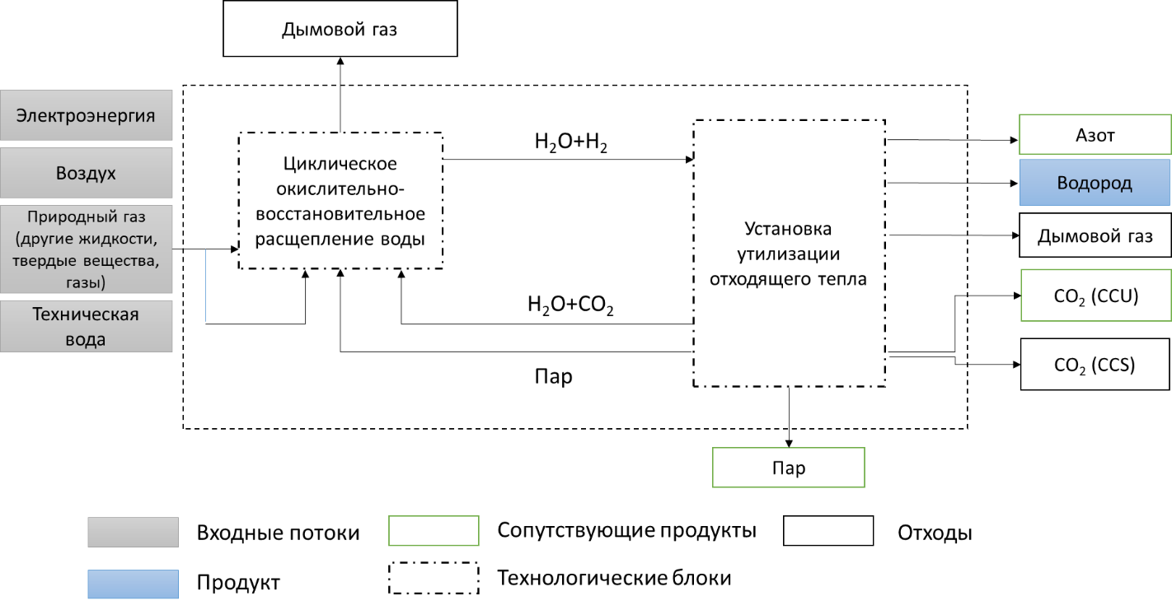
Рисунок J.1 — Пример упрощённой технологической блок-схемы установки CLWS

Схема включает входные потоки, такие как природный газ, воздух и техническая вода, установку CLWS с тремя реакторами, установку утилизации отходящего тепла (WHRU) для производства пара, установки разделения газов, а также выходные потоки: водород, дымовые газы, CO₂ (с CCS или без него), пар и азот.

J.2 Источники выбросов
Для CLWS основным источником выбросов парниковых газов является окисление ископаемого топлива, используемого для восстановления оксида металла в топливном реакторе. Ископаемые топлива преобразуются в CO₂ и водяной пар в процессе сжигания в чистом кислороде, где они взаимодействуют с оксидами металлов. Другими значительными источниками выбросов являются выбросы на предшествующих этапах жизненного цикла, связанные с поставками исходных ресурсов (сырья, такого как природный газ, нефть, уголь, и энергии), включая выбросы (например, утечки CH₄ при обращении с сырьём), которые должны быть количественно оценены в соответствии с п. 4.3.2.3.
Источники выбросов для каждой технологической установки или стадии процесса CLWS приведены в таблице J.1.
Таблица J.1 — Основные источники выбросов парниковых газов в жизненном цикле при производстве водорода методом CLWS
Таблица H.1 – Потенциальные выбросы парниковых газов в жизненном цикле водорода, получаемого газификацией
 | Категории выбросов
 | Процесс |  | Природный газ | Электричество | Другое сырье | Другое
Предварительная подготовка газа / Удаление серы |  |  | Производство и поставка (например, добыча природного газа)
CLWS реакторы | Прямые выбросы | Различные источники выбросов в соответствии с п. 4.3.2.2 |  | Собственная генерацияª  Приобретаемое со стороны^{b} | Подготовка воды
Установка утилизации отходящего тепла (WHRU) | Прямые выбросы | Различные источники выбросов в соответствии с п. 4.3.2.2 |  | Собственная генерацияª  Приобретаемое со стороны^{b}
Очистка водорода (КЦА, если применимо) |  |  |  | Приобретаемое со стороны^{b}
Компримирование CO₂ (если применимо) |  | Неорганизованные утечки CO₂ |  | Приобретаемое со стороны^{b}
ª Выбросы от энергии, произведённой на собственной площадке, классифицируются как прямые выбросы.
^{b} Выбросы от покупной энергии классифицируются как косвенные выбросы.

J.3 Инвентаризация выбросов
J.3.1 Инвентаризация выбросов при атрибутивном подходе
Инвентаризация выбросов должна быть выполнена на всех этапах жизненного цикла.
Энергоснабжение и выбросы на предшествующих этапах:
Выбросы парниковых газов, связанные с сырьём для водородной установки, включая природный газ (или другие углеводороды, такие как уголь, нефть), биометан (если применимо), воду, пар и электроэнергию, должны оцениваться в соответствии с пунктами 4.3.2.3.4, 4.3.2.3.3, 4.3.2.3.2 и Приложением С. Коэффициенты выбросов для предшествующих этапов должны использовать первичные данные от поставщиков или вторичные данные из признанных источников (например, коэффициенты NGA), при этом качество данных должно быть оценено в соответствии с разделом 3.5.
Прямые выбросы на стадии производства:
Количество CO₂, выбрасываемого в атмосферу на стадии производства водорода, должно быть оценено на основе углеродного баланса в границах установки в соответствии с разделом 4.3.2. Общий входной поток углерода определяется на основе количества и характеристик топлива/сырья. Общий выходной поток углерода представляет собой сумму углерода в выбрасываемом CO₂ (измеренное значение), углерода в уловленном CO₂ (использованном или захороненном, если применяется CCS), и углерода в водородном продукте (т.е. примеси, количественно оценённые в соответствии с Приложением А). Прямые выбросы также включают любые выбросы от сжигания при дополнительном нагреве (если система не является полностью автотермической) и должны исключать пограничные процессы с порогом менее 1 % в соответствии с разделом 4.2.2. Неорганизованные выбросы должны учитываться в соответствии с разделом 4.3.2.3.
Выбросы от капитальных затрат (оборудования):
В соответствии с разделом 4.2.1.1, количественная оценка выбросов, связанных с капитальными затратами (CAPEX), должна быть выполнена и предоставлена. Однако ожидается, что такие выбросы составят менее 1 % от общей инвентаризации, что ниже порогового значения отсечения.

J.3.2 Инвентаризация выбросов при последовательном подходе
В случае применения последовательного подхода инвентаризация может включать данные, связанные с замещёнными/вытесненными сопутствующими продуктами, выходя за пределы системных границ производства водорода для учёта выбросов ПГ или их сокращения в результате производства водорода. Цель исследования должна определять границы, учитываемые в последовательных выбросах. Например, инвентаризация может включать следующее:
— выбросы от альтернативных способов производства сопутствующих продуктов (расширение системы с помощью методов замещения);
— выбросы, ожидаемые от использования сопутствующих продуктов (например, использование уловленного CO₂, позволяющее избежать выбросов от производства ископаемого CO₂).
Более подробная информация о последовательных подходах к определению углеродному следу, включая примеры расширения системы, приведена в Приложении B.
J.4 Распределение выбросов
J.4.1 Общие положения
В системах CLWS может существовать несколько сопутствующих продуктов, включая водород, пар, электроэнергию и CO₂, в зависимости от конкретных конструктивных решений установки.

J.4.2 Распределение при атрибутивном подходе
При атрибутивном подходе, как описано в разделе 4.3.3, в тех случаях, когда распределения избежать невозможно, оно должно выполняться таким образом, чтобы отражать основные физические взаимосвязи между сопутствующими продуктами (предпочтение отдаётся энергетическому или массовому базису). Разделение на подпроцессы учитывает межпроцессные поставки (например, пара от WHRU в паровой реактор), но сохраняет логическое разделение для целей разделения

J.4.2.1 Разделение на подпроцессы
Технологический процесс должен быть разделён на два подпроцесса:
Подпроцесс 1: CLWS (реакторы)
Этот подпроцесс использует пар, подаваемый в паровой реактор, для производства водорода и тепла, воздух, подаваемый в воздушный реактор, для производства тепла и азота, а также природный газ или другие углеводороды, подаваемые в топливный реактор, для производства CO₂ в соответствии с реакциями (J.1) – (J.3).
Выходящие газы из каждого реактора направляются в установку утилизации отходящего тепла (WHRU).
Подпроцесс 2: Установка утилизации отходящего тепла (WHRU)
Этот подпроцесс обеспечивает теплообмен отходящих газов и генерирует тепло. На выходе из парового реактора водород отделяется от газовой смеси (непрореагировавший пар и водород). На выходе из топливного реактора CO₂ отделяется от газовой смеси (CO₂ и пар). WHRU генерирует пар для парового реактора. В зависимости от конфигурации CLWS, в WHRU может дополнительно вырабатываться и/или требоваться дополнительная энергия (пар, тепло, электроэнергия).

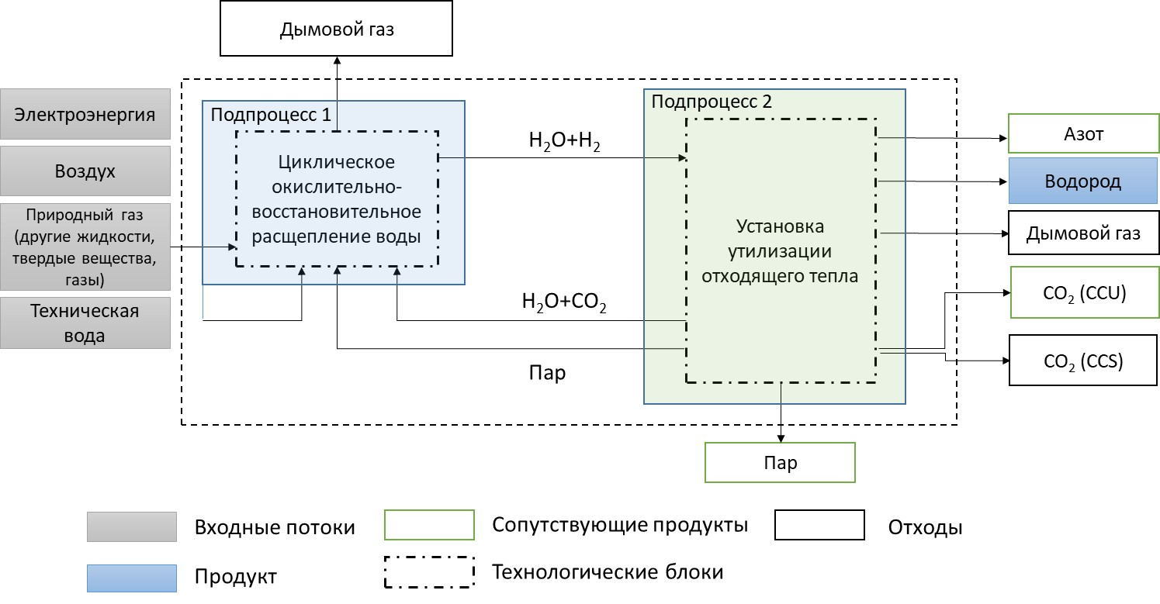
Рисунок J.2 — Пример упрощённой технологической блок-схемы установки CLWS с разделением на подпроцессы

J.4.2.2 Распределение
Для подпроцесса 1 (реакторы CLWS): подаваемое сырьё (природный газ или другие углеводороды) должно быть распределено между водородом, паром и азотом (если он улавливается как сопутствующий продукт) на основе их физических взаимосвязей. Для водорода и пара, которые являются энергонесущими продуктами, распределение должно выполняться на основе их энергетического содержания (низшей теплоты сгорания, LHV). Коэффициент распределения для продукта Aᵢ рассчитывается следующим образом:
$A_{i}=\frac{(m_{i}×{LHV}_{i})}{\sum{(m_{j}×{LHV}_{j})}}$ (J.4)
где
$$m_{i}$$ | – | масса продукта i (кг, например, водорода и пара);
$${LHV}_{i}$$ | – | низшая теплота сгорания продукта i (МДж/кг);
$$\sum{(m_{j}×{LHV}_{j})}$$ | – | общее энергетическое содержание всех сопутствующих продуктов, обладающих энергетической ценностью.

Для азота, который не обладает значительной энергетической ценностью (LHV ≈ 0), распределение должно выполняться на основе массы, если он используется как сопутствующий продукт (например, для синтеза аммиака или промышленного применения). Массовый коэффициент распределения для азота ($A_{азот}$) рассчитывается следующим образом:
$A_{азот}=\frac{m_{азот}}{\sum{m_{j}}}$ (J.5)
где
$$m_{азот}$$ | – | масса извлечённого азота (кг);
$$m_{j}$$ | – | масса продукта j (кг), где j представляет каждый сопутствующий продукт, обладающий энергетической ценностью (например, водород, пар и азот, если он используется как товарный продукт), включённый в суммирование;
$$\sum{m_{j}}$$ | – | общая масса всех сопутствующих продуктов.

Если азот не улавливается и выбрасывается в атмосферу как отходящий газ, он исключается из распределения, и никакие выбросы ему не приписываются в соответствии с п. 4.3.3.
Для подпроцесса 2 (WHRU): выбросы от подпроцесса 2 должны быть распределены между водородом и паром на основе их энергетического содержания (LHV). Углеродный след пара является результатом распределения выбросов от сжигания дополнительного природного газа (если применимо). Коэффициент распределения для энергонесущих продуктов рассчитывается по формуле (J.4). Азот, как правило, не образуется в процессе WHRU; однако, если имеют место случайные выбросы азота (например, из-за подсоса воздуха), они должны рассматриваться как неорганизованные выбросы и указываться отдельно, без распределения, в соответствии с п. 4.3.2.3.

J.4.3 Распределение при последовательном подходе
В рамках последовательного подхода распределение выбросов между сопутствующими продуктами может быть исключено путём применения замещения/расширения системы с вытеснением, как это предусмотрено в разделе 4.3.3. Например:
— если установка CLWS производит избыточный пар, то предполагается, что этот сопутствующий продукт (пар) замещает пар с эквивалентной энтальпией (температурой, давлением, качеством), произведённый сжиганием топлива в котле. Эффективность замещаемого котла должна быть репрезентативной для котлов в стране, где расположена водородная установка, или определяться в соответствии с государственной политикой;
— если CO₂ улавливается и используется (например, для повышения нефтеотдачи пластов или для хранения), то он замещает эквивалентный CO₂ из ископаемых источников, что даёт кредит на предотвращённые выбросы;
— для азота, если он улавливается, рассматривается замещение криогенного производства N₂ в установках разделения воздуха, что даёт кредит на предотвращённые выбросы (например, на основе региональной интенсивности выбросов энергосистемы).
Для углеродного следа водорода это выражается следующим образом:
$κ_{водород}=\frac{(k+\sum_{i}{κ_{i}∙f_{i}-[κ_{пар}∙f_{пар}+κ_{CO2}∙f_{CO2}+ κ_{N2}∙f_{N2})}}{f_{водород}}$ (J.6)
$$k$$ | – | общие выбросы установки (кг CO₂-экв.);
$$κ_{i}$$ | – | углеродный след входного потока i (кг CO₂-экв./кг или кг CO₂-экв./МДж, в зависимости от типа входного потока);
$$f_{i}$$ | – | расход входного потока i (кг или МДж, в зависимости от типа входного потока);
$$κ_{пар}, κ_{CO2},κ_{N2}$$ | – | углеродные следы замещаемых сопутствующих продуктов: пара, CO₂ и азота (кг CO₂-экв./кг или кг CO₂-экв./МДж);
$$f_{пар}, f_{CO2},f_{N2}$$ | – | количества (расходы) замещаемых сопутствующих продуктов (кг или МДж);
$$f_{водород}$$ | – | количество произведённого водорода (кг);
Σ | – | суммирование (Σ) выполняется по всем соответствующим входным потокам i

J.5Информация, подлежащая раскрытию в отчетных материалах
В таблице J.2 представлена информация, которая должна быть указана для водорода, произведённого в процессе CLWS.
Таблица H.2 — Информация, которая должна быть указана для водорода, произведённого в процессе CLWS
Категория | Параметры/данные, подлежащие идентификации
Сведения об установке | Идентификатор (наименование/обозначение) установки  Местоположение установки  Производительность установки [нм³/ч, т/ч]  Дата ввода установки в эксплуатацию
Спецификация продукта | Способ производства  Количество произведённого водорода (кг)  Температура и давление водорода на выходе (на границе предприятия)  Степень чистоты водорода на выходе (на границе предприятия)  Перечень примесей
Выбросы парниковых газов | Интенсивность выбросов парниковых газов для партии водорода [кг CO₂-экв./кг водорода]  Выбросы, связанные с капитальными затратами (CAPEX) [кг CO₂-экв./кг водорода] (п. 4.2.1.1)
Данные партии продукта | Даты начала и окончания производства партии  Объём партии [кг]
Электричество | Учёт выбросов на основе местоположения  Количество покупной сетевой электроэнергии [кВт·ч]  Используемый коэффициент выбросов для местоположения [кг CO₂-экв./кВт·ч]  Количество проданной электроэнергии [кВт·ч]  Учёт выбросов на основе рынка (market-based)  Количество покупной сетевой электроэнергии [кВт·ч]  Количество электроэнергии по договору (контракту) [кВт·ч] и/или количество связанных с ней гарантий происхождения (GO) или сертификатов возобновляемой энергии (REC)  Остаточная электроэнергия [кВт·ч]  Коэффициент выбросов для остаточного энергомикса [кг CO₂-экв./кВт·ч]  Доступная информация, относящаяся к GO или REC (например, тип, время генерации и потребления, место генерации)
Другие ресурсы | Источник(и) водоснабжения  Источник(и) пара  Количество покупной воды [кг]  Количество покупного пара [МДж (НТС)]  Коэффициент выбросов на предшествующих этапах для воды [кг CO₂-экв./кг]  Коэффициент выбросов на предшествующих этапах для пара [кг CO₂-экв./МДж (НТС)]
Используемое топливо | Типы сжигаемого топлива  Количество сожжённого топлива [л, кг]  Используемый расчёт выбросов или применяемые коэффициенты [кг CO₂-экв./соответствующая единица топлива]  Интенсивность выбросов парниковых газов для использованного топлива, включая все выбросы, связанные с добычей топлива, его транспортировкой на перерабатывающий завод и переработкой [например, кг CO₂-экв./МДж (НТС)], а также источник данных  Заявленные кредиты, используемые для оценки выбросов при конверсии (преобразовании) топлива
Описание технологического процесса | Тип реактора CLWS  Количество металлических материалов (кислородного переносчика) на установке CLWS [кг] (если применимо)  Периодичность (интенсивность) обновления металлических материалов [%] (если применимо)  Технология переработки серосодержащего отходящего газа (если применимо)  Количество и тип сбрасываемых (вентилируемых) парниковых газов [кг]  Количество и тип сжигаемых на факеле парниковых газов [кг]  Технология мониторинга неорганизованных утечек (фугитивных выбросов) при хранении CO₂ и ёмкость (мощность) хранилища  Степень улавливания CO₂ на установке [%]  Технология улавливания CO₂ (если применимо)  Технология очистки водорода (если применимо)  КПД установки утилизации отходящего тепла (WHRU) [%] и вырабатываемые энергоносители (пар [МДж (НТС)], тепло [МДж (НТС)])  Статус улавливания азота (улавливается / сбрасывается) и его чистота [%] (если применимо)
Охлаждение | Потребление электроэнергии [МВт·ч]
Компримирование газов на различных стадиях технологического процесса | Потребление электроэнергии [МВт·ч]
Утилизация CO₂ | Тип хранилища CO₂ и его ёмкость (вместимость)  Местоположение хранилища CO₂  Тип транспортировки CO₂ до места хранения (если применимо) и расстояние (км)  Количество уловленного CO₂ [кг]  Количество захороненного (размещённого в хранилище) CO₂ [кг]  Количество неорганизованных (фугитивных) выбросов, образующихся при закачке CO₂ в хранилище [кг]  Количество неорганизованных (фугитивных) выбросов CO₂ из хранилища [кг] (в соответствии с отчётным периодом)
Сопутствующие продукты | Количество произведённого пара [кг или МДж (НТС)]  Углеродный след пара [кг CO₂-экв./МДж (НТС)]  Количество произведённого азота [кг]  Углеродный след азота [кг CO₂-экв./кг]  Количество других сопутствующих продуктов [кг или МДж (НТС)]  Углеродный след других сопутствующих продуктов [кг CO₂-экв./кг или кг CO₂-экв./МДж (НТС)]

Приложение K
(Обязательное)

Получение природного водорода
К.1 Описание и схема процесса
К.1.1 Описание
Природный водород – это первичный энергетический ресурс, который образуется в результате естественных химических процессов, протекающих с образованием водорода в недрах. Эти реакции включают взаимодействие воды с ионами Fe²⁺, содержащимися в исходной породе и радиолиз воды (естественный радиоактивный распад под действием которого происходит расщепление воды с образование водорода и кислорода). Для целей настоящего приложения скважина природного водорода определяется как скважина, которая бурится исключительно с целью извлечения водорода. Таким образом, скважина, которая первоначально бурится для добычи газа, например, природного газа или гелия, который может содержать водород, не подпадает под действие настоящего Приложения. Получение природного водорода из природных резервуаров включает в себя разведку с целью выявления залежей, бурение скважины, извлечение сырого газа и его переработку для очистки перед окончательным использованием. Первая скважина, добывающая природный водород, расположена в Буракебугу в Мали, ее эксплуатация ведется с 2012 года (чистота получаемого водорода составляет 98%). Также ведутся исследования по интенсификации добычи водорода в геологических условиях. В данном случае производство включает поиск подходящей исходной породы и закачку раствора на водной основе для увеличения скорости естественного образования водорода или инициирования его выработки. Для увеличения добычи природного водорода были разработаны подходы in-situ с целью оптимизации скорости образования водорода. Разработка подходов для получения природного водорода еще только начинается, и поэтому в данном приложении она упоминается только для справки.
Ископаемый водород, добываемый из водородной скважины может потребовать обработки перед продажей. Этапы переработки могут включать/не
включать:
– двухфазный сепаратор для разделения паров и жидкостей (например, свободной воды), образующихся на устье скважины;
–компрессор для повышения давления потока сырого газа с давления на устье скважины до давления для последующих стадий очистки, в случае если в резервуаре низкое рабочее давление;
– централизованная система сбора паров и жидкостей в случае нескольких скважин;
– установка для удаления кислых газов CO₂ и/или H₂S, в случаях, когда концентрация любого из газов значительно превышает допустимые значения (это может быть применимо не на всех объектах):
– блок очистки газов от аминов,
– блок выделения сероводорода;
– блок дегидратации гликолем для удаления остатков воды;
– оборудование для очистки газа, например, установки короткоцикловой адсорбции (КЦА), мембранные установки, установки криогенной
дистилляции или их комбинации, для выделения и очистки водорода (или водорода и гелия) в случаях, когда сырой газ содержит примеси (например, метан, N₂);
– при наличии гелия необходима криогенная газоразделительная установка или аналогичная система для очистки водорода и гелия, если оба газа будут продаваться как отдельные продукты.;
– компрессор для создания давления в потоке отходящих газов из установки КЦА для повторного закачивания, если отходящие газы должны быть повторно закачаны в нагнетательную скважину;
– аварийная вентиляционная система или факельная установка, если отходящие газы должны быть сожжены на факеле;
– установка очистки пластовой воды (например, насосная установка, резервуары для хранения пластовой воды, нагнетательная скважина).
Перечень оборудования, которое потребуется на месте, будет зависеть от условий в пласте (например, состава газа, давления потока), конструкции скважины (например, потребуется ли повторная закачка отработанного газа или сжигание газа на факелах) и типа эксплуатации. Важно отметить, поскольку природный водород является основным энергетическим ресурсом, то основными этапами его производства являются очистка и компримированные. Добываемый природный водород обычно представляет собой смесь, состоящую в основном из водорода, N₂ и/или CH₄, а иногда гелия или других инертных газов.

К.1.2 Схема процесса
Пример упрощенной блок-схемы получения природного водорода из существующего водородного резервуара с выделение СН₄ и гелия в качестве побочных продуктов и повторной закачкой отработанного газа приведен на рисунке К.1.
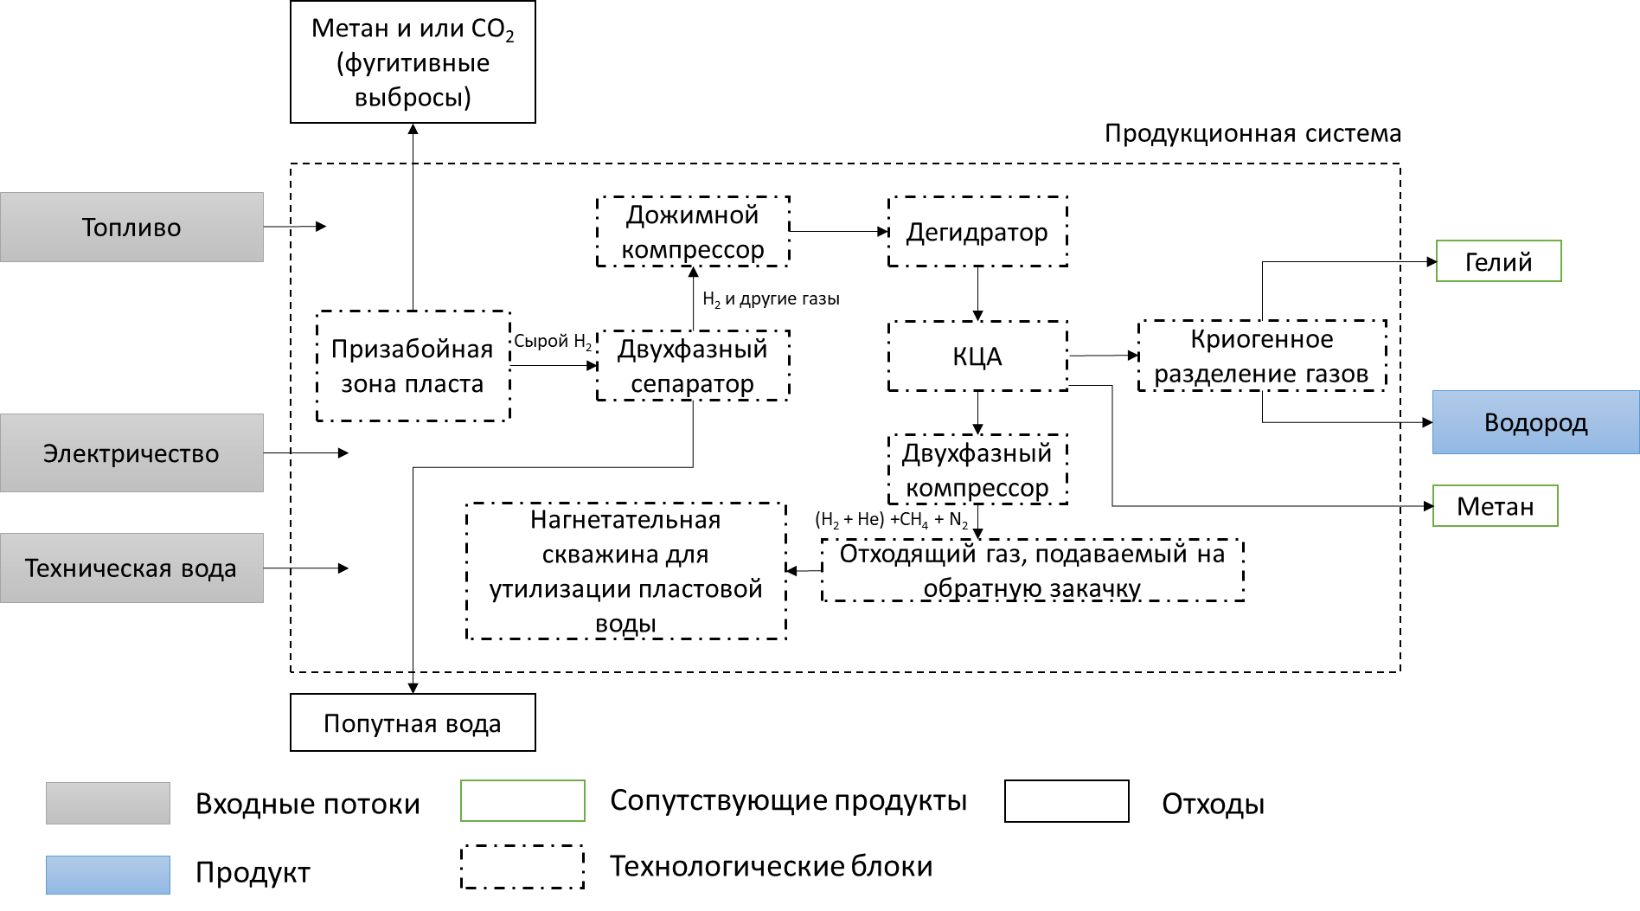
Рисунок К.1 — Схема производства водорода с повторной закачкой отработанного газа и получением гелия в качестве сопутствующего продукта

На рисунке К.1 показаны топливо, используемое для выработки электроэнергии на месте, схема может быть дополнена использованием части водорода, производимого на месте для выработки электроэнергии. Для простоты, оборудование, необходимое для использования небольшого количества водорода для выработки электроэнергии на месте, не указано на схеме. Такая конфигурация приведет к наименьшей интенсивности выбросов парниковых газов, связанных с производством природного водорода.

К.2 Источники выбросов и их инвентаризация
К.2.1 Источники выбросов
При производстве природного водорода основными источниками выбросов парниковых газов являются неорганизованные выбросы СН₄ и/или CO₂, а также выбросы, образующиеся в результате утилизации отработанных газов, которые будут зависеть от метода утилизации (например, повторная закачка, сжигание на факелах, рассеивание). К другим значительным источникам выбросов относятся выбросы, связанные с производством электроэнергии, особенно когда потребности в электроэнергии удовлетворяются за счет электросети или сжигания ископаемого топлива.
Выбросы, возникающие на этапе бурения и завершения скважин, считаются CAPEX выбросами (см. пункт 4.2.1.1).
Источники выбросов для каждой технологической установки или стадии процесса производства природного водорода описаны представлены в таблице К.1.
Таблица K.1 – Сводные данные по выбросам парниковых газов при добыче природного водорода
 | Категории выбросов
 | Процесс | Энергоснабжение и обеспечение сырьём^{а, б, в} | Другое
Добыча водорода из недр через скважину | Выбросы метана и/или диоксида углерода (при их наличии в потоке сырого газа)  Все прочие источники выбросов в соответствии с п. 4.3.2.2  Выбросы от факельного сжигания и/или сброса в атмосферу | Выбросы на этапе добычи/производства сырья, связанные с генерацией электроэнергии вне площадки, производством топлива и подачей технической воды  Выбросы от производства электроэнергии и/или сжигания топлива для извлечения природного водорода
Добыча природного водорода с применением методов стимуляции пласта | Выбросы метана и/или диоксида углерода (если данные газы присутствуют в пластовом флюиде или образуются в качестве побочных продуктов реакций)  Все прочие источники выбросов в соответствии с п. 4.3.2.2  Выбросы от факельного сжигания и/или сброса в атмосферу | Выбросы на этапе добычи/производства сырья, связанные с генерацией электроэнергии вне площадки, производством топлива и подачей технической воды  Выбросы от выработки электроэнергии на собственной площадке и/или сжигания топлива для закачки воды в пласт  Выбросы от производства электроэнергии и/или сжигания топлива для извлечения природного водорода
Сбор и транспортировка газа на центральный технологический объект подготовки (кустовая площадка) | Выбросы метана и/или диоксида углерода (при их наличии в потоке сырого газа)  Все прочие источники выбросов в соответствии с п. 4.3.2.2 | Выбросы от выработки электроэнергии на собственной площадке и/или сжигания топлива для энергообеспечения систем сбора газа  Выбросы на этапе добычи/производства сырья, связанные с генерацией электроэнергии вне площадки и производством топлива
Абсорбционная осушка и очистка природного водорода методом КЦА | Выбросы метана и/или диоксида углерода (если данные компоненты присутствуют в потоке сырого газа)  Все прочие источники выбросов в соответствии с п. 4.3.2.2  Выбросы от факельного сжигания и/или сброса в атмосферу | Выбросы на этапе добычи/производства сырья, связанные с генерацией электроэнергии вне площадки и производством топлива  Выбросы от выработки электроэнергии на собственной площадке и/или сжигания топлива для удаления воды и очистки водорода от газов, содержащихся в потоке сырого газа (например, азота, аргона, метана), или кислых газов (например, H₂S, CO₂)  Выбросы на этапе добычи/производства сырья, связанные с генерацией электроэнергии вне площадки и производством топлива
Криогенное выделение гелия (при его наличии) для реализации в качестве сопутствующего продукта | Все прочие источники выбросов в соответствии с п. 4.3.2.2 | Выбросы на этапе добычи/производства сырья, связанные с генерацией электроэнергии вне площадки и производством топлива  Выбросы от выработки электроэнергии на собственной площадке и/или сжигания топлива для обеспечения криогенной сепарации
Обращение с отходящими газами | Фугитивные выбросы из места постоянного хранения. Все прочие источники выбросов в соответствии с п. 4.3.2.2 | Выбросы на стадии добычи сырья, связанные с производством электроэнергии вне объекта и изготовлением топлива, которое используется при закачке отходящих газов в пласт  Выбросы от выработки электроэнергии на собственной площадке и/или сжигания топлива для компримирования и нагнетания газов при их закачке в пласт  Выбросы метана и/или диоксида углерода (при содержании их в потоке отходящих газов) в случае факельного сжигания и/или вентиляционного сброса данных газов
Компримирование и хранение водорода для транспортировки/отгрузки потребителю | Все прочие источники выбросов в соответствии с п. 4.3.2.2 | — Выбросы на этапе добычи/производства сырья, связанные с генерацией электроэнергии вне площадки и производством топлива  — Выбросы от выработки электроэнергии на собственной площадке и/или сжигания топлива для компримирования и хранения водорода при отгрузке потребителю
Утилизация попутно добываемой воды | Неорганизованные (фугитивные) выбросы растворённых в жидкости газов (если таковые присутствуют)  Прочие источники выбросов согласно разделу 4.3.2.2 | — Выбросы на этапе добычи/производства сырья, связанные с генерацией электроэнергии вне площадки и производством топлива  — Выбросы от выработки электроэнергии на собственной площадке и/или сжигания топлива при утилизации сточных вод
^{а} Выбросы от энергии, вырабатываемой на собственной площадке, относятся к категории прямых выбросов.
^{б} Выбросы от приобретаемой (покупной) энергии классифицируются как косвенные выбросы.
^{в} Энергия поставляется в формах: электрическая энергия, тепловая энергия, пар, топливо. Выбросы, связанные с энергоснабжением, включают в себя выбросы от сжигания топлива (жидкого, твёрдого и/или газообразного), а также технологические утечки и аварийные потери.

K.2.2 Инвентаризация в случае атрибутивного подхода
Инвентаризация выбросов должна проводиться на всех этапах жизненного цикла, от добычи ресурсов до выхода на рынок.
Выбросы от энергоснабжения и обеспечения сырьем:
Выбросы парниковых газов, связанные с сырьем, получаемом от сторонних производителей, включая природный газ, пар и электроэнергию, должны оцениваться на основе пунктов 4.3.2.3.4, 4.3.2.3.3, 4.3.2.3.2 и Приложения C.
Прямые выбросы от производственного процесса:
В тех случаях, когда прямые измерения невозможны, количество выбросов парниковых газов на этапе жизненного цикла производства, должно определяться посредством углеродного баланса в пределах производственной площадки. Количество выбросов парниковых газов (ПГ) в кг CO₂-экв. рассчитывается в соответствии с общими принципами, изложенными в пункте 4.2.3.1.
Выбросы от капитальных затрат:
В соответствии с пунктом 4.2.1.1, необходимо предоставить количественную оценку выбросов от капитальных затрат, в первую очередь связанных с буровыми работами.

K.2.3 Инвентаризация в случае применения последовательного подхода
В случае применения последовательного подхода, инвентаризация может проводиться на всех этапах жизненного цикла, выходящих за рамки производственной единицы. Цель анализа жизненного цикла должна определять границы для учета выбросов, учитываемых в результате.
Например, цель анализа жизненного цикла может включать:
— выбросы, возникающие в результате других способов производства побочных продуктов, таких как CH₄ или гелия (расширение системы), для оценки воздействия замены побочных продуктов, образующихся при производстве природного водорода на эквивалентный побочный продукт, произведенный другими способами.

K.3 Распределение выбросов
K.3.1 Общие положения
В процессе производства природного водорода могут образовываться несколько побочных продуктов, включая гелий, CH₄, аргон и N₂.
Перечень побочных продуктов зависит от конкретного месторождения. На рисунке K.2 показана упрощенная схема процесса по производству природного водорода, где помимо гелия и CH₄ в качестве побочных продуктов производится поток чистого водорода (>99,9 моль%). Однако могут быть случаи, когда природный водород производится и продается как водород с чистотой <99,9 моль%. В этом случае распределение выбросов должно осуществляться в соответствии с процедурой, описанной ниже, а скорректированный углеродный след для водорода рассчитывается в соответствии с процедурой, описанной в Приложении А.

K.3.2 Распределение в случае атрибутивного подхода
Как описано в 4.3.3, первым шагом для распределения выбросов должно быть разделение процесса на под процессы.
Шаг 1: Разделение процесса:
Процесс подразделяется на 4 части:
Как показано на рисунке K.2 и ниже, технологический процесс подразделяется на 4 подпроцесса.
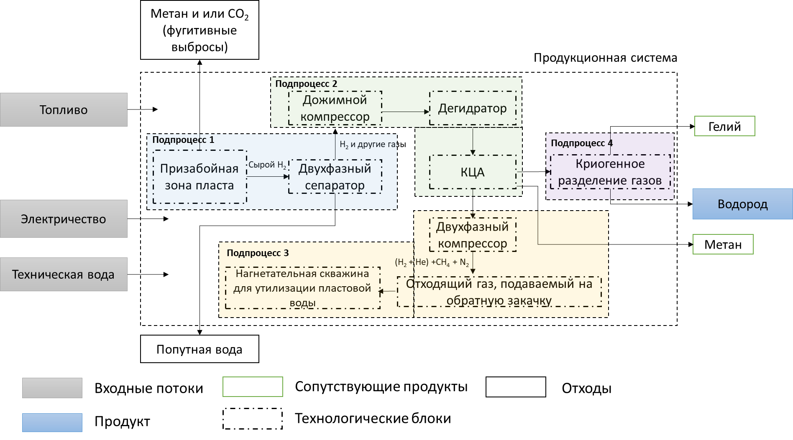
Рисунок K.2 – Пример технологической схемы производства природного водорода с обратной закачкой отходящих газов и получением гелия в качестве сопутствующего продукта и разделением системы на подсистемы

— Подпроцесс 1 – Извлечение водорода:
В этом подпроцессе в качестве исходных материалов используются электроэнергия и/или топливный газ для производства электроэнергии и техническая вода, в качестве выходных потоков – попутная вода и сырой водород, а в качестве выбросов –CH₄ и/или CO₂. Сырой водород может представлять собой смесь H₂, N₂, CH₄, а также может содержать другие газы, такие как CO₂, гелий и аргон;
— Подпроцесс 2 – Разделение/очистка газов:
В этом подпроцессе в качестве исходных материалов используются сырой водород и электроэнергия и/или топливный газ для производства электроэнергии, а в качестве побочного продукта – водород (H₂ + гелий) и CH₄, а в качестве отходящего газа – смесь H₂/CH₄/N₂. Выбросы включают CH₄ и/или CO₂;
Примечание – Метан может быть отходом или побочным продуктом при получении природного водорода.
В приведенном ниже примере часть метана отделяется и направляется в поток отходящих газов, а часть производится в качестве побочного продукта. Закачка отходящих газов обеспечит наименьшую интенсивность выбросов парниковых газов при производстве природного водорода по сравнению с альтернативными вариантами (например, сжигание отходящих газов, выброс отходящих газов).
— Подпроцесс 3 – Обращение с отходящими газами:
Этот подпроцесс получает на вход отходящие газы с установки КЦА, а на выходе – выбросы метана и/или CO₂. Общие выбросы будут зависеть от выбранного метода обращения с отходящими газами (например, сброс, сжигание, закачка). Закачка обеспечивает наименьшую интенсивность выбросов парниковых газов при производстве природного водорода;
— Подпроцесс 4 – Криогенное разделение газов:
На вход этого подпроцесса поступает газовый поток, содержащий гелий и водород, с установки КЦА, а на выходе получаются два очищенных потока, содержащие водород и гелий. Криогенное разделение газов потребляет значительное количество энергии, что приводит к выбросам от производства электроэнергии на месте и/или выбросам, связанным с производством электроэнергии и топлива вне предприятия.
Шаг 2: Распределение:
— Подпроцесс 1 – Извлечение водорода:
Выбросы, связанные с выработкой электроэнергии на месте, выработкой электроэнергии за пределами предприятия, сжиганием топлива на месте и поступлением воды, а также любые выбросы CH₄ и CO₂, должны быть распределены на водород и побочные продукты (CH₄, гелий) из подсистем 2 и 4 пропорционально их мольному содержанию.
— Подпроцесс 2 – Разделение/очистка газов:
Выбросы, связанные с выработкой электроэнергии на месте, выработкой электроэнергии за пределами предприятия, сжиганием топлива на месте, а также любые выбросы CH₄ и CO₂ из подпроцесса 2, должны быть определены и распределены на водород и побочные продукты (например, CH₄, гелий) из подсистем 2 и 4 пропорционально их мольному содержанию.
— Подпроцесс 3 – Обращение с отходящими газами:
Выбросы от Подпроцесса 3 должны быть определены и отнесены к водороду и побочным продуктам (например, CH₄, гелий) из Подпроцессов 2 и 4 пропорционально их мольному содержанию.
— Подпроцесс 4 – Криогенное разделение газов:
Выбросы от Подпроцесса 4 должны быть определены и распределены между водородом и гелием пропорционально их мольному содержанию.
С учетом вышеизложенного, установка по производству природного водорода имеет две или более стадий разделения побочных продуктов (например, первая стадия – отделение CH₄ от смеси водорода и гелия, за которой следует вторая стадия, где водород отделяется от гелия). Распределение выбросов парниковых газов должно производиться на каждой стадии следующим образом:
— Определение общих выбросов, связанных со стадией j, $E_{total}^{stage j}$ (кг CO₂-экв.);
— Расчет коэффициента распределения$A_{i}^{stage j}$ на основе мольного содержания, согласно формуле (K.1):
$A_{i}^{stage j}=\frac{N_{i}}{\sum{N_{i}}}$, (K.1)
где $N_{i }$— количество молей потока i, выходящего из стадии разделения j (кмоль потока i), где поток i представляет собой один компонент или смесь компонентов (в этом случае количество молей потока равно сумме количества молей всех компонентов, присутствующих в потоке).
– Расчет атрибутивного углеродного следа потока i (кг CO₂-экв./кг потока i) (формула (K.2)):
$κ_{i}^{stage j}=\frac{E_{total}^{stage j}}{m_{i}}∙A_{i}^{stage j}$, (K.2)
Где
поток i представляет собой побочный продукт, покидающий установку (например, метан),
$κ_{i}^{stage j}-$углеродный след на этапе j.
Однако любые выбросы парниковых газов (прямые и косвенные), которые могут происходить между установкой разделения и выходным потоком в результате дальнейшей переработки побочного продукта, должны быть добавлены к ее углеродному следу (например, в данном случае, очистка и сжатие метана).

K.3.3 Распределение в случае применения подхода, учитывающего последствия
В случае применения подхода, учитывающего последствия, цель анализа жизненного цикла должна определять границы для учета воздействия последствий выбросов.
При применении подхода, учитывающего последствия, распределение выбросов на побочные продукты может быть исключено путем применения расширения системы путем замещения / расширения системы с вытеснением, как описано в пункте 4.3.3.

K.4 Информация, подлежащая раскрытию в отчетных материалах
В таблице K.2 представлена информация, которая должна быть раскрыта при производстве природного водорода.

Таблица L.2 — Информация, которая должна быть раскрыта при производстве природного водорода
Категория | Параметры/данные, подлежащие идентификации
Сведения об установке | — Идентификатор (наименование/обозначение) установки  — Местоположение установки  — Производительность установки [нм³/ч, т/ч]  — Дата ввода установки в эксплуатацию
Технические характеристики продукта | – Технологическая цепочка производства  – Количество выработанного водорода, кг  – Параметры водорода на выходе (температура и давление)  – Показатель чистоты водорода на выходе  – Состав примесей и/или сопутствующих продуктов
Выбросы парниковых газов | — Выбросы парниковых газов для партии водорода [кг CO₂-экв./кг водорода]  — CAPEX-выбросы, связанные с капитальными затратами [кг CO₂-экв./кг водорода] (4.2.1.1)
Данные партии продукта | — Даты начала и окончания производства партии  — Объём партии [кг]
Электричество | Учет выбросов на основе местоположения  — Количество приобретенной электроэнергии из сети [кВт·ч]  — Коэффициент выбросов для приобретённой электроэнергии [кг CO₂-экв./кВт·ч]  — Количество проданной электроэнергии [кВт·ч]  Учет выбросов на основе рынка  — Количество приобретенной электроэнергии из сети [кВт·ч]  — Количество законтрактованной электроэнергии [кВт·ч] и/или количество связанных с ней гарантий происхождения или сертификатов на возобновляемую энергию  — Остаточная электроэнергия [кВт·ч]  — Коэффициент выбросов для остаточной электроэнергии [кг CO₂-экв./кВт·ч]  — Доступная информация, связанная гарантий происхождения или сертификатов на возобновляемую энергию (например, тип, время генерации и потребления, местоположение генерации)
Другие ресурсы | – Используемые источники водоснабжения  – Объём закупленной воды, кг  – Удельный показатель выбросов парниковых газов при производстве/добыче воды, [кг CO₂-экв/кг]
Топливное сырье | – Сжигаемые виды топлива  – Масса/объём сожжённого топлива, [л, кг]  – Расчётная методика или коэффициенты выбросов, применяемые для данного топлива, [кг CO₂-экв./ед. топлива]  – Интенсивность выбросов ПГ для использованного топлива с учётом всех выбросов при добыче, транспортировке на перерабатывающий завод и переработке [например, кг CO₂-экв./МДж (НТС)]  – Заявляемые зачётные единицы (кредиты), учитываемые при оценке выбросов от конверсии топлива
Технологическая схема процесса | - – Пластовые характеристики (давление, температура, расход, КИН, состав газа)  - – Технология подготовки сырого газа и её производительность  - – Технология переработки сернистых отходящих газов (если применимо)  - – Количество и тип вентиляционных выбросов ПГ, [кг]  - – Количество и тип факельных выбросов ПГ, [кг]  - – Технические средства контроля неорганизованных выбросов метана и CO₂
- Компримирование газов по всей технологической схеме объекта | - – Электропотребление, [МВт·ч]
- Сырой газ | - – Состав сырого газа  – Количество сырого газа, использованного для генерации электроэнергии на объекте (если применимо), [кг]
- Утилизация попутно добываемой воды | – Тип сооружения/площадки для закачки (захоронения) пластовой воды  – Местонахождение пункта утилизации попутной воды  – Способ транспортировки пластовой воды к месту утилизации (если применимо) и расстояние, км  – Объём утилизированной пластовой воды, [л]  – Количество выбросов при утилизации пластовой воды, [кг]
- Обратная закачка отходящего газа (если применяется) | – Тип подземного/наземного хранилища для отходящих газов и его вместимость  – Расположение (координаты/адрес) пункта хранения отходящих газов  – Способ транспортировки отходящих газов к месту хранения (если применимо) и расстояние, [км]  – Масса отходящих газов, выделенных (отделённых) из водорода, [кг]  – Масса отходящих газов, закачанных в хранилище, [кг]  –Объём неорганизованных выбросов при закачке отходящих газов в хранилище, [кг]  – Объём неорганизованных выбросов из хранилища, кг (в соответствии с отчётным периодом)
- Сжигание на факеле / сброс отходящих газов (если применяется) | –Масса отходящих газов, отделённых от водорода, [кг]  – Масса отходящих газов, направленных на факельное сжигание или сожжённых в установке сжигания, [кг]  Компонентный состав отходящего газа (массовые доли, %)  – Масса выбросов парниковых газов, образовавшихся при сжигании, [кг]  – Масса неорганизованных выбросов (при факельном сжигании), [кг]
- Сопутствующие продукты | – Масса произведённого и реализованного/сброшенного гелия, [кг]  – Масса произведённого азота, с указанием способа обращения (реализация или сброс), [кг]  –Масса произведённого метана, с указанием способа обращения (реализация, закачка в пласт, сброс или сжигание на факеле), [кг]  – Масса произведённого аргона, с указанием способа обращения (реализация, закачка в пласт или сброс), [кг]  – Масса произведённого диоксида углерода, с указанием способа обращения (закачка в пласт, сброс или сжигание на факеле), [кг]  – Количество прочих побочных продуктов  – Углеродный след прочих побочных продуктов

Приложение G
(обязательное)
Получение водорода методом парового крекинга
G.1 Описание и схема процесса
G.1.1. Описание
Паровой крекинг - это нефтехимический процесс, в котором предельные углеводороды превращаются, как правило, непредельные углеводороды меньшей длины. Данный процесс является основным промышленным метод получения легких алкенов (олефинов), включая этен (этилен) и пропен (пропилен). Установки парового крекинга представляют собой комплексы, в которых такие виды сырья, как нафта, сжиженный газ, этан, пропан и бутан, подвергаются термическому крекингу в присутствии водяного пара в печах пиролиза для производства олефинов. Дегидрирование пропана может осуществляться с помощью альтернативных коммерческих технологий. Различия между ними заключается в используемом катализаторе, конструкции реактора и методах достижения более высоких степеней конверсии.
Олефины являются ценными полупродуктами для получения широкой номенклатуры товарных продуктов. Паровой крекинг - это ключевая технология, лежащая в основе крупнотоннажного химического производства олефинов. Основным сырьем для установок парового крекинга служат этан, пропан и бутан (часто получаемые из сжиженного природного газа), а также прямогонные фракции (нафта), получаемые на нефтеперерабатывающих заводах [17]. При крекинге этана массовая доля водорода как сопутствующего продукта составляет примерно 4 % [18].
Получения водорода как сопутствующего продукта при паровом крекинге нафты или другого сырья заключается в следующем:
- При паровом крекинге нафты образуется широкий спектр олефинов, которые преимущественно используются в качестве сырья для производства полимеров. Сначала нафта предварительно нагревается до температуры 550–600°C и смешивается с водяным паром, имеющим температуру 180–200 °C. Затем полученная смесь нагревается до температуры 800–850 °C, при которой углеводороды крекируются с образованием этилена, пропилена и других олефинов, а также иных сопутствующих продуктов, включая водород. Процессы нагрева и крекинга, как правило, взаимоувязаны для повышения эффективности процесса.
- Водород, полученный при паровом крекинге нафты или других видов сырья, может использоваться в качестве топлива, продаваться или применяться для обеих целей одновременно. Например, часть водорода может использоваться в составе топливного газа для печей, другая часть может служить источником топливного газа для розжига котлов [19], а ещё одна часть может быть выделена и очищена (например, методом короткоцикловой адсорбции) и компримирована для дальнейшей продажи потребителям.
- Паровой крекинг этана и других сжиженных природных газов аналогичен процессу крекинга нафты, однако объёмы и перечень образующихся в результате процесса олефинов различаются. Процессы разделения и очистки могут быть менее масштабными, если в продуктах парового крекинга отсутствуют бутаны, бутены, а также более тяжёлые парафины и олефины.

G.1.1. Схема
Общая схема процесса парового крекинга представлена на рисунке G.1.
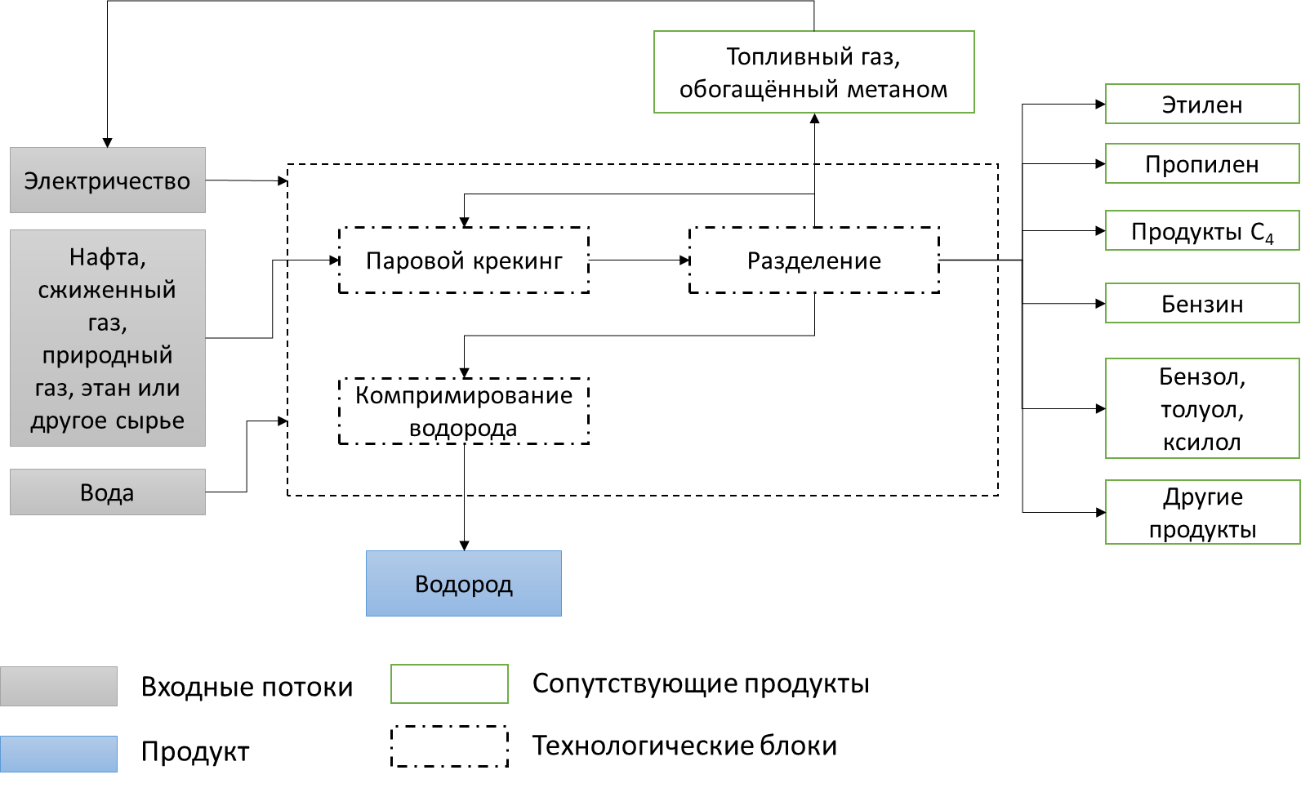
Рисунок G.1 – Схема процесса парового крекинга

G.2 Источники выбросов и их инвентаризация
G.2.1 Источники выбросов
Выбросы парниковых газов (ПГ) при паровом крекинге связаны со сжиганием топливного газа, образующегося в процессе крекинга, который используется для обеспечения необходимого тепла. Сжигание происходит в печи и котлах. Выбросы, связанные с печами парового крекинга, зависят от используемого в них топлива, которое может различаться в зависимости от типа парового крекинга (крекинг этана, пропана, бутана, нафты или другие виды крекинга).
G.2.2 Инвентаризация выбросов
В таблице G.1 перечислены типичные источники выбросов, сгруппированные по категориям выбросов.
 | Категории выбросов
 | Процесс | Энергоснабжение и обеспечение сырьём^{в}
 |  | Топливный газ | Природный газ | Электричество | Другое сырье | Другое
Крекинг | Разнообразные источники выбросов в соответствии с 4.3.2.2 |  | Прямые выбросы, связанные с производством и доставкой природного газа | Собственное производство^{а}  Закупаемое со стороны^{б} | Нафта, сжиженный нефтяной и природный газ и др., производство и доставка | Вода
Разделение | Разнообразные источники выбросов в соответствии с 4.3.2.2 |  |  | Собственное производство^{а}
Компримирование водорода | Разнообразные источники выбросов в соответствии с 4.3.2.2 |  |  | Закупаемое со стороны^{б}
^{а} Выбросы от энергии, произведённой на площадке, классифицируются как прямые выбросы.
^{б} Выбросы от покупной энергии классифицируются как косвенные выбросы.
^{в} Поступает в форме электроэнергии, тепла, пара, топлива. Выбросы от энергоснабжения включают выбросы от сжигания (жидкого, твёрдого и/или газообразного топлива), утечки, аварийные потери.

G.3 Распределение выбросов
G.3.1 Инвентаризация выбросов с использованием атрибутивного подхода
При использовании атрибутивного подхода энергопотребление и выбросы, связанные с процессом парового крекинга, распределяются между выпускаемыми продуктами (т.е. олефинами и водородом) на основе их физических характеристик. Для сопутствующих продуктов следует использовать распределение по массе. Соответствующий физический параметр для распределения выбросов может определяться тем, каким образом сопутствующие продукты получают добавленную стоимость (монетизируются). Приведённые ниже формулы демонстрируют пример распределения выбросов на продукт i среди сопутствующих продуктов пропорционально их массовым долям. После надлежащего распределения технологических выбросов на сопутствующий продукт — водород, для расчёта углеродного следа произведённого водорода следует прибавить дополнительные выбросы, связанные с отделением и компримированием водорода (Формулы G.1 и G.2).
$k_{i}=\frac{(F+P+D+S)}{m_{i}}∙A_{i}$ (G.1)
В данном выражении,
$F=\sum{jm_{F,j}(k_{F,j})}$ (G.2),
где
$$F$$ | – | определяется по формуле (G.2) и представляет собой сумму парниковых газов, связанных с сырьём
$$m_{F,j}$$ | – | массовый расход j-го материального ресурса (например, нафты) или подаваемого извне топлива (например, природного газа) в установку парового крекинга; суммирование проводится по всему сырью и внешнему топливу, которые используются для превращения сырья в олефины, но не включает другие потенциальные внешние поступления в процесс парового крекинга, такие как пар и электроэнергия
$$k_{F,j}$$ | – | показатель интенсивности выбросов парниковых газов на этапе «от добычи сырья до производственных ворот», связанный с j-м материальным ресурсом, поставляемым на установку парового крекинга;
$$P$$ | – | произведение количества внешней (например, сетевой) электроэнергии, потребляемой установкой парового крекинга (кВт·ч), и углеродного следа электроэнергии (кг СО₂-экв./кВт·ч электроэнергии, переданной на установку парового крекинга);
$$D$$ | – | сумма прямых выбросов, связанных с работой установки парового крекинга (кг СО₂-экв.);
$$S$$ | – | произведение количества внешнего (не произведённого внутри) пара, поданного на установку парового крекинга (МДж), и углеродного следа покупаемого пара (кг СО₂-экв.//МДж поставляемого пара);
$$m_{i}$$ | – | массовый расход i-го сопутствующего продукта, покидающего установку парового крекинга для реализации (продажи).
$A_{i}=\frac{m_{i}}{\sum_{i}{m_{i}}}(распределние по массе)$…… (G.3)
Формула G.3 должна использоваться для распределения выбросов по массе между сопутствующими продуктами (i) в процессе парового крекинга.
Порядок расчёта эмиссионных кредитов с использованием расширения системы посредством замещения для установок, которые экспортируют электроэнергию и/или пар, объясняется в разделах G.3.2.2 и G.3.2.3 соответственно.

G.3.2 Инвентаризация выбросов с использованием последовательного подхода
G.3.2.1 Общие положения
Последовательный подход учитывает изменения в работе установки парового крекинга, связанные с использованием водорода в качестве сопутствующего продукта. Углеродный след определяется как разница между выбросами двух сценариев жизненного цикла [18].
Например, по формуле G.4
$k_{H2}=\frac{C_{сценарий монетизации}-С_{альтернативный сценарий}}{m_{H2}}$ (G.4)
где
$$m_{H2}$$ | – | количество произведённого водорода (кг) в «сценарии монетизации»
$$C_{сценарий монетизации}$$ | – | сумма выбросов на этапе «от добычи сырья до границы производства», связанных с установкой парового крекинга, когда водород монетизируется (
$$С_{альтернативный сценарий}$$ | – | сумма выбросов на этапе «от добычи сырья до границы производства», связанных с установкой парового крекинга, когда водород не монетизируется
Сценарии должны быть ограничены таким образом, чтобы типы и количества несодержащих водород сопутствующих продуктов установки парового крекинга — включая такие продукты как как пар и электроэнергия, — были равными.
В качестве примера рассмотрим установку парового крекинга, которая производит водород в качестве сопутствующего продукта, как представлено в разделе G.1.2. Можно рассмотреть альтернативный сценарий, в котором водород, полученный паровым крекингом, становится компонентом топливной газовой системы установки парового крекинга и используется для получения технологического тепла. В сценарии монетизации (получения добавленной стоимости) водород больше не используется в качестве топлива. Следовательно, установка парового крекинга может потребовать дополнительного подаваемого топлива (например, природного газа). Более того, в сценарии монетизации может потребоваться дополнительная электроэнергия для отделения водорода от других технологических газов крекинга и для компримирования очищенного сопутствующего продукта — водорода.
Если, например, (a) установка парового крекинга использует то же количество сырья и производит те же потоки сопутствующих продуктов, за исключением водорода, включая пар и электроэнергию, и (b) для очистки и компримирования водорода в сценарии монетизации требуется дополнительно ε кВт·ч внешней электроэнергии, то в соответствии с формулой (G.5):
$k_{H2}=\frac{\left(M_{NG}+H_{NG}\right)∙k_{NG}+ε∙k_{энергия}+(D_{сценарий монетизации}+D_{альтернативный сценарий})}{m_{H2}}$ (G.5)
где
$$k_{H2}$$ | – | углеродный след водорода (кг CO₂-экв./кг водорода)
$$k_{энергия}$$ | – | углеродный след покупной электроэнергии (кг CO₂-экв./кВт·ч электроэнергии, переданной на процесс парового крекинга)
$$D_{сценарий монетизации}$$ | – | сумма прямых выбросов хлор-щелочного завода, который использует водород в качестве продукта (т.е. монетизирует его) (кг CO₂-экв.)
$$D_{альтернативный сценарий}$$ | – | сумма прямых выбросов хлор-щелочного завода, который использует водород в качестве топлива (кг CO₂-экв.)
$$M_{NG}$$ | – | масса дополнительного природного газа (т.е. замещающего энергию в экспортируемом водороде)
$$H_{NG}$$ | – | низшая теплотворная способность (НТС) природного газа
$$k_{NG}$$ | – | углеродный след «от добычи сырья до границы производства» для дополнительного природного газа, поставляемого на хлор-щелочной завод в сценарии монетизации; связанные с его сжиганием, которые учитываются в $D_{сценарий монетизации}$

G.3.2.2 Зачет выбросов при экспорте электроэнергии
Некоторые установки парового крекинга могут вырабатывать электроэнергию на собственной площадке посредством процессов комбинированного производства тепла и электроэнергии вместо того, чтобы закупать электроэнергию из сети. На таких установках может образовываться излишек электроэнергии, который экспортируется в сеть после удовлетворения собственного спроса на электроэнергию. В этом случае величина P в формуле (G.1) становится отрицательной, что отражает тот факт, что сетевая электроэнергия замещается, а не потребляется. В таком случае кредит за замещение электроэнергии учитывается до применения метода распределения, описанного в разделе G.3.2 для других сопутствующих продуктов.

G.3.2.3 Зачет выбросов при экспорте пара
Некоторые установки парового крекинга могут производить пар в качестве сопутствующего продукта после удовлетворения собственной потребности. В этом случае величина члена S в формуле (G.1) становится отрицательной, т.е. предоставляется кредит за замещение выбросов, связанных с производством пара путём сжигания топлива (например, природного газа) в котле.
В этом случае значение S должно рассчитываться в соответствии с формулой (G.6):
$S=\frac{-m_{экспорт пара}∙∆h_{пар}}{1000∙μ_{котел}}∙(k_{NG}+C_{NG})$ (G.6)
где
– $m_{экспорт пара}$ (кг) — количество пара, экспортированного с установки парового крекинга;
– $∆h_{пар}$ (кДж/кг пара) — «изменение удельной энтальпии» (кДж/кг), определяемое как разница между двумя термодинамическими состояниями пара: (a) при температуре и давлении пара, выходящего с установки парового крекинга, и (b) при температуре и давлении воды в окружающей среде;
– $μ_{котел}$ — КПД, рассчитанное на основе низшей теплотворной способности (НТС) обычного котла (например, работающего на природном газе), характерного для региона, в котором расположена установка парового крекинга, или указанного иным образом;
– $k_{NG}$ (кг CO₂-экв./МДж, в пересчёте на НТС) — углеродный след на этапе «от добычи сырья до производственных ворот» для обычного котельного топлива (например, природного газа), поставляемого на установку парового крекинга.
– $C_{NG}$ (кг CO₂-экв./МДж, в пересчёте на НТС) — выбросы, связанные со сжиганием обычного котельного топлива (например, природного газа) в котле для выработки пара.
Зачет выбросов должен учитываться до применения метода распределения, описанного в разделе G.3.2 для других сопутствующих продуктов.
G.4 Информация, подлежащая раскрытию в отчетных материалах
В таблице G.2 представлена информация, которая должна быть указана для водорода, произведённого методом парового крекинга.
Таблица G.2 — информация, которая должна быть указана для водорода, произведённого методом парового крекинга
Категория | Параметры/данные, подлежащие идентификации
Сведения об установке | — Идентификатор (наименование/обозначение) установки  — Местоположение установки  — Производительность установки [нм³/ч, т/ч]  — Дата ввода установки в эксплуатацию
Спецификация продукта | — Способ производства  — Объём произведённого водорода (кг)  — Температура и давление водорода на границе установки  — Степень чистоты водорода на границе установки  — Спецификация (перечень) загрязняющих примесей
Выбросы парниковых газов | — Выбросы парниковых газов для партии водорода [кг CO₂-экв./кг водорода]  — CAPEX-выбросы, связанные с капитальными затратами [кг CO₂-экв./кг водорода] (4.2.1.1)
Данные партии продукта | — Даты начала и окончания производства партии  — Объём партии [кг]
Электричество | Учёт выбросов от покупной и экспортируемой (проданной) электроэнергии:  — Объём покупной сетевой электроэнергии [кВт·ч]  — Коэффициент выбросов для покупной электроэнергии [кг CO₂-экв./кВт·ч]  — Объём экспортируемой электроэнергии [кВт·ч]  — Коэффициент выбросов для замещаемой электроэнергии [кг CO₂-экв./кВт·ч]  — Доступная информация о гарантиях происхождения или сертификатах возобновляемой энергии (например, тип, время генерации и потребления, местонахождение генерации)
Вспомогательные ресурсы | — Источник(и) водоснабжения  — Источник(и) пара  — Объём покупной воды [кг]  — Объём покупного пара [МДж]  — Коэффициент выбросов на этапе добычи и производства для воды [кг CO₂-экв./кг]  — Коэффициент выбросов на этапе производства для пара [кг CO₂-экв./МДж НТС]
Используемое топливо | — Виды сжигаемых топлив  — Количества сжигаемых топлив [л, кг]  — Используемый метод расчёта выбросов или применяемые коэффициенты [кг CO₂-экв./соответствующая единица топлива]  — Коэффициенты выбросов на этапе добычи и производства для топлив, поставляемых на установку парового крекинга, включая все выбросы, связанные с добычей, переработкой и транспортировкой топлива до установки парового крекинга [кг CO₂-экв./МДж НТС] и источник данных для них
Описание технологического процесса | — Тип реактора  — Технология очистки водорода и её производительность  — Количество и тип вентилируемых (сбрасываемых) парниковых газов [кг]  — Количество и тип сжигаемых на факеле парниковых газов [кг]
Очистка водорода | — Потребление электроэнергии [кВт·ч]
Компримирование водорода | — Потребление электроэнергии [кВт·ч]
Сырье | — Тип(ы) сырья  — Свойства и состав сырья  — Количество использованного сырья [кг или МДж НТС]  — Коэффициенты выбросов на этапе добычи и производства для сырья, поставляемого на установку парового крекинга [кг CO₂-экв./кг], и источник данных для них
Зачёт выбросов при экспорте пара | — Выбросы от жизненного цикла замещаемого топлива, используемого для обычного котла, включая выбросы на этапе добычи и производства, а также выбросы от сжигания (кг CO₂-экв./МДж топлива)  — КПД обычного котла, использованный в расчётах  — Количество и термодинамическое состояние экспортируемого пара  — Объём замещённой энергии за счёт экспортируемого пара (МДж)
Сопутствующие продукты | — Количество произведённых олефинов [кг]  — Углеродный след олефинов [кг CO₂-экв./кг]  — Количество пара [МДж НТС]  — Углеродный след пара [кг CO₂-экв./МДж НТС]  — Количество электроэнергии (МВт·ч)  — Углеродный след электроэнергии [г CO₂-экв./кВт·ч]  — Количество других сопутствующих продуктов  — Углеродный след других сопутствующих продуктов

Приложение H
(обязательное)

Получение водорода газификацией с и без улавливания углерода

H.1 Общие положения
В данном приложении описывается технологический способ производства водорода — газификация с улавливанием и хранением углекислого газа. К типам газификации относятся газификация угля, газификация биогенных и небиогенных отходов. Термины и определения, используемые в настоящем Приложении приведены в пункте 3.3:
– Отходы (пункт 3.3.13 и Приложение С);
– Биогенные отходы (пункт 3.3.14);
– Небиогенные отходы (пункт 3.3.15).
Кроме того, описание установления системных границ приведено в Приложении С.

H.2 Газификация с улавливанием и хранением углекислого газа или без них
H.2.1 Описание и схема процесса
H.2.1.1 Описание процесса
Газификация является известной технологией производства водорода из преимущественно твёрдого сырья, такого как уголь, биогенные и небиогенные отходы.
Для получения водорода сырьё подвергается пиролизу и газификации с использованием кислорода, пара и диоксида углерода в реакторе (газификаторе). Общие реакции газификации представлены ниже (H.1) – (H.4):
CxHyOz(Сырьё) + тепло → CO + CO₂ + H₂O + УВ + C (кокс, углерод) (H.1)
C + ½O₂ → CO + тепло (H.2)
C + H₂O (пар) + тепло → CO + H₂ (H.3)
C + CO₂ + тепло → 2CO (H.4)
Реакции протекают при высоких температурах, при этом часть кокса и углеводородов (включая смолы) окисляется кислородом с выделением тепла:
C + O₂ → CO₂ + тепло (H.5)
Установка газификации обычно состоит из следующих узлов и систем:
– блоки предварительной подготовки, в которой твёрдое сырьё подвергается таким процессам, как сушка, измельчение, сортировка, дробление и формование, для обеспечения соответствия требованиям газификатора к сырью;
– газификатор;
– установка утилизации отходящего тепла, которая обеспечивает теплообмен с синтез-газом для производства пара;
– реактор конверсии водяного газа (WGS), в котором CO и пар в синтез-газе превращаются в диоксид углерода и водород согласно следующей химической реакции (H.6):
CO + H₂O → CO₂ + H₂ (H.6)
– система очистки газа, которая удаляет соединения серы (такие как H₂S) и тяжёлые металлы (например, ртуть);
– установка компримирования водорода и/или установка короткоцикловой адсорбции (КЦА) — выбор зависит от требуемого давления и чистоты водорода, соответствующих входным требованиям последующих стадий;
— установка улавливания диоксида углерода (опционально).

H.2.1.2 Схема процесса
Пример технологической схемы производства водорода методом газификации с улавливанием углерода представлен на рисунке H.1.
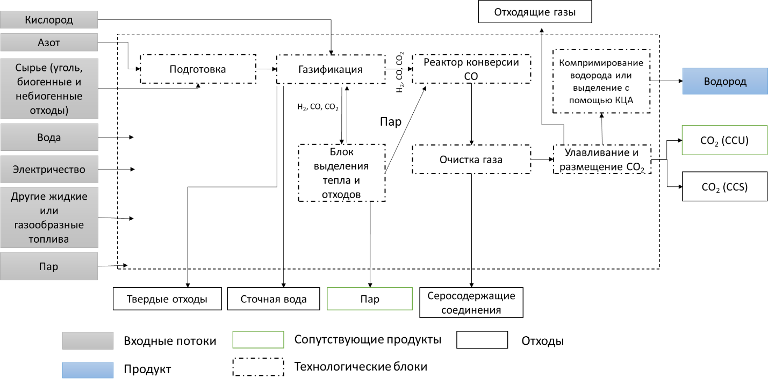
Рисунок H.1 – Пример технологической схемы установки газификации
H.2.2 Источники выбросов и их инвентаризация
H.2.2.1 Источники выбросов
При газификации с улавливанием и хранением углерода основным источником выбросов парниковых газов (ПГ) является преобразование углерода, содержащегося в сырье, в синтез-газ, а также образование CO₂ в результате конверсии CO и пара в водород и CO₂. К другим источникам выбросов относятся:
— выбросы, связанные с производством и транспортировкой технологических входных потоков (сырья и энергии);
— выбросы, связанные с покупной электроэнергией для операций, представленных на рисунке H.1;
— косвенные выбросы, связанные с эксплуатацией трубопроводов для CO₂ и объектов, обеспечивающих доставку CO₂ к местам постоянного геологического размещения (CCS).
Источники выбросов для каждой технологической установки или стадии процесса газификации приведены в таблице H.1.

Таблица H.1 – Потенциальные выбросы парниковых газов в жизненном цикле водорода, получаемого газификацией
 | Категории выбросов
 | Процесс | Электричество | Сырье | Другое
Предварительная подготовка | Прямые выбросы^{b}  Разнообразные источники выбросов в соответствии с 4.3.2.2 | Вырабатываемые на площадке^{c}  Приобретаемые со стороны^{d} | Извлечение сырья^{е}  Кислород  Азот  Вода
Газификация
Утилизация отходящего тепла
Реактор конверсии CO |  | Вырабатываемые на площадке^{c}  Приобретаемые со стороны^{d}
Очистка газа |  | Вырабатываемые на площадке^{c}  Приобретаемые со стороны^{d}
Компримирование водорода |  | Вырабатываемые на площадке^{c}  Приобретаемые со стороны^{d}
Короткоцикловая адсорбция (КЦА) |  | Вырабатываемые на площадке^{c}  Приобретаемые со стороны^{d}
Улавливание углерода |  | Вырабатываемые на площадке^{c}  Приобретаемые со стороны^{d}
a Поступает в виде электроэнергии, тепла, пара, топлива. Выбросы от энергоснабжения включают выбросы от сжигания (жидкого, твёрдого и/или газообразного топлива), конструкционные утечки, аварийные сбросы, выбросы от распределительных устройств и т.д.
b Выбросы от технологических операций относятся к прямым выбросам.
c Выбросы от энергии, произведённой на собственной площадке, относятся к прямым выбросам.
d Выбросы от покупной энергии относятся к косвенным выбросам.
e Выбросы, связанные с добычей/извлечением сырья, а также с производством кислорода, азота и воды.

H.2.2.2 Инвентаризация выбросов при атрибутивном подходе
H.2.2.2.1 Энергоснабжение и выбросы на предшествующих этапах
Выбросы парниковых газов (ПГ), связанные с сырьём, поставляемым на установку для получения водорода сторонними поставщиками, включая природный газ, пар и электроэнергию, должны оцениваться в соответствии с пунктами 4.3.2.3.4, 4.3.2.3.3, 4.3.2.3.2 и Приложением С.

H.2.2.2.2 Прямые выбросы на стадии производства
Количество CO₂, выбрасываемого в атмосферу на стадии производства водорода, может быть оценено с использованием углеродного баланса в пределах границ установки, хотя измеренные значения являются предпочтительными. Общий входной поток углерода определяется на основе количества и характеристик сырья и топлива. Общий выходной поток углерода представляет собой сумму следующих составляющих:
— углерод в выбрасываемом CO₂;
— углерод в уловленном CO₂ (использованном или захороненном);
— углерод в CO (если он присутствует в продукции);
— углерод в водородном продукте (т.е. в примесях);
— выбросы других возможных углеродсодержащих веществ, таких как метан, летучие органические соединения (ЛОС) и CO;
— углерод в любых твёрдых отходах/потоках.
Другие выбросы парниковых газов, такие как N₂O, должны также учитываться.

H.2.2.3 Инвентаризация при последовательном подходе
В случае применения последовательном подхода инвентаризация может включать данные, связанные с замещёнными/вытесненными сопутствующими продуктами. Цель ОЖЦ определит соответствующие системные границы за пределами границ производства водорода, которые позволяют учитывать выбросы ПГ или сокращение выбросов в результате производства водорода. Например, инвентаризация может включать:
— выбросы, ожидаемые от альтернативных способов производства сопутствующих продуктов (расширение системы с помощью методов замещения);
— выбросы, ожидаемые от использования сопутствующих продуктов (например, CO или CO₂);
— соответствующие выбросы от сжигания отходного сырья в контрфактическом сценарии как избегаемая нагрузка вместо преобразования и использования отходного сырья в производстве водорода (см. Приложение С) (адаптировано из Jeswani et al., 2021[20]; Daigo et al., 2023[21]; EC, 2023[22]; UK, 2023[23]; EC IF, 2023[24]).
Более подробная информация о последовательных подходах к расчёту углеродного следа приведена в Приложении B.

H.2.3 Распределение выбросов
H.2.3.1 Общие положения
При газификации с улавливанием углерода может существовать несколько сопутствующих продуктов, включая пар и CO₂ (в случае улавливания). Конкретный набор сопутствующих продуктов будет зависеть от конструкции водородной установки.

H.2.3.2 Распределение в атрибутивном подходе
При атрибутивном подходе распределение не может быть исключено в многофункциональной системе газификации, поскольку технологические узлы не могут быть далее разделены. Система газификации включает ряд потенциальных сопутствующих продуктов, включая пар, получаемый за счёт утилизации отходящего тепла, и CO₂, реализуемый как товарный продукт. Масштаб производства этих потенциальных сопутствующих продуктов остаётся неопределённым и, вероятно, зависит от коммерческих условий конкретного предприятия (т.е. стоимости энергии, сетевых условий, конструкции и режима работы установки). Прямые и косвенные выбросы, связанные с транспортировкой и размещением CO₂ в постоянных геологических хранилищах, должны быть учтены. Сумма этих выбросов распределяется между водородом, паром и CO₂, реализуемым как продукт («CO₂ (CCU)»). Методы распределения должны соответствовать пункту 4.3.2.2.

H.2.3.3 Распределение в последовательном подходе
В рамках последовательного подхода распределение выбросов между сопутствующими продуктами может быть исключено путём применения расширения системы через замещение / расширение системы с вытеснением, как описано в пункте 4.3.3.
Если водородная установка производит пар в дополнение к водороду, то предполагается, что этот сопутствующий продукт (пар) замещает пар с эквивалентной энтальпией (температурой, давлением и качеством), произведённый другими способами, например, сжиганием топлива в котле. Эффективность замещаемого котла должна быть репрезентативной для эффективности котлов аналогичного размера, используемых для производства пара в стране, где расположена водородная установка; государственная политика может устанавливать иные условия. Это выражено в формуле (H.7):
$k_{водород}=\frac{E_{водородной установки}+\sum_{i}{k_{i}∙f_{i}-(k_{пар}∙f_{пар})}}{f_{водород}}$ (H.7),
где
$$k_{водород}$$ | – | последовательный углеродный след водорода, произведённого в процессе, который изображен на рисунке H.1, рассчитанный по принципу «от добычи сырья до производственных ворот»;
$$E_{водородной установки}$$ | – | сумма всех выбросов парниковых газов на водородной установке, изображённой на рисунке H.1;
$$k_{i}$$ | – | углеродные следы входных потоков (исходного сырья и энергии) водородной установки, изображённой на рисунке H.1 (кг CO₂-экв/кг сырья для материальных входных потоков и кг CO₂-экв/кВт·ч для покупной электроэнергии);
$$f_{i}$$ | – | массовые расходы входных потоков водородной установки, изображённой на рисунке H.1 (кг/ч для материальных входных потоков и кВт для покупной электроэнергии);
$$k_{пар}$$ | – | углеродный след (от добычи сырья до производства) пара, замещаемого водородной установкой, изображённой на рисунке H.1 («Пар»);
$$f_{пар}$$ | – | массовый расход (кг/ч) пара, замещаемого водородной установкой, изображённой на рисунке H.1 («Пар»), если применимо;
$$f_{водород}$$ | – | сумма массовых расходов (кг/ч) водорода, произведённого водородной установкой, изображённой на рисунке H.1 («водород»).
Если водородная установка замещает пар, произведённый природным газовым котлом в регионе расположения этой установки, то углеродный след продукции (по формуле (H.5) может быть рассчитан следующим образом:
$k_{пар}=\frac{(k_{NG}+E_{NG})∙{∆h}_{пар}}{L_{НТС NG}∙ε_{котел, NG}}$ (H.8)
$$k_{пар}$$ | – | углеродный след пара (кг CO₂-экв./кг пара);
$$k_{NG}$$ | – | углеродный след природного газа (кг CO₂-экв./кг природного газа);
$$E_{NG}$$ | – | коэффициент выбросов для сжигания природного газа (кг CO₂-экв./кг природного газа);
$$L_{НТС NG}$$ | – | низшая теплотворная способность природного газа (кДж/кг природного газа);
$$ε_{котел, NG}$$ | – | КПД (рассчитанный по низшей теплотворной способности) котла на природном газе;
$$∆h_{пар}$$ | – | разность удельных энтальпий образующегося пара и воды, поступающей на установку (Дж/кг пара).

В случае, если в контрфактическом сценарии водородная установка вытесняет пар, вырабатываемый котлом на ином виде топлива, то в формуле (H.8) слагаемые, относящиеся к природному газу, подлежат замене на соответствующие параметры этого альтернативного топлива. Выбор топлива для производства пара может зависеть от региона и должен быть должным образом обоснован и прозрачно представлен заинтересованным сторонам. Значения углеродного следа для других топлив (например, угля или топочного мазута) должны определяться в соответствии с критериями Приложения С.

H.2.4 Информация, подлежащая раскрытию в отчетных материалах
В таблице H.2 представлена информация, которая должна быть указана для водорода, произведённого газификацией с и без улавливания углерода.
Таблица H.2 — Информация, которая должна быть указана для водорода, произведённого газификацией с и без улавливания углерода
Категория | Параметры/данные, подлежащие идентификации
Сведения об установке | Идентификатор (наименование/обозначение) установки  Местоположение установки  Производительность установки [нм³/ч, т/ч]  Дата ввода установки в эксплуатацию
Спецификация продукта | Технологическая схема производства  Давление и температура водорода на выходе  Чистота водорода  Содержание примесей  Количество водорода [кг]
Выбросы парниковых газов | Выбросы парниковых газов для партии водорода [кг CO₂-экв./кг водорода]  Выбросы, связанные с капитальными затратами (CAPEX) [кг CO₂-экв./кг водорода] (п. 4.2.1.1)  Информация, требуемая согласно ISO 14067:2018, п. 6.4.9.2 (отчётность по биогенному углероду)
Данные партии продукта | Даты начала и окончания производства партии  Объём партии [кг]
Электричество | Учет выбросов на основе местоположения  — Количество покупной сетевой электроэнергии [кВт·ч]  — Используемый коэффициент выбросов для местоположения [кг CO₂-экв./кВт·ч]  Учет выбросов на основе рынка  — Количество покупной сетевой электроэнергии [кВт·ч]  — Количество электроэнергии по договору (контракту) [кВт·ч] и/или количество связанных с ней Гарантий происхождения (GO) или Сертификатов возобновляемой энергии (REC)  — Остаточная электроэнергия [кВт·ч]  — Коэффициент выбросов для остаточного энергомикса [кг CO₂-экв./кВт·ч]
Другие ресурсы | Источник(и) водоснабжения  Источник(и) пара  Количество покупной воды [кг]  Количество покупного пара [МДж (НТС)]  Количество экспортируемого пара [МДж (НТС)]
Используемое топливо | Типы сжигаемого топлива  Количество сожжённого топлива [л, кг]  Используемый расчёт выбросов или применяемые коэффициенты [кг CO₂-экв./соответствующая единица топлива]  Интенсивность выбросов парниковых газов для использованного топлива, включая все выбросы, связанные с добычей топлива, его транспортировкой на перерабатывающий завод и переработкой [например, кг CO₂-экв./МДж (НТС)]
Описание технологического процесса | Тип газификационного реактора  Технология очистки синтез-газа  Технология разделения воздуха (при наличии)  Технология переработки серосодержащего отходящего газа (если применимо)  Количество и тип сбрасываемых (вентилируемых) парниковых газов [кг]  Количество и тип сжигаемых на факеле парниковых газов [кг]  Технология мониторинга неорганизованных утечек (фугитивных выбросов) при хранении CO₂  Технология улавливания CO₂  Степень улавливания CO₂
Сырьё (уголь, биогенные отходы, небиогенные отходы) | Тип сырья  Состав сырья (уголь, биогенные отходы, небиогенные отходы)  Количество сырья (уголь, биогенные отходы, небиогенные отходы), используемого в реакциях газификации [кг]  Количество сырья (уголь, биогенные отходы, небиогенные отходы), используемого для нагрева [кг]  Коэффициент выбросов на предшествующих этапах для сырья (уголь, биогенные отходы, небиогенные отходы) [кг CO₂-экв./кг] (рассчитанный на основе первичных и вторичных данных, предоставленный поставщиком или полученный из соответствующего источника, например, коэффициентов NGAª
Обращение с CO₂ | Тип хранилища CO₂  Местоположение хранилища CO₂  Тип транспортировки CO₂ до места хранения (если применимо)  Количество уловленного CO₂ [кг]  Количество захороненного (размещённого в хранилище) CO₂ [кг]  Количество неорганизованных (фугитивных) выбросов, образующихся при закачке CO₂ в хранилище [кг]  Количество неорганизованных (фугитивных) выбросов CO₂ из хранилища [кг] (в соответствии с заданным временным периодом)
Сопутствующие продукты | Количество образовавшейся золы [кг]  Углеродный след золы [кг CO₂-экв./кг]  Количество образовавшегося шлака [кг]  Углеродный след шлака [кг CO₂-экв./кг]  Углеродный след азота [кг CO₂-экв./кг]  Углеродный след аргона [кг CO₂-экв./кг]  Количество других сопутствующих продуктов  Углеродный след других сопутствующих продуктов [кг CO₂-экв./кг]
^{а} Если выбросы на стадиях, предшествующих производству, определяются на основе соответствующих данных, может потребоваться дополнительная информация. К таким данным относится, например, источник угля

Приложение I
(обязательное)
Получение водорода методом пиролиза метана
I.1 Пиролиз метана
I.1.1 Описание и схема процесса пиролиза метана
I.1.1.1 Описание
Пиролиз метана — это термическое разложение метана в отсутствие кислорода на его составляющие: водород и твердый углерод. Основная химическая реакция всего процесса пиролиза метана:
CH₄ → 2H₂ + C.
Установка пиролиза метана обычно включает следующие оборудование:
— реактор;
— нагреватель;
— установка фильтрации газа для отделения водорода от твердого углерода;
— блок очистки водорода;
— блок компримирования водорода.
На каждый килограмм произведенного водорода образуется примерно 3 кг твердого углерода. В зависимости от процесса пиролиза метана может также производиться пар. CO₂ может улавливаться из процессов, входящих в границы системы.
I.1.1.2 Схема процесса
Упрощенная принципиальная блок-схема процесса пиролиза метана показана на рисунке I.1.
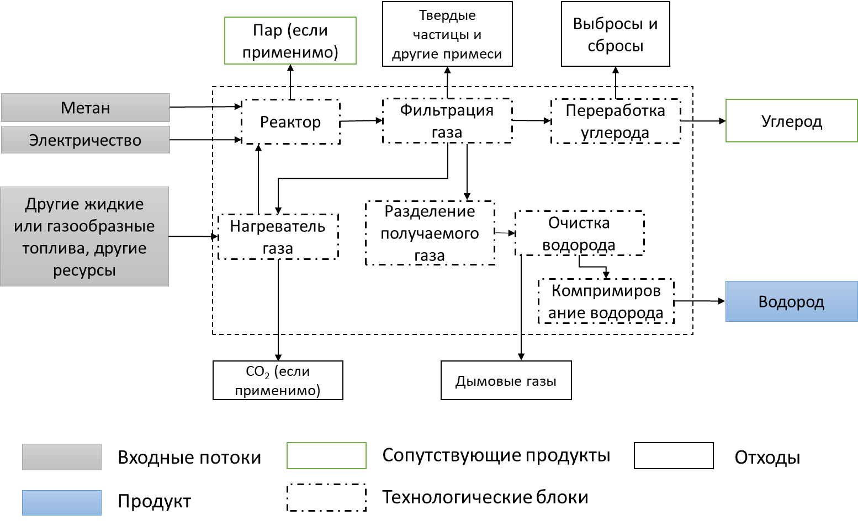
Рисунок I.1 – Упрощённая технологическая схема установки пиролиза метана

I.1.2 Источники выбросов и их инвентаризация
I.1.2.1 Источники выбросов
В таблице I.1 приведены типичные источники выбросов, классифицированные по категориям, для каждой входной составляющей и подсистем процесса пиролиза метана.
Выбросы парниковых газов (ПГ) при пиролизе метана включают выбросы на предыдущих этапах жизненного цикла, связанные с поставкой исходных материалов (сырья и энергии). Другие значительные источники выбросов могут включать выбросы от протекающей реакции, а также от производства электроэнергии или сжигания углеводородного топлива для обеспечения тепла реакции, а также выбросы, связанные с утечками CH₄.

Таблица I.1 – Потенциальные выбросы парниковых газов в жизненном цикле водорода, производимого методом пиролиза метана
 | Категории выбросов
 | Процесс | Природный газ | Электричество | Другие ресурсы | Другое
Реактор пиролиза | Разнообразные источники выбросов в соответствии с 4.3.2.2 | Производство и доставка природного газа | Производство на площадке^{а}  Покупка^{b} | Получение катализатора^{c}
Фильтрация газа
Выделение продукта
Очистка водорода | Разнообразные источники выбросов в соответствии с 4.3.2.2
Компримирование водорода | Разнообразные источники выбросов в соответствии с 4.3.2.2
Улавливание диоксида углерода (если применимо) | Разнообразные источники выбросов в соответствии с 4.3.2.2
a) выбросы от энергии, произведенной на площадке объекта, классифицируются как прямые выбросы;
b) выбросы от покупной энергии классифицируются как косвенные выбросы;
c) если применимо.

I.1.2.2 Инвентаризация выбросов при атрибутивном подходе
I.1.2.2.1 Энергоснабжение и выбросы на предыдущих этапах
Выбросы парниковых газов, связанные с сырьем для водородной установки, включая природный газ, биометан, воду и электроэнергию, должны оцениваться в соответствии с разделами 4.3.2.3.4, 4.3.2.3.3, 4.3.2.3.2 и Приложением C.
I.1.2.2.2 Прямые выбросы при производстве
Если углеводородное топливо сжигается для обеспечения технологического тепла, количество CO₂, выбрасываемого в атмосферу на этапе производства водорода, может быть оценено с использованием углеродного баланса в границах установки. Общий вход углерода определяется исходя из количества и характеристик топлива. Общий выход углерода представляет собой сумму:
— углерода в выброшенном CO₂ (измеренном);
— углерода в уловленном CO₂ (использованном или секвестированном);
— углерода в твердом продукте; и
— углерода в продукте — водороде в виде примесей.
I.1.2.3 Инвентаризация выбросов при последовательном подходе
В случае применения последовательного подхода инвентаризация может включать данные, связанные с замещенными/вытесненными сопутствующими продуктами. Цель будет определять соответствующие системные границы за пределами границы системы производства водорода, которые могут учитывать выбросы парниковых газов или их сокращение в результате производства водорода. Например, инвентаризация может включать:
— выбросы в результате альтернативных способов производства сопутствующих продуктов (расширение системы с помощью методов замещения);
— ожидаемые выбросы от использования сопутствующих продуктов (например, твердого углерода).
Более подробная информация о кпоследовательных подходах к оценке углеродного следа приведена в Приложении B.

I.1.3 Распределение выбросов
I.1.3.1 Общие положения
На установке пиролиза метана может производится несколько сопутствующих продуктов, включая пар и твердый углерод. Конкретные сопутствующие продукты будут зависеть от конструкции водородной установки.
I.1.3.2 Распределение в атрибутивном подходе
При атрибутивном подходе система пиролиза метана не может быть разделена на подсистемы. Как описано в разделе 4.3.3, когда распределения невозможно избежать, оно выполняется таким образом, чтобы отражать основные физические взаимосвязи между сопутствующими продуктами.
Формулы I.1 и I.2 иллюстрируют, как рассчитать углеродный след для сопутствующего продукта (i).
$k_{i}=\frac{(F+P+D-D_{CCS})}{m_{i}}∙A_{i}$ (I.1)
В данном выражении,
$F=\sum{jm_{F,j}(k_{F,j})}$ (I.2),
где
$$F$$ | – | (кг CO₂-экв) определяется по формуле (I.2) и представляет собой сумму парниковых газов, связанных с исходным сырьем;
$$m_{F,j}$$ | – | (кг сырья j) — это массовый вход j-го материального сырья (например, природного газа); суммирование производится по всем материальным входам (исключая электроэнергию);
$$k_{F,j}$$ | – | (кг CO₂-экв/кг сырья j) — это интенсивность выбросов парниковых газов «от добычи сырья до производственных ворот», связанная с j-м материальным сырьем, поставленным на процесс пиролиза метана;
$$P$$ | – | представляет собой произведение количества внешней электроэнергии, поданной на процесс пиролиза метана (кВт·ч), и углеродного следа электроэнергии, используемой для процесса пиролиза метана (кг CO₂-экв/кВт·ч поставленной электроэнергии). Если электроэнергия поступает из сети, то углеродный след покупной электроэнергии должен быть оценен в соответствии с разделом 4.3.2.3.2. Если электроэнергия вырабатывается на самой установке, то ее углеродный след должен быть оценен в соответствии с ISO 14067;
$$D$$ | – | сумма прямых выбросов, связанных с процессом пиролиза метана, если применимо (кг CO₂-экв);
$$D_{CCS}$$ | – | выбросы, связанные с уловленным и постоянно хранимым CO₂, которые включают прямые и косвенные выбросы, связанные с улавливанием, транспортировкой и размещением CO₂, вычитаемые из общего объема уловленного и постоянно хранимого CO₂;
$$m_{i}$$ | – | массовый поток i‑го сопутствующего продукта, покидающего установку пиролиза метана для продажи.
Коэффициент распределения для i-го продукта обозначается Aᵢ и может быть рассчитан по формуле (I.3):
$A_{i}=\frac{m_{i}}{\sum_{i}{m_{i}}}$ (I.3)

Для данного процесса следует использовать распределение по массе.
В случае, если метан имеет биогенное происхождение, необходимо обратится к Приложению C.

I.1.3.3 Распределение в последовательном подходе
При последовательном подходе распределения выбросов между сопутствующими продуктами можно избежать путем расширения системы посредством замещения / расширения системы с вытеснением, как предусмотрено в разделе 4.3.3.
Если установка пиролиза метана производит пар в дополнение к водороду, то сопутствующий продукт — пар — должен считаться вытесняющим пар с эквивалентной энтальпией (температурой, давлением и качеством), произведенный путем сжигания топлива в котле. Эффективность (вытесняемого) котла должна быть репрезентативной для эффективности котлов эквивалентного размера, используемых для производства пара в стране, где расположена водородная установка; государственная политика может определять иные ситуации.
Если твердый углерод, произведенный на установке пиролиза метана, утилизируется, то сопутствующий продукт — твердый углерод — должен считаться вытесняющим либо ту же аллотропную модификацию углерода, либо замещающий материал, используемый в том же самом применении.
Расчет осуществляется в соответствии с формулой (I.4):
$k_{водород}=\frac{E_{водородной установки}+\sum_{i}{k_{i}∙f_{i}-(k_{c}∙f_{c}+k_{пар}∙f_{пар}+k_{CO2}∙f_{CO2})}}{f_{водород}}$ (I.4)
$$k_{водород}$$ | – | последовательный углеродный след водорода, произведённого в процессе, который изображен на рисунке I.1, рассчитанный по принципу «от добычи сырья до производственных ворот»;
$$E_{водородной установки}$$ | – | сумма всех выбросов парниковых газов на водородной установке, изображённой на рисунке I.1;
$$k_{i}$$ | – | углеродные следы входных потоков (исходного сырья и энергии) водородной установки, изображённой на рисунке I.1 (кг CO₂-экв/кг сырья для материальных входных потоков и кг CO₂-экв/кВт·ч для покупной электроэнергии);
$$f_{i}$$ | – | массовые расходы входных потоков водородной установки, изображённой на рисунке I.1 (кг/ч для материальных входных потоков и кВт для покупной электроэнергии);
$$k_{c}$$ | – | углеродный след (от добычи сырья до производства) того углерода (твёрдого углерода), который замещается водородной установкой, изображённой на рисунке I.1 («C»);
$$f_{c}$$ | – | массовый расход (кг/ч) твёрдого углерода, замещаемого водородной установкой, изображённой на рисунке I.1;
$$k_{пар}$$ | – | углеродный след (от добычи сырья до производства) пара, замещаемого водородной установкой, изображённой на рисунке I.1 («Пар»), если применимо;
$$f_{пар}$$ | – | массовый расход (кг/ч) пара, замещаемого водородной установкой, изображённой на рисунке I.1 («Пар»), если применимо;
$$k_{CO2}$$ | – | углеродный след (от добычи сырья до производства) CO₂, замещаемого водородной установкой, изображённой на рисунке I.1 («CO₂ (CCU)»), если применимо;
$$f_{CO2}$$ | – | массовый расход (кг/ч) используемого диоксида углерода, замещаемого водородной установкой, изображённой на рисунке I.1 («CO₂ (CCU)»), если применимо;
$$f_{водород}$$ | – | сумма массовых расходов (кг/ч) водорода, произведённого водородной установкой, изображённой на рисунке I.1 («водород»);

Если водородная установка замещает пар, который в том же регионе производился бы обычным котлом на природном газе, то углеродный след пара в формуле (I.4) может быть рассчитан по формуле (I.5) следующим образом:
$k_{пар}=\frac{(k_{NG}+E_{NG})∙{∆h}_{пар}}{L_{НТС NG}∙ε_{котел, NG}}$ (L.5)
$$k_{пар}$$ | – | углеродный след пара (кг CO₂-экв./кг пара);
$$k_{NG}$$ | – | углеродный след природного газа (кг CO₂-экв./кг природного газа);
$$E_{NG}$$ | – | коэффициент выбросов для сжигания природного газа (кг CO₂-экв./кг природного газа);
$$L_{НТС NG}$$ | – | низшая теплотворная способность природного газа (кДж/кг природного газа);
$$ε_{котел, NG}$$ | – | КПД (рассчитанный по низшей теплотворной способности) котла на природном газе;
$$∆h_{пар}$$ | – | разность удельных энтальпий образующегося пара и воды, поступающей на установку (Дж/кг пара);
Если водородная установка замещает пар, произведённый котлом, работающим на другом топливе, то характеристики, относящиеся к природному газу в формуле (I.4), должны быть заменены на соответствующие характеристики для этого другого топлива. Выбор топлива для производства пара может различаться в зависимости от региона и должен быть обоснован и явно раскрыт для заинтересованных сторон. Углеродный след других видов топлива (например, угля или мазута) должен выбираться в соответствии с критериями, приведёнными в Приложении C. Аналогичным образом, углеродный след углерода на рисунке I.1 (замещаемого углеродом, произведённым на водородной установке) должен быть репрезентативным для углеродного сырья или замещающего материала в регионе расположения водородной установки. Источник углеродного сырья может различаться в зависимости от региона и должен быть обоснован и явно раскрыт для заинтересованных сторон.

I.1.4 Информация, подлежащая раскрытию в отчетных материалах
В таблице I.2 представлена информация, которая должна быть указана для водорода, произведённого методом пиролиза метана.
Таблица I.2 — Информация, которая должна быть указана для водорода, произведённого методом пиролиза метана
Категория | Параметры/данные, подлежащие идентификации
Сведения об установке | — Идентификатор (наименование/обозначение) установки  — Местоположение установки  — Производительность установки [нм³/ч, т/ч]  — Дата ввода установки в эксплуатацию
Спецификация продукта | — Способ производства  — Объём произведённого водорода (кг)  — Температура и давление водорода на границе установки  — Степень чистоты водорода на границе установки  — Спецификация (перечень) загрязняющих примесей
Выбросы парниковых газов | — Выбросы парниковых газов для партии водорода [кг CO₂-экв./кг водорода]  — Когда в качестве сырья используется биометан, следует обращаться к разделу 6.4.9.2 стандарта ISO 14067:2018, касающемуся отчётности по биогенному углероду.  — CAPEX-выбросы [кг CO₂-экв./кг водорода] (4.2.1.1)
Данные партии продукта | — Даты начала и окончания производства партии  — Объём партии [кг]
Электричество | Учет выбросов на основе местоположения  — Количество покупной сетевой электроэнергии [кВт·ч]  — Количество электроэнергии, закупленной по договору покупки электроэнергии (PPA) с одним или несколькими производителями электроэнергии [кВт·ч]  — В случае наличия PPA — коэффициент выбросов электроэнергии, произведённой производителями, указанными в PPA [кг CO₂-экв/кВт·ч]  — Использованный локационно-ориентированный коэффициент выбросов [кг CO₂-экв/кВт·ч]  — Количество проданной электроэнергии [кВт·ч]  Учет выбросов на основе рынка  — Количество покупной сетевой электроэнергии [кВт·ч]  — Количество электроэнергии, закупленной по прямому договору покупки электроэнергии (PPA) с одним или несколькими производителями электроэнергии [кВт·ч]  — В случае наличия PPA — коэффициент выбросов электроэнергии, произведённой производителями, указанными в PPA [кг CO₂-экв/кВт·ч]  — Количество электроэнергии, закупленной по договору [кВт·ч], и количество связанных с ней гарантий происхождения (GO) или сертификатов возобновляемой энергии (REC)  — Остаточная электроэнергия [кВт·ч]  — Коэффициент выбросов для остаточной электроэнергии [кг CO₂-экв/кВт·ч]  — Доступная информация, относящаяся к гарантиям происхождения (GO) или сертификатам REC (например, тип, время генерации и потребления, место генерации)
Другие ресурсы | — Источник(и) воды  — Количество купленной воды [кг]  — Коэффициент выбросов на предыдущих этапах для воды [кг CO₂-экв/кг]  — Тип катализатора (если применимо)  — Количество катализатора [кг] (если применимо)  — Коэффициент выбросов на предыдущих этапах для катализатора (если применимо) [кг CO₂-экв/кг]
Используемое топливо | — Виды сожжённого топлива  — Количество сожжённого топлива [л, кг]  — Расчёты выбросов или коэффициенты для выбросов для сожжённого топлива [кг CO₂-экв/соответствующая единица топлива]  — Интенсивность выбросов парниковых газов для использованного топлива, включая все выбросы, связанные с добычей топлива, транспортировкой на перерабатывающий завод и переработкой [например, кг CO₂-экв/МДж НТС]  — Заявленные кредит, использованные для оценки выбросов топлива, если применимо
Описание технологического процесса | — Тип пиролизного реактора  — Технология разделения газов и её производительность (мощность)  — Технология очистки водорода и её производительность (мощность)  — Количество и тип вентилируемых (сбрасываемых) парниковых газов [кг]  — Количество и тип сжигаемых на факеле парниковых газов [кг]  — Технология мониторинга неорганизованных выбросов при хранении CO₂ и её производительность (мощность) (если применимо)  — Технология улавливания CO₂ (если применимо)  — Степень улавливания CO₂ установкой (если применимо) [%]
Разделение газа | — Потребление электроэнергии [МВт·ч]
Охлаждение | — Потребление электроэнергии [МВт·ч]
Сжатие газов, осуществляемое на различных этапах в пределах всей установки | — Потребление электроэнергии [МВт·ч]
Метановое сырьё | — См. Приложение C
Улавливание диоксида углерода (если применимо) | — Тип хранилища CO₂ и его ёмкость (производительность)  — Местоположение хранилища CO₂  — Тип транспортировки CO₂ до места хранения (если применимо) и расстояние (в км)  — Количество уловленного CO₂ [кг]  — Количество размещенного CO₂ [кг]  — Количество фугитивных выбросов, образующихся при закачке CO₂ в хранилище [кг]  — Количество фугитивных выбросов CO₂ из хранилища [кг] (за отчётный период)
Сопутствующие продукты | — Количество произведённого твёрдого углерода [кг]  — Углеродный след углерода [кг CO₂-экв/кг C]. Когда сырьём является биометан, обратитесь к разделу 6.5.2 стандарта ISO 14067:2018 для учета биогенного углерода  — Количество произведённого пара (если применимо) [МДж НТС]  — Количество проданного пара (если применимо) [МДж НТС]  — Углеродный след пара (если применимо) [кг CO₂-экв/МДж НТС]  — Количества других сопутствующих продуктов  — Углеродный след других сопутствующих продуктов

Приложение L
(обязательное)
Получение водорода методом каталитического риформинга бензина
L.1 Описание и схема процесса
Каталитический риформинг бензина — это широко используемый процесс на нефтеперерабатывающих заводах (НПЗ). Данный процесс позволяет превращать гидроочищенный бензин (как правило, но не исключительно, получаемый перегонкой сырой нефти) в богатую ароматическими углеводородами смесь, известную как риформат, и относительно чистый водород.
Риформат имеет более высокое октановое число, чем исходный бензин, и используется как компонент при получении товарных автомобильных бензинов. Он также является основным промышленным источником ароматических соединений, таких как бензол, толуол, этилбензол и ксилолы (БТЭК).
Водород, получаемый при риформинге бензина, обычно имеет чистоту более 99%, что позволяет использовать его в других процессах на НПЗ (например, для гидроочистки бензина) или для экспорта/продажи.
Химические реакции, лежащие в основе процессов риформинга, являются эндотермическими. Следовательно, для их протекания необходимо подводить внешнее тепло — как правило, с помощью печей, работающих на топливном газе НПЗ или природном газе. Эти печи также позволяют вырабатывать пар, что повышает энергоэффективность процесса риформинга. Также требуется энергия для сжатия водорода. Конкретные потребности в тепле и энергии зависят от используемого на НПЗ процесса каталитического риформинга.
В основном используются два типа процессов каталитического риформинга бензина:
– Полурегенеративный (с неподвижным слоем катализатора) риформинг, который включает несколько реакторов, перед каждым из которых находится печь (или теплообменный контур внутри общей печи) для подачи энергии необходимых для протекания эндотермических реакций. Когда катализатор в одном из реакторов закоксовывается, то этот реактор переводится в режим регенерации, в то время как остальные продолжают работать.
– Непрерывный риформинг - это процесс в котором закоксованные частицы катализатора непрерывно выводятся из реактора, регенерируются и возвращаются обратно в реактор.
Схема, представленная на рисунке L.1, относится к обоим процесса с точки зрения выбросов, входных и выходных потоков. Процессы на отдельных НПЗ могут различаться. Хотя это явно не показано на рисунке L.1, технически возможно улавливание CO₂ из дымовых газов риформера, потенциально с использованием части произведенного пара в качестве источника энергии.
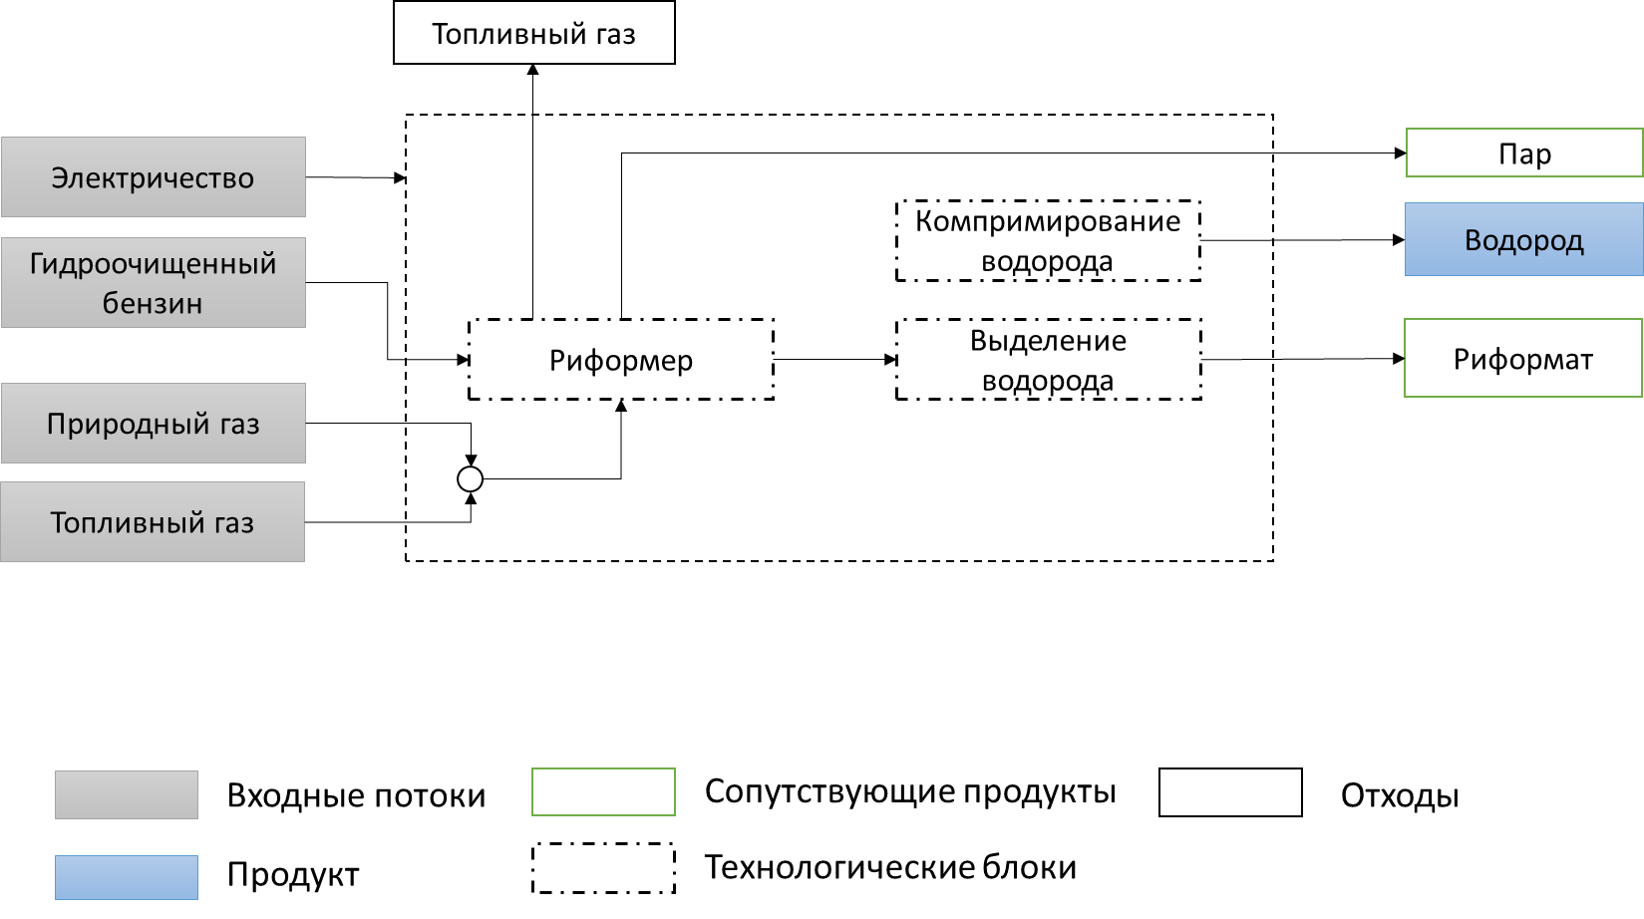
Рисунок L.1 – Упрощенная схема процесса каталитического риформинга бензина

L.1.1 Источники выбросов и их инвентаризация
L.1.1.1 Источники выбросов
Для процесса каталитического риформинга бензина основным источником выбросов парниковых газов (ПГ) является сжигание ископаемого топлива для обеспечения тепла реактора(ов) риформинга. Другие источники выбросов включают:
- выбросы, связанные с производством и транспортировкой входных потоков процесса (сырья и энергии);
- выбросы, связанные с покупной электроэнергией для процессов, представленных на рисунке L.1;
- если CO₂ улавливается из дымовых газов реактора(ов) риформинга (улавливание углерода не проиллюстрировано), то:
  - выбросы, связанные с технологическим нагревом для процесса улавливания углерода, должны быть включены;
  - косвенные выбросы, связанные с процессом улавливания CO₂, а также с эксплуатацией трубопроводов для CO₂ и сооружений, доставляющих CO₂ для постоянного геологического размещения должны быть включены.
Источники выбросов для каждой технологической установки или стадии процесса каталитического риформинга бензина описаны в Таблице L.1.
Таблица L.1 – Потенциальные выбросы парниковых газов в жизненном цикле водорода, производимого методом каталитического риформинга бензина
 | Категории выбросов
 | Процесс |  | Энергоснабжение и обеспечение сырьём | Другое
Риформер | Прямые выбросы | Разнообразные источники выбросов в соответствии с 4.3.2.2 | Косвенные выбросы, связанные с обеспечением сырьем
Выделение водорода | Прямые выбросы | Разнообразные источники выбросов в соответствии с 4.3.2.2 | Косвенные выбросы
Компримирование водорода | Прямые выбросы | Разнообразные источники выбросов в соответствии с 4.3.2.2 | Косвенные выбросы

L.1.1.2 Инвентаризация в атрибутивном подходе
L.1.1.2.1 Энергоснабжение и выбросы на стадии поставок:
Выбросы ПГ, связанные со сторонними материальными потоками для водородной установки, включая природный газ, пар и электроэнергию, должны оцениваться в соответствии с пунктами 4.3.2.3.4, 4.3.2.3.3, 4.3.2.3.2 и Приложением C.
L.1.1.2.2 Прямые выбросы при производстве:
Количество CO₂, выбрасываемого в атмосферу на стадии производства водорода, может быть оценено с использованием углеродного баланса в границах установки. Общий вход углерода определяется по количеству и характеристикам сырья и топлива. Общий выход углерода представляет собой сумму:
— углерода в выбрасываемом CO₂;
— углерода в уловленном CO₂ (использованном или размещенном);
— углерода в произведенном и проданном риформате;
— углерода в продукционном водороде (например, в примесях);
— выбросов других возможных углеродсодержащих веществ, таких как метан, летучих органических соединений (ЛОС) и CO.
Другие выбросы парниковых газов, такие как N₂O, также должны быть учтены.
L.1.2 Распределение выбросов
L.1.2.1 Общие положения
Три сопутствующих продукта, представленные на рисунке L.1, будут производиться в процессе каталитического риформинга бензина независимо от конкретного используемого процесса.
L.1.2.2 Распределение в атрибутивном подходе
При использовании атрибутивного подхода, связанное с процессом каталитического риформинга бензина использование энергии и образование выбросов распределяется между продуктами на основе их физических свойств. Физическим свойством в данном случае должна быть энергетическая ценность.
Углеродный след водорода, произведённого в процессе каталитического риформинга бензина, может быть выражен как
$k_{водород}=\frac{(F+P+D)}{f_{водород}}∙A_{водород}$ (L.1)
В данном выражении,
$F=\sum{jf_{j}k_{j}}$ (L.2),
где
$$F$$ | – | (кг CO₂-экв.) определяется по Формуле (L.2) и представляет собой сумму парниковых газов, связанных с сырьевыми ресурсами
$$f_{j}$$ | – | (кг входного материала j) — это массовый расход j-го материального входного потока (например, природного газа, гидроочищенного бензина или топливного газа НПЗ); суммирование производится по всем материальным входным потокам (исключая электроэнергию);
$$k_{j}$$ | – | (кг CO₂-экв./кг сырья j) — это интенсивность выбросов парниковых газов «от добычи сырья до входной границы», связанная с поставкой j-го материального сырья на установку риформинга. Они должны выбираться в соответствии с критериями, подробно изложенными в Приложении C;
 | – Если гидроочищенный бензин, подаваемый в риформер, был гидроочищен с использованием части водорода, полученного на этом же риформере, это должно быть соответствующим образом отражено в углеродном следе гидроочищенного бензина в соответствии с ISO 14067;
 | – Если в качестве источника тепла используется топливный газ НПЗ, а углеродный след топливного газа НПЗ неизвестен, как указано в Приложении C, то для оценки углеродного следа топливного газа НПЗ может быть использовано значение углеродного следа природного газа «от добычи сырья до производственных границ» (пункт 4.3.2.3.4);
$$P$$ | – | произведение количества внешней электроэнергии, поданной на вход процесса каталитического риформинга бензина (кВт·ч), и углеродного следа электроэнергии, использованной в процессе каталитического риформинга бензина (кг CO₂-экв./кВт·ч поставленной электроэнергии). Если электроэнергия поступает из сети, то углеродный след покупной электроэнергии должен быть оценен в соответствии с пунктом 4.3.2.3.2. Если электроэнергия вырабатывается на самом НПЗ, то ее углеродный след должен быть оценен в соответствии с ISO 14067;
$$D$$ | – | сумма прямых выбросов, связанных с процессом каталитического риформинга бензина (кг CO₂-экв.);
$$f_{водород}$$ | – | массовый расход водорода, покидающего процесс каталитического риформинга бензина.
Коэффициент распределения для водорода ($A_{водород}$) может быть рассчитан следующим образом:
$A_{водород}=\frac{f_{водород}∙L_{НТС водорода}}{f_{водород}∙L_{НТС водорода}+ f_{риформат}∙L_{НТС риформат}+f_{пар}∙∆h_{пар}}$ (L.3),
где
$$L_{НТС водорода}$$ | – | низшая теплотворная способность, связанная с продукционным водородом (Дж/кг);
$$L_{НТС риформат}$$ | – | низшая теплотворная способность, связанная с риформатом (Дж/кг);
$$∆h_{пар}$$ | – | разность удельных энтальпий образующегося пара и воды, поступающей на установку (Дж/кг пара);
$$f_{водород}$$ |  | массовый расход, связанный с продукционным водородом (кг);
$$f_{риформат}$$ |  | массовый расход, связанный с риформатом (кг);
$$f_{пар}$$ |  | массовый расход, связанный с сопутствующим продуктом — паром (кг).

L.1.2.3 Распределение в последовательном подходе
Если водород производится с помощью каталитического риформинга, то дополнительно будут производиться также пар и риформат. В последовательном подходе с использованием методологии «расширения системы через замещение» можно применять формулу для расчета углеродного следа водорода следующего вида:
$k_{водород}=\frac{\left(F+P+D\right)-(k_{пар}∙f_{пар}+k_{риформат}∙f_{риформат})}{f_{водород}}$ (L.4)
В Формуле (L.4) величины F, P, D, f_{пар}, f_{риформат} и f_{водород} определены так, как обсуждалось в разделе L.1.2.2, а κ_{пар} и κ_{риформат} — это углеродный след пара и риформата, произведенных с помощью других методов. Члены в скобках в правой части вышеуказанной формулы функционируют как «кредиты» за замещение пара и риформата, произведенных другими способами.
Углеродный след пара, произведенного другими способами (κ_{пар}), будет зависеть от местоположения НПЗ, на котором находится каталитический риформер, источника топлива для этого НПЗ и т.д. Если пар, произведенный каталитическим риформером, замещает пар, произведенный котлом на природном газе, то углеродный след замещаемого пара может быть рассчитан следующим образом:
$k_{пар}=\frac{(k_{NG}+E_{NG})∙{∆h}_{пар}}{L_{НТС NG}∙ε_{котел, NG}}$ (L.5)
$$k_{пар}$$ | – | углеродный след пара (кг CO₂-экв./кг пара);
$$k_{NG}$$ | – | углеродный след природного газа (кг CO₂-экв./кг природного газа);
$$E_{NG}$$ | – | коэффициент выбросов для сжигания природного газа (кг CO₂-экв./кг природного газа);
$$L_{НТС NG}$$ | – | низшая теплотворная способность природного газа (кДж/кг природного газа);
$$ε_{котел, NG}$$ | – | КПД (рассчитанный по низшей теплотворной способности) котла на природном газе;
$$∆h_{пар}$$ | – | разность удельных энтальпий образующегося пара и воды, поступающей на установку (Дж/кг пара);
Углеродный след риформата, произведенного другими способами (κ_{риформат}), определить значительно сложнее, поскольку не существует альтернативного метода производства риформата. Можно рассмотреть возможность расширения системы, включив в нее операции, связанные с переработкой риформата, и формула для углеродного следа водорода может выглядеть следующим образом:
$k_{водород}=\frac{\left(F+P+D+S\right)-(k_{пар}∙f_{пар}+k_{бензол}∙f_{бензол}+…)}{f_{водород}}$ (L.6)
Где S — это сумма прямых и косвенных выбросов, связанных с переработкой риформата в бензол, толуол, этилбензол, ксилолы или высокооктановый бензин (компонент товарного бензина), и суммирование в правой части распространяется на все такие продукты.
По состоянию на 2024 год единственной технологией, используемой в промышленных масштабах для производства высокооктанового бензина и БТЭК (бензол, толуол, этилбензол, ксилолы), является каталитический риформинг бензина. Поэтому расширение системы через замещение в настоящее время невозможно, и не предлагается никаких рекомендаций по последовательному подходу к распределению выбросов для водорода, производимого каталитическим риформингом бензина.
L.1.4 Информация, подлежащая раскрытию в отчетных материалах
В таблице L.2 представлена информация, которая должна быть указана для водорода, произведённого методом каталитического риформинга бензина с учетом уловленного и размещенного CO₂.
Таблица L.2 — Информация, которая должна быть указана для водорода, произведённого методом каталитического риформинга бензина
Категория | Параметры/данные, подлежащие идентификации
Сведения об установке | — Идентификатор (наименование/обозначение) установки  — Местоположение установки  — Производительность установки [нм³/ч, т/ч]  — Дата ввода установки в эксплуатацию
Спецификация продукта | — Способ производства  — Объём произведённого водорода (кг)  — Температура и давление водорода на границе установки  — Степень чистоты водорода на границе установки  — Спецификация (перечень) загрязняющих примесей  — Произведенный риформат (кг)  — Произведенный пар (кг)  — Физическое состояние пара, покидающего границу системы риформера (температура, давление и качество)  — Физические свойства риформата (НТС)
Выбросы парниковых газов | — Выбросы парниковых газов для партии водорода [кг CO₂-экв./кг водорода]  — CAPEX-выбросы, связанные с капитальными затратами [кг CO₂-экв./кг водорода] (4.2.1.1)
Данные партии продукта | — Даты начала и окончания производства партии  — Объём партии [кг]
Электричество | Учет выбросов на основе местоположения  — Количество приобретенной электроэнергии из сети [кВт·ч]  — Коэффициент выбросов для приобретённой электроэнергии [кг CO₂-экв./кВт·ч]  — Количество проданной электроэнергии [кВт·ч]  Учет выбросов на основе рынка  — Количество приобретенной электроэнергии из сети [кВт·ч]  — Количество законтрактованной электроэнергии [кВт·ч] и/или количество связанных с ней гарантий происхождения или сертификатов на возобновляемую энергию  — Остаточная электроэнергия [кВт·ч]  — Коэффициент выбросов для остаточной электроэнергии [кг CO₂-экв./кВт·ч]  — Доступная информация, связанная гарантий происхождения или сертификатов на возобновляемую энергию (например, тип, время генерации и потребления, местоположение генерации)
Используемое топливо | — Типы сжигаемых топлив  — Количество сжигаемого природного газа [МДж НТС]  — Углеродный след (от добычи сырья до границы системы риформера) для природного газа и источник данных [кг CO₂-экв./МДж НТС]  — Количество сжигаемого топливного газа [кг]  — Состав сжигаемого топливного газа, на основе которого может быть оценен коэффициент выбросов для дымовых газов  — Углеродный след (от добычи сырья до границы системы риформера) для топливного газа [кг CO₂-экв./кг]
Другие ресурсы | — Количество используемой питательной воды для котлов [кг]  — Углеродный след питательной воды для котлов [кг CO₂-экв./кг]  — Количество гидроочищенного бензина [кг]  — Углеродный след гидроочищенного бензина [кг CO₂-экв./кг]
Описание технологического процесса | — Количество и тип вентилируемых парниковых газов [кг]  — Количество и тип парниковых газов, образующихся при сжигании на факеле [кг]  — Количество и тип неорганизованных парниковых газов [кг]
Сопутствующие продукты | — Количества других сопутствующих продуктов  — Углеродный след других сопутствующих продуктов

Библиография
[1] | ISO 14044 | Environmental management — Life cycle assessment — Requirements and guidelines (Экологический менеджмент. Оценка жизненного цикла. Требования и рекомендации)
[2] | ISO 14083:2023 | Greenhouse gases — Quantification and reporting of greenhouse gas emissions arising from transport chain operations (Газы парниковые. Количественное определение и отчетность о выбросах парниковых газов в результате функционирования транспортной цепочки)
[3] | ISO 14040:2006 | Environmental management — Life cycle assessment — Principles and framework (Экологический менеджмент. Оценка жизненного цикла. Принципы и структура)
[4] | European Commission – Joint Research Centre – Institute for Environment and Sustainability, International Reference Life Cycle Data System (ILCD) Handbook - General Guide for Life Cycle Assessment - Detailed Guidance, March 2010 - First ed., Luxembourg: Publications Office of the European Union,  2010.
[5] | International Civil Aviation Organization (ICAO), CORSIA Methodology for Calculating Actual Life Cycle Emissions Values, 2025.
[6] | Protocol G.H.G. Corporate Reporting and Accounting Standard, Available from https:// ghgprotocol.org/ corporate -standard.
[7] | Protocol G.H.G. Product Life Cycle Accounting and Reporting Standard, World Resources Institute (WRI) & World Business Council for Sustainable Development (WBCSD). Available from: https://ghgprotocol .org/ sites/ default/ files/ standards/ Product -Life -Cycle -Accounting -Reporting -Standard_041613 .pdf.
[8] | Protocol G.H.G. Scope 2 Guidance, World Resources Institute (WRI) & World Business Council for Sustainable Development (WBCSD). Available from https:// ghgprotocol .org/ scope -2 -guidance.
[9] | Pehl, M.; Arvesen, A.; Humpenöder, F.; Popp, A.; Hertwich, E. G.; Luderer, G., Understanding future emissions from low-carbon power systems by integration of life-cycle assessment and integrated energy modelling, Nature Energy, 2(12), 939–945, https:// doi .org/ 10 .1038/ s41560 -017 -0032 -9, 2017.
[10] | IPCC. AR6 WGI Report – List of corrigenda to be implemented, Intergovernmental Panel on Climate Change (IPCC), Available from https://www.ipcc.ch/report/ar6/wg1/downloads/report/ IPCC AR6_WGI Chapter 07 Supplementary Material.pdf.
[11] | Myhre G., Shindell D., Bréon F.-M., Collins W., Fuglestvedt J., Huang J. et al. Anthropogenic and Natural Radiative Forcing. In: Climate Change 2013: The Physical Science Basis. Contribution of Working Group I to the Fifth Assessment Report of the Intergovernmental Panel on Climate Change, Cambridge, United Kingdom; New York, NY, USA: [Editors: Stocker, T.F.; Qin, D.; Plattner, G.-K.; Tignor, M.; Allen, S.K.; Boschung, J.; Nauels, A.; Xia, Y.; Bex, V.; Midgley, P.M. (eds.)]. Cambridge University Press., 2013, Available from https://www.ipcc.ch/pdf/assessment-report/ar5/wg1/WG1AR5Chapter08FINAL.pdf.
[12] | ISO 14067:2018 | Greenhouse gases — Carbon footprint of products — Requirements and guidelines for quantification
[13] | International Partnership for Hydrogen and Fuel Cells in the Economy (IPHE). Methodology for Determining the Greenhouse Gas Emissions Associated with the Production of Hydrogen, 3rd version, July 2023, Availabel from https:// www .iphe .net/ iphe -wp -methodology -doc -jul -2023. 2023.
[14] | Brinkmann, T.; Giner Santonja, G.; Delgado Sancho, L.; Schorcht, F.; Roudier, S., Best Available Techniques (BAT) Reference Document for the Production of Chlor-alkali: Industrial Emissions Directive 2010/75/ EU (Integrated Pollution Prevention and Control), Joint Research Centre, Institute for Prospective Technological Studies, 2014.
[15] | Vyawahare, P.; Sun, P; Young, B.; Bafana, A.; Kim, T.; Hawkings, T.R.; Elgowainy, A., Life Cycle Greenhouse Gas Emissions Analysis of the Chlor-Alkali Process and By-Product Hydrogen in the United States, 2025.
[16] | Lee, D.-Y.; Elgowainy, A.; Dai, Q., Life cycle greenhouse gas emissions of hydrogen fuel production from chlor-alkali processes in the United States, Applied Energy, 217: 467–479, 2018. https:// doi .org/ 10 .1016/ j .apenergy .2018 .02 .132.
[17] | Amghizar, I.; Vandewalle, L.A.; Van Geem, K.M.; Marin, G.B., New trends in olefin production, 2017. https:// doi .org/ 10 .1016/ J .ENG .2017 .02 .006.
[17] | Amghizar, I.; Vandewalle, L.A.; Van Geem, K.M.; Marin, G.B., New trends in olefin production, 2017. https:// doi .org/ 10 .1016/ J .ENG .2017 .02 .006.
[18] | Lee, D.Y.; Elgowainy, A., By-product hydrogen from steam cracking of natural gas liquids (NGLs): Potential for large-scale hydrogen fuel production, life-cycle air emissions reduction, and economic benefit, International Journal of Hydrogen Energy, 2018. https:// doi .org/ 10 .1016/ j .ijhydene .2018 .09 .039.
[19] | Spallina, V.; Campos Velarde, I.; Medrano Jimenez, J.A.; Godini, H.R.; Galucci, F.; Van Sint Annaland, M., Techno-economic assessment of different routes for olefins production through the oxidative coupling of methane (OCM): Advances in benchmark technologies, Energy Conversion and Management, 2017, https:// doi .org/ 10 .1016/ j .enconman .2017 .10 .061.
[20] | Jeswani, H.; Krüger, C.; Russ, M.; Horlacher, M.; Antony, F.; Hann, S.; Azapagic, A., Life cycle environmental impacts of chemical recycling via pyrolysis of mixed plastic waste in comparison with mechanical recycling and energy recovery, Science of the Total Environment, 769: 144483, 2021, https:// doi .org/ 10 .1016/ j .scitotenv .2020 .144483.
[21] | Daigo, I., Life Cycle Inventory Analysis Methodology Reflecting the Impact of Supply and Demand of Secondary Resources and Materials, Journal of Life Cycle Assessment, Japan, 19(2): 64–71, 2023.
[22] | European Commission (EC), Delegated regulation for a minimum threshold for GHG saving of recycled carbon fuels – ANNEX, European Commission (EC), 2023.
[23] | UK Department for Energy Security & Net Zero, UK Low Carbon Hydrogen Standard: Greenhouse Gas Emissions Methodology and Conditions of Standard Compliance - Version 3, 2023.
[24] | European Commission Innovation Fund (EC IF), Methodology for GHG Emission Avoidance Calculation - Version 3.0, Pages 51–53, European Commission Innovation Fund, 2023.
[25] | Argonne National Laboratory. GREET: The greenhouse gases, regulated emissions, and energy use in transportation model, Available from https:// greet .anl .gov/ . 2023.
[26] | ISO 14687:2025 | Hydrogen fuel quality — Product specification

УДК 504 МКС 27.075 IDT
Ключевые слова: углеродный след продукта, производство водорода

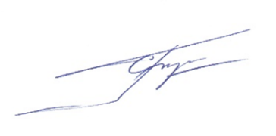
Председатель МТК 563 «Водородные технологии», д.т.н. С.Г. Цариченко

Ответственный секретарь
МТК 563 «Водородные технологии», к.х.н. А.С. Лядов

Начальник отдела нефтегазового,
теплогенерирующего оборудования и

станкостроения Департамента
машиностроения и цифровых технологий
ФГБУ «Институт стандартизации» И.А. Щипаков

⁾ Для расчёта углеродного следа в килограммах на мегаджоуль специалист делит углеродный след продукта (УСП) водорода (кг СО₂-э / кг водорода) на низшую теплоту сгорания (НТС) водорода (МДж / кг водорода) с учётом примесей.
⁾ Применяя критерии отсечения к данной цепочке поставок, специалист может опираться на следующие три возможных способа количественной оценки: a) При использовании массы в качестве исключения следует принимать решение, требующее включения в исследование всех входных потоков, которые в совокупности вносят вклад, превышающий установленный процент, в массовый вход моделируемой продукционной системы. b) Следует включать в исследование все входные потоки, которые в совокупности вносят вклад, превышающий установленный процент энергетической активности в рамках цепочки поставок. c) Следует включать все источники парниковых газов, которые в совокупности вносят вклад, превышающий установленный процент выбросов парниковых газов цепочки поставок. Примечание – Данный процент могут устанавливать национальные нормативные правовые акты.
Рамочная программа «Партнерство по снижению выбросов метана в нефтегазовом секторе» версии 2.0 требует сверки данных об объектах с измерениями на уровне источников https://ogmpartnership.com
https://www.unep.org/ topics/ energy/ methane/international-methane-emissions-observatory
⁾ Пример приведён в приложении D.
6) Директива (ЕС) 2023/2413 Европейского парламента и Совета от 18 октября 2023 года, вносящая поправки в Директиву (ЕС) 2018/2001, Регламент (ЕС) 2018/1999 и Директиву 98/70/ЕС в части продвижения энергии из возобновляемых источников, и отменяющая Директиву Совета (ЕС) 2015/652.
7) Директива (ЕС) 2018/2001 Европейского парламента и Совета от 11 декабря 2018 года о продвижении использования энергии из возобновляемых источников (пересмотренная).
8) Делегированный регламент Комиссии (ЕС) 2023/1185 от 10 февраля 2023 года, дополняющий Директиву (ЕС) 2018/2001 Европейского парламента и Совета, устанавливающий минимальный порог сокращения выбросов парниковых газов для рециркулированного углеродного топлива и определяющий методологию оценки сокращения выбросов парниковых газов от возобновляемого жидкого и газообразного транспортного топлива небиологического происхождения и от рециркулированного углеродного топлива.
«Отходы» представляют собой отходы, которые уже были доставлены на предприятие по «Переработке отходов». Выбросы, связанные с транспортировкой отходов от места их образования до места переработки, входят в системную границу продукта(ов), при производстве которых образовались эти отходы.
Очищенный биогаз также известен как «возобновляемый природный газ» (RNG) или биометан
В некоторых случая ПРМ может включать предварительный риформинг, если исходное сырье (например, природный газ) содержит этан, пропан или другие углеводороды с более высокой молекулярной массой.
Распределение по энергосодержанию в существующей литературе по ОЖЦ преимущественно проводится с использованием НТС, включая общедоступные инструменты, такие как GREET [25]. Распределение по энергосодержанию с использованием высшей теплоты сгорания (ВТС) применяется в некоторых ОЖЦ.
Низшая теплота сгорания (НТС) чаще используется вместо высшей теплоты сгорания (ВТС) в тех случаях, когда энергия, содержащаяся в водяном паре, как правило, не утилизируется.
В дополнение к вышеуказанному оборудованию, усовершенствованная геологическая площадка для добычи водорода может также включать насос для закачки жидкости на водной основе в пласт, систему дозирования, нагнетательную скважину и резервуары для хранения. Для увеличения производства водорода также может потребоваться система подогрева жидкости для повышения скорости химических реакций.
Производитель природного водорода может предпочесть не использование метана и/или азота в качестве побочных продуктов, а их повторную закачку в геологический резервуар. В качестве альтернативы, производитель природного водорода может предпочесть выброс отработанных газов или их сжигание на факеле, а не повторную закачку. Эти сценарии будут иметь значение для анализа жизненного цикла природного водорода и должны быть отражены в ведомости источников выбросов.
Пар почти всегда генерируется внутри границы установки парового крекинга. Данный член добавлен для полноты.
В отношении компримирования и хранения водорода важно чётко определить системную границу. Если компримирование и хранение требуются для обеспечения функциональной единицы (т.е. водорода при заданных граничных условиях), они должны быть включены в системную границу.
Короткоцикловая адсорбция (PSA) применяется для очистки водорода до требуемой чистоты готового продукта. Остаточные газы, за исключением очищенного водорода, отводятся в виде отходящего газа (хвостового газа) и могут быть возвращены (рециркулированы) на предыдущие стадии процесса или использованы в качестве топлива на самой установке

